Содержание
Введение……………………………………………………………………………………….….. | 2
1. Анализ структуры собственности земельных участков в целях выявления наличия свободных от прав третьих лиц земельных участков, пригодных для развития Валдайского городского поселения…………………………………………………………………….………. | 9
Расселение…………………………………………………………………………………………. | 9
Демография……………………………………………………………………………………… | 12
Землепользование…………………………………………………………………………………. | 17
Система регулирования землепользования и застройки……………………………………….. | 21
Совершенствование управления муниципальным имуществом…………………………….. | 23
Природные условия и географические характеристики местоположения Валдайского городского поселения…………………………………………………………………………... | 25
Охрана окружающей среды………………………………………………………………………. | 29
Охрана атмосферного воздуха…………………………………………………………………. | 30
Охрана и восстановление водных объектов……………………………………………………. | 32
Состояние ландшафтов и меры по их охране………………………………………………….. | 33
Состояние почв………………………………………………………………………………….. | 34
Санитарная очистка территории………………………………………………………………… | 35
Экология и природные ресурсы………………………………………………………………… | 38
2. Анализ существующего положения и инфраструктуры поселения……………………….. | 41
2..1. Комплексная оценка градостроительного потенциала территории, включая выявление зон с особыми условиями использования на территории поселения………………………… | 45
2.2. Анализ существующего положения и инфраструктуры поселения…………………….. | 51
3. Оценка экономической базы в городе Валдай, включая анализ видов экономической деятельности хозяйствующих субъектов в городе Валдай, действующих и перспективных, в том числе в сфере туризма, строительства, рекреационной деятельности и др…………… | 67
Объекты общественного и делового назначения………………………………………………. | 70
Система здравоохранения………………………………………………………………………. | 73
Система образования и просвещения…………………………………………………………… | 76
Организация отдыха, развлечений и культуры………………………………………………… | 81
Физическая культура и спорт……………………………………………………………………. | 91
Потребительский рынок…………………………………………………………………………. | 94
Прогнозируемые направления развития экономической базы Валдайского городского поселения………………………………………………………………………………………… | 100
Основные направления развития Валдайского муниципального района…………………….. | 101
Основные принципы градостроительной политики Валдайского городского поселения. Направления территориального развития………………………………………………………. | 102
Оценка финансовых ресурсов, необходимых для реализации Стратегии социально-экономического развития Валдайского муниципального района до 2026 года……………… | 105
Заключение. | 106

Введение.

Валдайский муниципальный район расположен в юго-восточной части Новгородской области. На севере Валдайский район граничит с Крестецким и Окуловским, на юго-востоке — с Демянским районами Новгородской области, на востоке от него расположен Бологовский район Тверской области. Район расположен на Валдайской возвышенности, на берегу Валдайского озера. Неповторимая красота этих мест давно принесла Валдаю славу «русской Швейцарии».

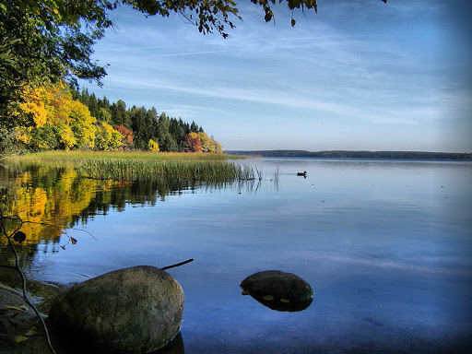

Первое письменное упоминание о Валдае относится к 1495 г. Под этим годом в писцовой книге Деревской пятины Новгородской земли было впервые указано Валдайское селище в два двора: двор Якушки Демихова и двор сына его Климки.
В 1653 году на одном из островов Валдайского озера началось строительство Иверского монастыря, основателем которого был Патриарх Никон. Монастырю суждено было занять особое место в истории русского православия и отечественной истории в целом, а также в истории русской культуры как уникального памятника зодчества, центра изразцового производства, резьбы по дереву и камню, книгопечатания. Это был крупнейший монастырь, который мыслился патриархом как важное звено в превращении Москвы в третий Рим — объединения вселенского православия на русской почве и собирания крупнейших мировых святынь на Руси.
28 мая 1770 года издан именной указ императрицы Екатерины II овозведении Валдая в ранг города, а двумя годами позже дарован герб. Валдай прославился своими маленькими, главным образом, поддужными колокольчиками, но на заводах валдайских купцов отливались и большие колокола для многих городов России. Их звон считался одним из самых чистых.
Указ конкретизировал систему градоустройства Валдая и определял преимущества, получаемые местными жителями в связи с этим, стимулировал развитие торговли, ремесел, строительства. Из Петербурга был выписан план застройки Валдая. В первую очередь отстраивались казённые каменные дома: Магистрат, народное училище, почта, путевой дворец императрицы и её дворцовая церковь во имя великомученицы святой Екатерины, возведённая по проекту Н.А.Львова.
В Валдае появляются заводы - мыловаренные, свечесальные, кожевенные, колокольные. Продукция последних прославила Валдай церковными колоколами. Особую славу Валдаю, стоящему на середине Московско-Петербургского тракта, принёс бараночный промысел. Удивительные на вкус баранки продавались самыми лучшими красавицами Валдая с непременными поцелуями.
Строительство Николаевской железной дороги привело к резкому сокращению количества путешественников, следующих через Валдай, и способствовало упадку знаменитых ремёсел и торговли.
Однако и во второй половине XIX- начале XX века Валдай не переставал привлекать к себе внимание россиян.
Общерусским актом благотворительности стало сооружение Короцкого женского монастыря на родине святителя Тихона Задонского. В это время увеличивается число не праздноедущих или спешащих по делам путешественников, а паломников, следующих к святым местам. Всё более валдайская земля осознаётся как особое место покоя, святости, уединения. Люди едут к валдайским обителям, к часовням на святых ручьях, к местам, отмеченным подвижничеством святых старцев.
Ушли в прошлое атрибуты ямщицкой жизни, давно затих стук молотов местных кузниц, развеялся дым кустарных заводиков-мастерских. У маленького провинциального города сложилась большая судьба.
В городе появилась усадьба писателя Всеволода Соловьёва, публициста Михаила Меньшикова, педагога и общественного деятеля Виктора Острогорского и др. Край так же связан со многими яркими именами истории Отечества: Патриарха Никона, Н.А.Радищева, Н.А.Некрасова, В.А. Серова, А.С.Пушкина, Н.К.Рериха и многих других.
В наши дни, спустя столетия, Валдай сохранил свой провинциальный колорит, где размеренная и неспешная жизнь нынешних его жителей мало чем отличается от той, что была здесь несколько столетий назад.
В центре города сохранились до наших дней часовня во имя Иакова Боровицкого и церковь Святой Екатерины, в 1995 в ней открыт первый в России Музей колоколов. В 1998 году в старинном особняке в центре города открыта экспозиция Музея уездного города, в нем собрана вся история города об улицах, храмах, мастерских и магазинах, в нем возведенных. История города — это люди, жившие в нем и одарившие его светлыми своими именами.
В 2017 году состоялось открытие памятника колокольным династиям Валдая, он стал настоящим украшением и изюминкой города. Рядом с ним построен туристический информационный центр в стиле деревянного зодчества, в котором уже традиционно проводится празднование «Дней колокольной славы Валдая».В рамках проекта «Город Валдай – музей под открытым небом», – размещение рядом с современными названиями улиц и площадей табличек с их историческими названиями.
Природа подарила человеку край, где есть все, что требуется для жизни: величавые, богатые зверем леса, рыбные озера и реки, заливные луга, целебные источники и полезные ископаемые. А многочисленные памятники «старины глубокой» свидетельствуют о том, что здесь начиналась и история России. Было бы непростительной ошибкой не сохранить то уникальное природное, историческое и культурное наследие, которое скопила на протяжении веков прекрасная «Страна див», именуемая Валдаем.

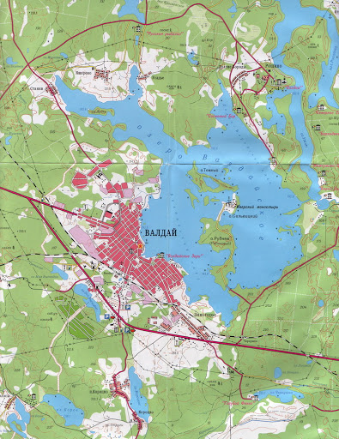

Выгодное местоположение, историческое наследие, культура, принципы рыночных отношений являются основополагающей базой для дальнейшего развития Валдайского района.

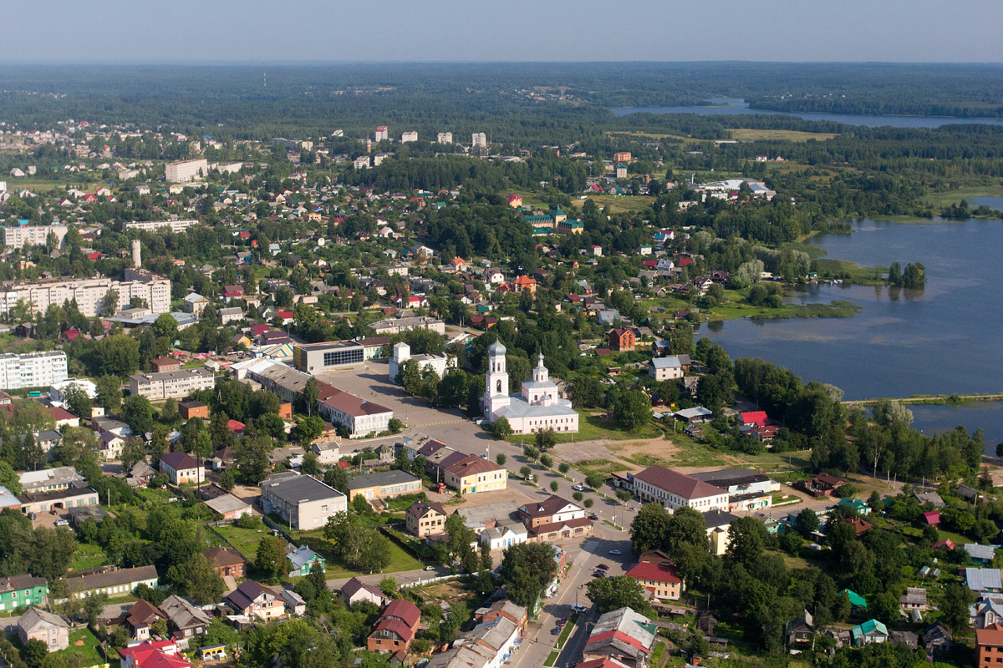
Город Валдай, расположенный на берегу одноименного озера,— сравнительно молодой. Исторически это объясняется тем, что в средние века основные речные и сухопутные дороги на востоке сегодняшней Новгородской области пролегали в стороне от Валдайского озера — по рекам Явонь, Шлина, Мста, Полометь, по озеру Селигер, поэтому там и возникли древние центры торговли и ремесла.

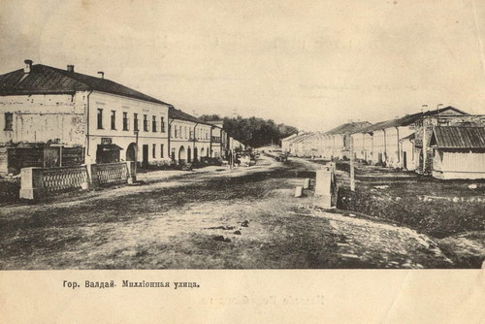

В 1460–1470-х годах деревенька Валдайское Селище — предполагаемая предшественница будущего города — насчитывала всего два двора.

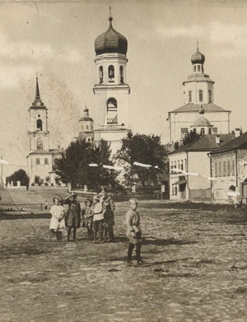

Валдайское Селище входило в состав Короцкого погоста. До присоединения Новгорода к Москве у погоста Короцко, за одноименным озерком, стоял летний дом владельца этих мест— представителя одной из богатейших боярских фамилий, занимавшего в администрации Новгородской феодальной республики высокий пост, в руках которого находились торговый суд и все гостиные (купеческие) дела.

Село Короцко ныне расположено рядом с городом Валдаем. Погостом оно называлось до начала прошлого века.

В XV веке стали постоянными связи между Москвой и Новгородом, участились поездки через Новгород за границу. Установилось регулярное сообщение со станциями.

В конце XV — начале XVI века летний ямской путь от Вышнего Волочка до Новгорода пролегал по реке Мсте. Более прямой зимний (санный) путь проходил по льду Валдайского озера от деревни Станки к самому высокому холму — Зимней горе. Затем была проложена сухопутная дорога вокруг озера, около которой и стало расти село Валдай. С 1573 по 1584 год число дворов в нем увеличилось с 40 до 94.

Возникновение на озере Иверского монастыря не могло не сказаться на развитии села Валдай. Монастырские власти заботились о том, чтобы в принадлежащем им селе было больше мастеровых людей и торговцев. В 1694 году здесь возвели первое кирпичное здание— церковь Троицы, впоследствии неоднократно перестраивавшуюся.

После основания Петербурга (1703 г.) и превращения его в столицу России была приведена в порядок грунтовая дорога от Москвы до берегов Невы. Через Валдай с утра до вечера двигались обозы, повозки, мчались тройки, шли войска. В селе открывались постоялые дворы, трактиры, харчевни. Оживились торговля, ремесла.

28 мая 1770 года согласно указу Екатерины II село Валдай было «учреждено городом». Вскоре был образован и Валдайский уезд. Новый город вначале насчитывал примерно 2 тысячи жителей.

Дорога между Москвой и Петербургом в 1817–1834 годах стала первой в России дорогой с твердым покрытием — ее вымостили камнем, сделав при этом прямее и короче. Оживленное движение продолжалось. Однако в 1851 году открылась Николаевская (ныне Октябрьская) железная дорога, которая приняла на себя пассажиров и грузы, ранее следовавшие по тракту. Торговля, ремесла, промыслы в Валдае быстро пошли на убыль. А тут еще пожары — только в 1854 году сгорело 256 домов, или около третьей части всех жилых строений. С 1858 по 1910 год население Валдая уменьшилось вдвое.

Своеобразными памятниками истории Валдая как центра ремесла и торговли служат наименования некоторых его старых улиц. Так, основное орудие труда кузнецов — молоток — увековечено в названии Молотковской улицы. Место ярмарок и вообще торговли — Гостиное поле — не забывается благодаря проложенной по соседству с ним Гостинопольской улице. Интересны постройки в историческом центре города. Таковы, например, купеческие дома на нынешней Народной улице. Когда-то здесь тянулся посад — средоточие постоялых дворов, магазинов, трактиров.

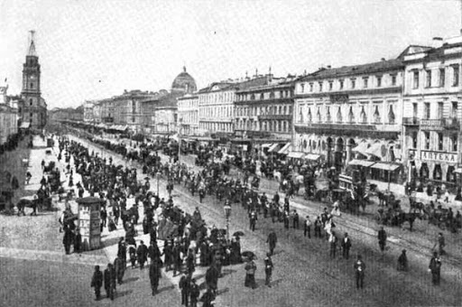

Рядом, на пригорке в городском парке, стоит церковь Екатерины, построенная в 1793 году по проекту известного зодчего Н. А. Львова. Это здание представляет большой интерес как архитектурный памятник русского классицизма. Форма церкви — ротонда. Стройные колонны обступают основной цилиндрический объем, образуя красивую открытую галерею. Нижняя часть постройки — высокий цоколь. В наше время в здании размещается Валдайский музей колоколов.
Много памятных мест Валдая связано с героическими днями Великой Отечественной войны.
Священным местом стал сквер Героев на площади Свободы, где горит Вечный огонь.

Географическое положение Валдая, от которого зависело его развитие в далеком прошлом, оказывает влияние на жизнь города и в настоящее время.
Приняты меры к сбережению сокровищ природы: резко ограничена заготовка древесины, территория вокруг Валдайского озера в 1974 году объявлена комплексным заказником, около деревни Шуя устроен бобровый заповедник, сооружены биологические очистные сооружения и т. д.

Сам Валдай по площади парков, садов, скверов и газонов на одного жителя занимает первое место среди городов области.

Современная градостроительная ситуация в Валдайском городском поселении сложилась в результате реализации ранее разработанной градостроительной документации:

- Генеральный план города Валдай («План Новгородского наместничества городу Валдаю») был создан в 1772 году и был направлен на создание регулярной планировки.
- Проектная схема генерального плана с прилегающими землями (1779 год).
- Проектная схема генерального плана (1783 год) является уточнением схемы 1779 года.
- План 1902 года является реализацией генплана 1779 года, с некоторыми корректировками.
- Генеральный план города Валдай выполнен в 1969 году проектным институтом «Ленгипрогор».
- Детально развитие планировочной структуры центра г.Валдай проработано в «Проекте детальной планировки центрального района», «Ленгипрогор», 1973г.
- Генеральный план города Валдай выполнен в 1986 году «Ленгипрогор».

В сегодняшней экономической ситуации, с развитием рыночных отношений, с изменением законодательства необходимо определиться в перспективных масштабах, территориальных и инфраструктурных направлениях развития муниципального образования Валдайское городское поселение.

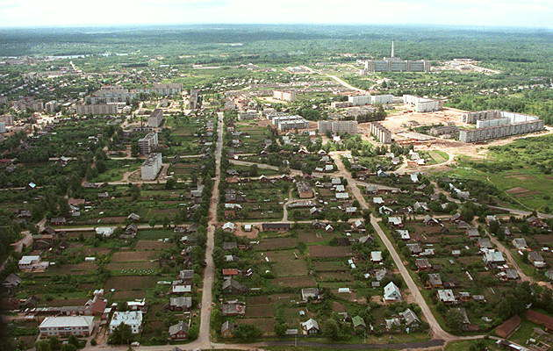

Для этого необходим глубокий анализ существующего состояния Валдайского городского поселения в целях выявления перспективных направлений развития города Валдай и основных точек роста, а также степени обеспеченности необходимыми ресурсами.

1. Анализ структуры собственности земельных участков в целях выявления наличия свободных от прав третьих лиц земельных участков, пригодных для развития Валдайского городского поселения.

Расселение.

В соответствии с областным законом от 22 декабря 2004 года № 371-ОЗ «Об установлении границ муниципальных образований, входящих в состав территории Валдайского муниципального района, наделении их статусом городского и сельских поселений, определении административных центров и перечня населенных пунктов, входящих в состав территорий поселений» (в редакции областных законов от 06.06.2005 г. N 492-оз; от 05.05.2006 г. N 675-оз; от 31.03.2009 г. N 489-оз; от 01.12.2009 г. N 641-оз; от 30.03.2010 г. N 716-оз; от 01.03.2013 г. N 216-оз) Валдайское городское поселение наделено статусом муниципального образования и входит в состав территории Валдайского муниципального района Новгородской области. Этим же законом установлены границы территорий муниципального образования Валдайское городское поселение, входящего в состав территории Валдайского муниципального района согласно картографическим описаниям.
Областным законом № 371-ОЗ, а также согласно постановлению Администрации Новгородской области от 8 апреля 2008 г. № 121 (в редакции от 14.12.2018 N 589) «О реестре административно-территориального устройства области» установлено, что в состав Валдайского городского поселения входит 2 населенных пункта: город Валдай, село Зимогорье.
Общие сведения о Валдайском городском поселении Валдайского муниципального района;

Наименование | Валдайское городское поселение Валдайского муниципального района Новгородской области |  | Областной закон Новгородской области от 22 декабря 2004 года № 371-ОЗ «Об установлении границ муниципальных образований, входящих в состав территории Валдайского муниципального района, наделении их статусом городского и сельских поселений, определении административных центров и перечня населенных пунктов, входящих в состав территорий поселений» (в редакции областных законов от 06.06.2005 г. N 492-оз; от 05.05.2006 г. N 675-оз; от 31.03.2009 г. N 489-оз; от 01.12.2009 г. N 641-оз; от 30.03.2010 г. N 716-оз; от 01.03.2013 г. N 216-оз)
Статус |  | Городское поселение с административным центром город Валдай, который является и административным центром Валдайского муниципального района Новгородской области.
Географические координаты | 57°58'с. ш.  33°15' в.д. |  | Картографический портал Росрегистрации
Численность населения на 01.01.2019 г., тыс. чел. | 15,036, в том числе:  - городское –14,240  - сельское – 0,796 |  | Данные РОССТАТА
Группа поселений | Городское поселение, включающее в состав 2 населенных пункта: город Валдай и село Зимогорье. |  | Постановление Администрации Новгородской области от 8 апреля 2008 г. № 121 (в редакции от 14.12.2018 N 589) «О реестре административно-территориального устройства области».
Площадь территории поселения, тысяч га | 2, 841

Муниципальное образование «Валдайское городское поселение» расположено в юго-восточной части Новгородской области и в центральной части Валдайского района. Валдайское городское поселение входит в состав Валдайского района Новгородской области.

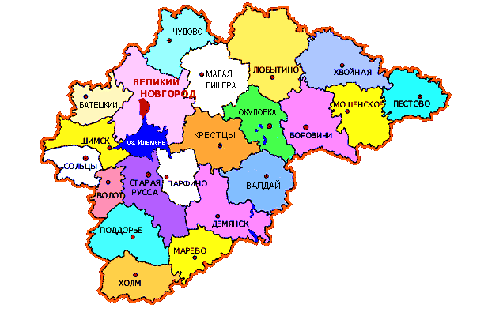

Валдайское городское поселение граничит:
- на севере и северо-востоке – с Рощинским сельским поселением;
- на юго-востоке – с Едровским сельским поселением,
- на юге и юго-западе - с Короцким сельским поселением,
- на западе – с Яжелбицким сельским поселением.
Валдайское городское поселение является одним из 9 муниципальных образований, входящих в состав Валдайского района: Валдайское городское поселение (адм. центр – г.Валдай), Едровское сельское поселение (село Едрово), Ивантеевское сельское поселение (деревня Ивантеево), Короцкое сельское поселение (поселок Короцко), Костковское сельское поселение (деревня Костково), Любницкое сельское поселение (деревня Любница), Рощинское сельское поселение (поселок Рощино), Семёновщинское сельское поселение (деревня Семёновщина), Яжелбищкое сельское поселение (село Яжелбицы).
Административный центр Валдайского городского поселения город Валдай является и административным центром Валдайского муниципального района.
Город Валдай расположен в 142 км к юго-востоку от областного центра – города Великий Новгород, в 386 км от Москвы и в 330 км от Санкт-Петербурга, является районным центром Валдайского района. Город Валдай находится на Валдайской возвышенности, на берегу Валдайского озера, на 386-м километре автодороги Москва — Санкт-Петербург (М-10).
Село Зимогорье расположено в непосредственной близости с юго-востока от административного центра города Валдай на федеральной автомобильной дороге «Россия» М-10 (E 105). Северной частью Зимогорье выходит на побережье Валдайского озера. С севера от села проходит линия Октябрьской железной дороги Бологое-Московское—Валдай—Старая Русса—Дно-1.
Граница муниципального образования Валдайского городского поселения проходит:
на севере - от места пересечения оси железной дороги Валдай - Крестцы с кварталом 74 Валдайского лесничества ГУ "Национальный парк "Валдайский" по оси железной дороги Валдай - Крестцы, по границе кварталов 72, 73 Валдайского лесничества ГУ "Национальный парк "Валдайский";
на востоке - по берегу озера Валдайское, по границе земель аграрного техникума "Валдайский", по берегу озера Валдайское, по оси автодорог из Иверского монастыря и г. Боровичи;
на юге - по оси автодороги Москва - Санкт-Петербург, по границе земель газопровода Псков - Рига до квартала 12 Борского лесничества ГУ "Национальный парк "Валдайский";
на западе - по границе кварталов 12, 11 Борского лесничества ГУ "Национальный парк "Валдайский", по линии электропередач, по оси железной дороги Москва - Псков, по границе квартала 80 Валдайского лесничества ГУ "Национальный парк "Валдайский", по границе земель совхоза "Валдайский", по оси автодороги Москва - Санкт-Петербург до квартала 74 Валдайского лесничества ГУ "Национальный парк "Валдайский".
Схема расположения Валдайского муниципального района на территории Новгородской области.

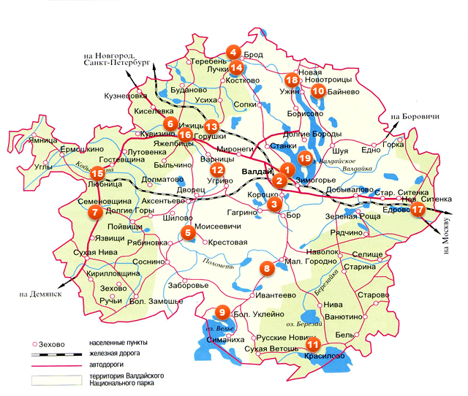

Демография.

Стратегической целью реализации государственной политики в области демографии будет являться улучшение демографической ситуации в муниципальном районе.

За 2014 - 2018 годы естественная убыль населения в среднем составила 240 человек в год.

Население Валдайского муниципального района по состоянию на 1 января 2020 года составляет 22 853 человек (на 1 января 2019 года – 23 122 человека).
Плотность населения – 8,6 человек на 1 км².
Город Валдай концентрирует в себе 61,3 процента населения муниципального района.

За последние пять лет численность населения сократилась на 0,9 тыс. человек или на 4,0 процента.
Проблемами в сфере демографии являются:
низкий уровень рождаемости.

Наблюдается тенденция снижения рождаемости. Так, если в 2014 году родилось268 человек, то в 2019 году только 201 человек. По числу родившихся на 1000 человек населения за 2018 год Валдайский муниципальный район занимает 5 место среди 22 районов области (по району 9,6 родившихся на 1000 человек населения, по области – 9,7) Основная причина - снижение общей численности населения муниципального района, в том числе количества женщин репродуктивного возраста;

снижение доходов в период нахождения в отпуске по уходу за ребенком до 3 лет, сложности с поиском подходящей работы в связи с утратой навыков и знаний;

высокая смертность населения, тенденция к старению населения муниципального района. 32,5 процента общей численности населения Валдайского муниципального района - граждане старше трудоспособного возраста. Наблюдается рост доли населения старше трудоспособного возраста (если на начало 2015 года она составляла 30 процентов, то на начало 2019 года уже 32,5 процента). В то же время остается низким уровень вовлеченности граждан старше трудоспособного возраста в систематические занятия физической культурой и спортом. По итогам 2019 года данный показатель составляет 1,1 процента от численности данной категории населения (263 человек);

Высокая миграционная убыль населения. За 2014 - 2018 годы миграционная убыль населения в среднем составила 125 человек в год. При этом если в 2014 году коэффициент миграционной убыли населения составил –-6,2 на 1000 человек, то в 2018 году – -8,7 на 1000 человек населения.

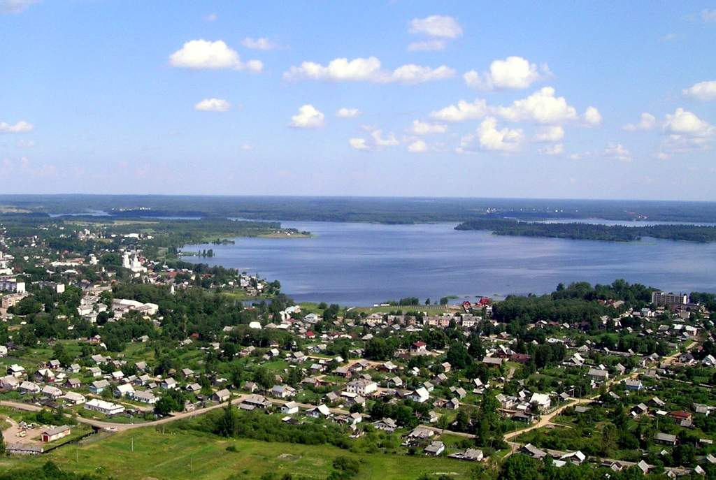

Для реализации стратегической цели по улучшению демографической ситуации в муниципальном районе необходимо реализовать следующие задачи:

1. По повышению рождаемости:
реализация федеральных и областных законов на территории муниципального района в части назначения и выплаты пособий и денежных компенсаций;
проведение: медицинских профилактических осмотров, диспансеризации, обязательного предабортного консультирования, информационно-просветительских мероприятий по профилактике абортов;
трудоустройство женщин, совмещающих обязанности по воспитанию детей с трудовой занятостью; профессиональное обучение женщин, находящихся в отпуске по уходу за ребенком до достижения им 3-х лет, организация самозанятости, профессионального обучения и дополнительного профессионального образования безработных граждан;
реализация мероприятий по сохранению и развитию системы дошкольного образования детей муниципального района.

2. По снижению смертности:
реализация мероприятий по улучшению условий и охраны труда в организациях муниципального района;
выявление и учет пожилых людей, нуждающихся в социальных услугах, с целью оказания им адресной помощи;
формирование у населения потребностей к здоровому образу жизни, включая здоровое питание и отказ от вредных привычек; к систематическим занятиям физической культурой и спортом;

3. По обеспечению миграционного прироста:
создание условий для переселения в Валдайский муниципальный район на постоянное место жительства граждан из других регионов Российской Федерации и из-за рубежа;
уменьшение оттока населения муниципального района путем создания комфортных условий для проживания и трудовой деятельности.
Достижение указанных результатов будет обеспечивать участие в проектных инициативах:
«Финансовая поддержка семей при рождении детей»;
«Содействие занятости женщин - создание условий дошкольного образования для детей в возрасте до трех лет»;
«Разработка и реализация программы системной поддержки и повышения качества жизни граждан старшего поколения»;
«Улучшение миграционной ситуации на территории Новгородской области».
Проектная инициатива «Финансовая поддержка семей при рождении детей» включает в себя региональную составляющую федерального проекта «Финансовая поддержка семей при рождении детей» и направлена на минимизацию последствий изменения материального положения семей в связи с рождением детей и осуществление долгосрочного планирования личных финансов на всех этапах жизнедеятельности семьи, связанных с рождением детей.
Региональная составляющая будет реализовываться через следующие меры социальной поддержки:
предоставление семьям ежемесячной денежной выплаты при рождении (усыновлении) третьего и последующих детей до достижения ими возраста трех лет в размере величины прожиточного минимума ребенка, устанавливаемой ежегодно областным законом;
предоставление семьям ежемесячной выплаты в связи с рождением (усыновлением) первого ребенка до достижения им возраста полутора лет в размере величины прожиточного минимума ребенка, установленного за второй квартал предыдущего года;
предоставление семьям единовременного пособия при рождении третьего и последующих детей;
предоставление семьям регионального капитала при рождении первого ребенка женщиной в возрасте до 29 лет на улучшение жилищных условий;
оказание государственной социальной помощи на основании социального контракта.
По итогам участия в реализации региональной составляющей федерального проекта «Финансовая поддержка семей при рождении детей»:
количество семей в районе, в которых родился первый ребенок и которым оказана финансовая поддержка, к 2022 году составит не менее 50 семей в год (100,0 процентов нуждающихся), к 2026 году составит не менее 60 семей в год (100,0 процентов нуждающихся). В 2019 году получили выплату 44 семьи (100,0 процентов нуждающихся);
количество семей в районе, в которых родился третий и последующий ребенок и которым оказана финансовая поддержка, к 2022 году составит не менее 125 семей в год (100,0 процентов нуждающихся), к 2026 году - не менее 130 семей в год (100,0 процентов нуждающихся). В 2019 году получили выплату 170 семей (100,0 процентов нуждающихся);
количество заключенных социальных контрактов на 2020 год составит 140, в том числе на: трудоустройство - 74, обучение (переобучение), стажировку - 21, организацию собственного дела - 11, ежемесячное пособие - 68.
Проектная инициатива «Содействие занятости женщин - создание условий дошкольного образования для детей в возрасте до трех лет» направлена на создание условий для роста рождаемости за счет повышения социальной стабильности путем гарантированного доступного дошкольного образования и услуг по присмотру и уходу за детьми до трех лет, а также повышения материально-финансовой состоятельности семей.

В Валдайском муниципальном районе достигнута 100-процентная доступность дошкольного образования для детей в возрасте до трех лет.

В результате участия в реализации региональной составляющей к 2025 году численность женщин в муниципальном районе, прошедших профессиональное обучение и повышение квалификации в период нахождения в отпуске по уходу за ребенком в возрасте до трех лет, а также женщин, имеющих детей дошкольного возраста и не состоящих в трудовых отношениях составит 31 человек (в 2019 году - 3 человека, в 2020 -2026 годах ежегодно по 4 человека), будет обеспечен 100-процентный охват обучением женщин, обратившихся за данной услугой в органы службы занятости.
Проектная инициатива «Разработка и реализация программы системной поддержки и повышения качества жизни граждан старшего поколения» направлена на развитие и поддержание функциональных способностей граждан старшего поколения.
Доля граждан старше трудоспособного возраста в структуре населения Валдайского муниципального района составляет 32,5 процента. По прогнозам при общем уменьшении численности населения района количество лиц старше трудоспособного населения будет увеличиваться в среднем на 0,4 процента в год.
Социальное обслуживание граждан на территории муниципального образования осуществляет ОАУСО «Валдайский комплексный центр социального обслуживания». В структуре учреждения 8 отделений:
5 отделений социального обслуживания на дому мощностью 570 человек;
отделение первичного приема граждан и предоставления срочных социальных услуг;
стационарное отделение социального обслуживания граждан на 26 мест, расположенное в деревне Ивантеево, для осуществления стационарного социального обслуживания граждан, полностью или частично утративших способности либо возможности осуществлять самообслуживание, самостоятельно передвигаться, обеспечивать основные жизненные потребности в силу заболевания, травмы, возраста или наличия инвалидности и нуждающихся в постоянном постороннем уходе;
отделение профилактики безнадзорности и социальной помощи семье и детям. В отделении оказывается помощь семьям с детьми, в том числе с детьми-инвалидами, находящимся в трудной жизненной ситуации, социально-опасном положении, в реализации законных прав и интересов. Мощность отделения – 815 человек.

В 2019 году в различных формах социального обслуживания услуги учреждения получили 1990 человек – 100,0 процентов общего количества граждан пожилого возраста, инвалидов и родителей с детьми, признанных нуждающимися в социальном обслуживании.
Наряду с традиционной формой социального обслуживания на дому, в учреждении отрабатываются и применяются новые технологии социальной работы с пожилыми людьми по предоставлению социальных услуг на дому.
В муниципальном районе работает мобильная бригада, внедрены стационарозамещающие технологии «Приемная семья для пожилого человека», социальная служба «Стационар на дому».Учреждение сотрудничает с ООО «Система Забота» (г. Санкт-Петербург) по предоставлению услуг экстренной помощи на дому «Тревожная кнопка».
С 1 января 2020 года Валдайский район вошел в число районов по созданию системы долговременного ухода.
Система долговременного ухода (СДУ) — это комплексная социально-медицинская помощь людям с ограничениями жизнедеятельности, которые нуждаются в посторонней помощи.
Цель системы – максимально вернуть людей в социум и к привычному образу жизни. Это активизация, реабилитация, абилитация, социализация, обучение.
Проект реализуется совместными усилиями Минтруда и Минздрава Новгородской области.
План мероприятий по реализации пилотного проекта по созданию системы долговременного ухода за гражданами пожилого возраста и инвалидами включает в себя мероприятия по:
совершенствованию предоставления социальных услуг в форме социального обслуживания на дому, в полустационарной и стационарной формах социального обслуживания;
развитию и поддержке семейного ухода за гражданами пожилого возраста и инвалидами;
развитию существующих и внедрению новых стационарозамещающих технологий;
усилению работы мобильных бригад по принципу мультидисциплинарности.

Средства на данные мероприятия предусмотрены в подпрограммах государственной программы Новгородской области «Социальная поддержка граждан в Новгородской области на 2019-2025 годы», утвержденной постановлением Правительства Новгородской области от 26.06.2019 № 240:
«Модернизация и развитие социального обслуживания граждан пожилого возраста и инвалидов в Новгородской области»;
«Создание системы долговременного ухода за гражданами пожилого возраста и инвалидами в Новгородской области».Результатом реализации мероприятий станет вовлечение в систему долговременного ухода в 2020 году 12,0 процентов граждан пожилого возраста и инвалидов, состоящих на социальном обслуживании, а к 2026 году не менее 30,0 процентов.
Регулярно проводится работа по созданию комфортных условий проживания получателей социальных услуг в стационарном отделении.
В рамках участия муниципального района в региональной составляющей федерального проекта «Разработка и реализация программы системной поддержки и повышения качества жизни граждан старшего поколения «Старшее поколение» планируется организация мероприятий по профессиональному обучению и дополнительному профессиональному образованию лиц предпенсионного возраста (по 13 человек ежегодно). В районе будет обеспечен 100-процентный охват обучением граждан предпенсионного возраста, обратившихся в органы службы занятости населения и нуждающихся в обучении (в 2019 году прошли обучение 15 человек, в 2020 – 13).
Участие муниципального района в проектной инициативе «Улучшение миграционной ситуации в Новгородской области» направлено не только на снижение миграционной убыли, а ориентировано на миграционный прирост населения района. Работу в данном направлении планируется проводить путем:
1. градостроительного развития Валдайского муниципального района. Планируется строительство центра культурного развития на сформированном земельном участке в центральной части города между улицами Гагарина, Труда и Комсомольским проспектом.
В 2020 году планируется внесение изменений в градостроительные документы с целью включения в территорию Валдайского городского поселения земельного участка площадью 68 Га от территории Рощинского сельского поселения.
твержден проект планировки территории северной части города Валдай с целью формирования 60 земельных участков для последующего предоставления под индивидуальное жилищное строительство. Ожидаемый годовой объем ввода жилья на территории муниципального района составит к 2022 году – 10 200 кв.м, к 2026 году – 10 300 кв.м;

2. участия в государственной программе Новгородской области по оказанию содействия добровольному переселению в Российскую Федерацию соотечественников, проживающих за рубежом на 2019 – 2021 годы направлено в районе на создание условий и содействие добровольному переселению соотечественников, проживающих за рубежом, для социально-экономического и демографического развития Валдайского муниципального района.
В рамках данного проекта предусмотрены гарантии и меры социальной поддержки:
подъемные (однократная денежная выплата);
компенсация 50 процентов затрат на первоначальный взнос при получении кредита на приобретение жилья;
компенсация затрат по допуску к медицинской деятельности в Российской Федерации лиц, получивших медицинскую подготовку в иностранных государствах;
компенсация затрат на медицинское освидетельствование соотечественников.
В результате реализации проекта к 2026 году ожидается ежегодно добровольное переселение 5 соотечественников, проживающих за рубежом (в 2019 году – 5 человек).

Землепользование.

В соответствии с областным законом от 22 декабря 2004 года № 371-ОЗ «Об установлении границ муниципальных образований, входящих в состав территории Валдайского муниципального района, наделении их статусом городского и сельских поселений, определении административных центров и перечня населенных пунктов, входящих в состав территорий поселений» (в редакции областных законов от 06.06.2005 № 492-ОЗ, от 05.05.2006 № 675-ОЗ, от 31.03.2009 № 489-ОЗ, от 01.12.2009 № 641-ОЗ, от 30.03.2010 № 716-ОЗ) Валдайское городское поселение наделено статусом муниципального образования и входит в состав территории Валдайского муниципального района Новгородской области с административным центром в городе Валдай. Этим же законом установлены границы территорий муниципального образования Валдайское городское поселение.
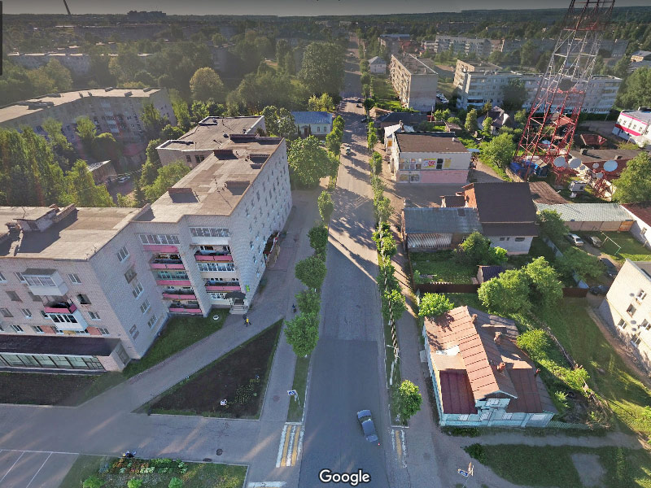

Общая площадь земель муниципального образования Валдайское городское поселение в административных границах составляет 2841,5 га. Земельный фонд распределяется по категориям земель следующим образом.

Категория земель | Современное использование
 | га | %
1. Земли сельскохозяйственного назначения | - | -
2. Земли населенных пунктов | 2707,3 | 95,28
3. Земли промышленности, энергетики, транспорта, связи, радиовещания, телевидения, информатики, земли для обеспечения космической деятельности, земли обороны, безопасности и земли иного специального назначения | 76,5 | 2,69
4. Земли особо охраняемых природных территорий | 57,7 | 2,03
5. Земли лесного фонда | - | -
6. Земли водного фонда | - | -
7. Земли запаса | - | -
ВСЕГО | 2841,5 | 100

Общая площадь земель населенных пунктов на территории Валдайского городского поселения составляет 2707,3 га (95,28% от общей площади поселения).

Наименование населенного пункта | Современное использование
 | га | %
1. г. Валдай | 2413,28 | 89,14
2. с. Зимогорье | 293,97 | 10,86
Всего: | 2707,25 | 100

По сравнению с генпланом 2012 года увеличилась площадь земель промышленности за счет уменьшения земель населенных пунктов (на 66,5 га). Уточнены площади территорий населенных пунктов, при этом в соответствии с генпланом 2012 года уменьшилась площадь села Зимогорье (на 67,8 га), а площадь г.Валдай увеличилась на 1,6 га за счет уточнения границ этого населенного пункта.
Площадь земель населенных пунктов составит 2707,3 га.

Баланс территории муниципального образования
Валдайское городское поселение
№№ | Категория | Современное состояние
 |  | га | %
 | Валдайское городское поселение | 2886,44 | 100
I | Земли сельскохозяйственного назначения | - | -
II | Земли населенных пунктов | 2751,58 | 95,33
III | Земли промышленности, энергетики, транспорта, связи, радиовещания, телевидения, информатики, земли для обеспечения космической деятельности, земли обороны, безопасности и земли иного специального назначения. | 77,16 | 2,67
IV | Земли особо охраняемых природных территорий | 57,7 | 2,00
V | Земли лесного фонда | - | -
VI | Земли водного фонда | - | -
VII | Земли запаса | - | -
1 | Город Валдай | 2458,69 | 100
1.1 | Жилая застройка всего,  в том числе | 600,28 | 24,41
 | -индивидуальная | 528,91 | 21,51
 | -малоэтажная | 14,19 | 0,58
 | -среднеэтажная | 38,86 | 1,58
 | -многоэтажная | 18,32 | 0,75
1.2 | Общественно-деловая застройка,  в том числе: | 79,50 | 3,23
 | -объектов здравоохранения | 5,97 | 0,24
1.3 | Территории производственных предприятий, в том числе | 292,79 | 11,91
 | -коммунально-складских предприятий и гаражных сооружений | 189,77 | 7,72
1.4 | Территория кладбищ | 19,45 | 0,79
1.5 | Территории сельскохозяйственного использования | 14,56 | 0,59
1.6 | Территории канализационных очистных сооружений | 3,74 | 0,15
1.7 | Территории полигона твердых бытовых отходов | 4,59 | 0,19
1.8 | Территории источников водоснабжения | 24,71 | 1,01
1.9 | Территории, занятые водными объектами | 56,42 | 2,29
1.10 | Территории транспортной инфраструктуры | 309,50 | 12,59
1.11 | Территории рекреационного использования, в том числе: | 932,20 | 37,92
 | -парков, скверов, бульваров | 5,64 | 0,23
 | -объектов отдыха, туризма,  занятий физической культурой и спортом | 0 | 0,00
1.12 | Территории дач | 95,05 | 3,87
1.13 | Территории режимных объектов | 25,9 | 1,05
2. | Село Зимогорье | 292,89 | 100
2.1 | Жилые зоны всего, в том числе | 106,90 | 36,50
 | - индивидуальная | 105,26 | 35,95
 | - малоэтажная | 1,64 | 056
2.2 | Общественно-деловые зоны | 3,80 | 1,30
2.3 | Зоны производственных предприятий, в том числе | 12,56 | 4,29
 | -зона коммунально-складских предприятий и гаражных сооружений | 4,62 | 1,58
2.4 | Зоны специального назначения, в том числе | 1,05 | 0,35
 | - кладбище | 1,05 | 0,35
2.5 | Зоны рекреационного назначения, в том числе: | 104,06 | 35,53
 | - зона парков, скверов, бульваров | 0,23 | 0,08
 | - зона зеленых насаждений | - | -
 | -зона объектов отдыха, туризма, занятий физической культурой и спортом | 71,51 | 24,42
 | - зоны, занятые водными объектами | 1,06 | 0,36
2.6 | Зоны инженерной инфраструктуры, в том числе | 0,79 | 0,27
 | - зона источников водоснабжения | 0,79 | 0,27
2.7 | Зоны транспортной инфраструктуры | 63,73 | 21,76

Система регулирования землепользования и застройки.

1. На территории поселения вводится система регулирования землепользования и застройки, которая основана на градостроительном зонировании - делении всей территории в границах поселения на территориальные зоны с установлением для каждой из них единого градостроительного регламента по видам и предельным параметрам разрешенного использования земельных участков в границах этих территориальных зон.

Градостроительное зонирование выполнено с учетом положений о территориальном планировании, содержащихся в документах территориального планирования поселения. Градостроительное зонирование осуществляется путем выделения территориальных зон на карте градостроительного зонирования. Правилами землепользования и застройки определяются границы территориальных зон и устанавливаются градостроительные регламенты для каждой территориальной зоны индивидуально, с учетом особенностей ее расположения и развития, а также возможности территориального сочетания различных видов использования земельных участков.

2. Границы зон на карте градостроительного зонирования устанавливаются по:
- линиям магистралей, улиц, проездов, разделяющим транспортные потоки противоположных направлений;
- красным линиям;
- границам земельных участков;
- границам населенных пунктов в пределах муниципальных образований;
- границам муниципальных образований;
- естественным границам природных объектов;
- иным границам.

3. Для каждой территориальной зоны устанавливаются градостроительные регламенты.

Градостроительные регламенты действуют в пределах территориальной зоны и распространяются в равной мере на все расположенные в одной и той же территориальной зоне земельные участки и объекты недвижимости независимо от форм собственности.

Градостроительный регламент территориальной зоны определяет основу правового режима земельных участков, равно как всего, что находится над и под поверхностью земельных участков и используется в процессе застройки и последующей эксплуатации зданий, строений, сооружений. Границы территориальных зон должны отвечать требованию принадлежности каждого земельного участка только к одной территориальной зоне, за исключением земельного участка, границы которого в соответствии с земельным законодательством могут пересекать границы территориальных зон.

4. В соответствии с градостроительным зонированием на территории поселения устанавливаются следующие виды территориальных зон:
- жилые зоны;
- общественно-деловые зоны;
- рекреационные зоны;
- производственные зоны;
- сельскохозяйственного использования;
- зоны специального назначения.

5. Решения по землепользованию и застройке принимаются на основании установленных настоящими Правилами градостроительных регламентов с учетом технических регламентов, санитарных норм и правил и ограничений, установленных в статье 29 настоящих Правил.

6. Градостроительный регламент по видам разрешенного использования земельных участков и объектов капитального строительства включает:
- основные виды разрешенного использования, которые не могут быть запрещены при условии соблюдения технических регламентов по размещению, проектированию и строительству объектов недвижимости;
- условно разрешенные виды использования, которые могут быть разрешены при соблюдении определенных условий, для которых необходимо получение разрешения на условно разрешенный вид использования с проведением публичных слушаний или общественных обсуждений;
- вспомогательные виды разрешенного использования, допустимые только в качестве дополнительных по отношению к основным видам разрешенного использования и условно разрешенным видам использования, и осуществляемые совместно с ними.
Для каждой территориальной зоны, выделенной на карте градостроительного зонирования, устанавливаются, как правило, несколько видов разрешенного использования земельных участков и объектов капитального строительства.
Все иные виды использования земельных участков и объектов капитального строительства, отсутствующие в настоящих Правилах, являются неразрешенными для соответствующей территориальной зоны и могут быть разрешены только при внесении изменений в настоящие Правила.

7.. На территории поселения установлены следующие зоны с особыми условиями использования территорий:
- прибрежная защитная полоса;
- водоохранная зона;
- санитарно-защитная зона;
- санитарно-защитная зона кладбищ;
- охранная зона линий электропередачи;
- охранная зона газораспределительных сетей;
- зоны санитарной охраны источников водоснабжения (1 и 2 пояс);
- граница территории объектов культурного наследия;
- зона затопления.

8. В отношении земельных участков и объектов капитального строительства, расположенных в пределах вышеперечисленных зон с особыми условиями использования территорий, ограничения использования земельных участков и объектов капитального строительства для данной зоны установлены федеральным законодательством.

Совершенствование управления муниципальным
имуществом.

Стратегическая цель – эффективное управление муниципальным имуществом в целях формирования экономической базы, обеспечивающей рост консолидированного бюджета муниципального района, создание условий для занятости населения.
Задачи:
увеличение доходов консолидированного бюджета муниципального района на основе эффективного управления муниципальной собственностью;
повышение эффективности функционирования муниципального сектора, использование государственных и муниципальных активов в качестве инструмента для привлечения инвестиций;
максимальное использование муниципального имущества в качестве инструмента повышения эффективности социальных отраслей, позволяющего привлекать частный бизнес и использовать передовые интеллектуальные механизмы управления;
достижение оптимального состава и структуры собственности путем сокращения доли района в экономике для обеспечения устойчивых предпосылок экономического роста, получение максимальных доходов от продажи государственного и муниципального имущества.
Направления развития:
разработка и внедрение критериев для принятия решений должностными лицами в сфере управления муниципальным имуществом;
внедрение новых подходов и методов, направленных на стимулирование вовлечения муниципального имущества в экономический оборот, а также его более эффективного использования;
расширение практики заключения концессионных соглашений, соглашений о государственно-частном партнерстве и иных форм внебюджетного финансирования, в том числе с использованием финансового рынка для строительства и реконструкции муниципальных объектов;
проведение эффективной политики по оптимизации структуры имущества за счет реализации имущества, не предназначенного для исполнения полномочий органов местного самоуправления.
На территории Валдайского муниципального района будет продолжена реализация целевых моделей «Постановка на кадастровый учет земельных участков и объектов недвижимого имущества» и «Регистрация права собственности на земельные участки и объекты недвижимого имущества». Данные целевые модели направлены на повышение эффективности процедур регистрации прав на имущество и качество регистрационного процесса, а также повышение эффективности процесса предоставления земельных участков, находящихся в муниципальной собственности, и постановки объектов недвижимости на государственный кадастровый учет.
Особое внимание Администрацией муниципального района уделяется предоставлению земельных участков под индивидуальное жилищное строительство, в том числе на льготной основе молодым и многодетным семьям. Заявки граждан удовлетворяются в полном объеме. По состоянию на 1 января 2020 годапредоставлено в собственность бесплатно 337 земельных участков из 340 поданных заявлений.
В 2020 году планируется проведение межевых работ по образованию 60 земельных участков, с постановкой на кадастровый учет, в соответствии с утвержденным проектом планировки территории в кадастровом квартале 53:03:0101028 г.Валдай, для дальнейшего предоставления льготной категории граждан для ИЖС.
В прогнозируемом периоде планируется предоставлять ежегодно до 10 земельных участков льготным категориям граждан для ИЖС.
Планируемая обеспеченность земельными участками граждан льготной категории 100 процентов.
В целях комплексного развития инфраструктуры водоснабжения и водоотведения (строительство и реконструкции объектов водопроводно-канализационного хозяйства)на территории Валдайского муниципального района заключено концессионное соглашение, в рамках которого осуществлено строительство напорного канализационного коллектора в г. Валдай, проведена регистрация прав муниципальной собственности 49 объектов водоснабжения, водоотведения.
В блоке земельных отношений важное место отводится мероприятияммуниципального земельного контроля на землях населенных и пунктов и сельскохозяйственного назначения.
Данные мероприятия обеспечиваютэффективность управления земельным фондом и призваны следить за правомерностью действий всех категорий граждан, юридических лиц в отношении соблюдения земельного законодательства.
Повышение эффективности и качества проводимыхпроверок муниципального земельного контроля,в соответствии с ежегодным планом проведения плановых проверок муниципального земельного контроля, является важной составляющей при исполнении контрольных мероприятий.
Данные мероприятия способствуют повышению эффективности управления муниципальным имуществом и земельными ресурсами, в том числе вовлечению в оборот свободных земельных участков, снижению количества земельных споров, повышению уровня юридической защиты прав и законных интересов правообладателей земельных участков.

Природные условия и географические характеристики местоположения Валдайского городского поселения.

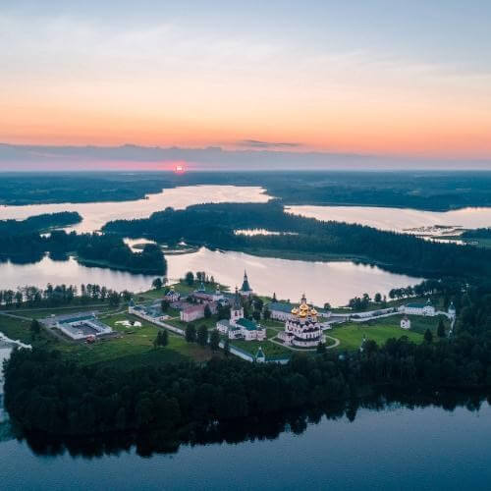

Валдайский район расположен в юго-восточной части Новгородской области, на Валдайской возвышенности. Рельеф местности волнистый. Высокие гряды холмов, сбегающие к озерам ручьи и речушки, живописные рощи, хвойные боры, многочисленные озера с лесистыми островками создают неповторимую красоту пейзажей этих мест. Холмы и возвышенности достигают в некоторых местах 283 метров над уровнем моря. Холмы чередуются с долинами, где кроме озер можно встретить и топкие болота. Валдайское озеро одно из самых глубоких в Новгородской области, в некоторых местах глубина его достигает 52 метров.

В районе разведаны большие запасы лечебных грязей, а также минеральных вод с высокими бальнеологическими свойствами. Район располагает значительными рекреационными ресурсами. Многочисленные озера (более 100) и разнообразная растительность в сочетании с благоприятной экологической обстановкой обусловили создание в 1990 году Валдайского государственного природного национального парка. Он охватывает значительную часть территории района, что обеспечивает гарантию государственного контроля за экологическим благополучием на данной территории.

Климат района умеренно-континентальный с умеренно теплым летом, довольно продолжительной умеренно холодной зимой. Среднегодовая температура воздуха составляет +3,9°С. Среднегодовая температура самых холодных месяцев (января и февраля) - 9° - 10° С. Температура самого теплого месяца - июля - +16° + 17°С. Годовая амплитуда среднемесячных температур - 26,2°С. Продолжительность безморозного периода - 128 дней. Суточный максимум осадков за весь период наблюдений составляет 89 мм (июль 2004 года).

Годовое количество осадков составляет 766 мм. Минимум осадков приходится на февраль, март, апрель; максимум - на июль, август. 53% осадков выпадает в виде дождя, 26% в виде снега и 21% в виде снега с дождем. Продолжительность периода с устойчивым снежным покровом - 140 дней. Высота снежного покрова достигает 40-45 см. Наибольшая глубина сезонного промерзания под оголенной от снега площадкой равна 150 см.
Преобладающим является ветер западного, юго-западного и южного направления. Максимальный порыв ветра составляет 30 м/с.

Климатические условия Валдайского городского поселения являются благоприятными для проживания населения, ведения сельского хозяйства и для всех видов отдыха.

Речная сеть Валдайского городского поселения имеет слабо врезанные русла, ограниченный водосбор и плохо дренирует территорию. На территории Валдайского городского поселения протекает незначительное количество малых рек, ручьев, долины узкие, неглубокие, V-образные. Вдоль речных долин кое-где встречаются пологие песчаные гряды — древние озы.

На территории поселения расположены следующие наиболее крупные озера: Валдайское (1992 га), Большое Выскодно (32 га), Малое Выскодно и др.
Почвы, в основном, дерново-подзолистые, в низинах формируются болотистые почвы.

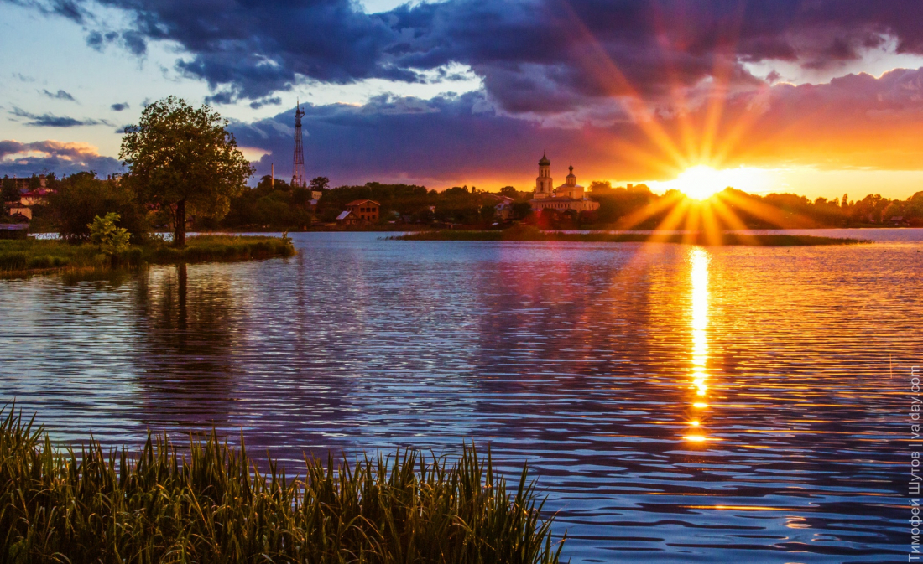

Экологическая обстановка в районе благоприятная. Валдай располагает значительным туристским потенциалом: сочетание умеренно-континентального климата, уникальных природных ландшафтов, имеющих познавательное и естественное значение, богатой флоры и фауны. Реки и водоемы обладают благоприятной для рекреации температурой и водным режимом. Природа щедра и разнообразна. Практически круглый год есть возможность для охоты и рыбной ловли. Холмистый рельеф является очень живописным и в первую очередь представляет интерес для туристов (организация пешеходных и других видов маршрутов). Гидроминеральные ресурсы (хлоридные воды типа “Трускавец”, бромистые, солоноватые воды смешанного типа), лечебные грязи, пресноводные сапропели, торф со степенью разложения более 40 % могут быть использованы для организации санаторного лечения.
Рельеф местности волнист. Естественно географические условия определили и своеобразие флоры. Здесь, в таёжно-широколиственной зоне, растут ель и сосна, рябина, можжевельник, встречаются могучие кедры. В лиственных лесах, в основном - береза и осина.

Перечень наиболее крупных водных объектов на территории поселения и их характеристики.

На территории Валдайского городского поселения расположены малые реки и ручьи, прибрежная защитная полоса которых нанесена 50 м, озера.

Наименование водных объектов | Размеры
 | Водоохранной зоны, м | Прибрежной защитной полосы, м
Озеро Валдайское | 200 | 50
Озеро Большое Выскодно | 50 | 50
Озеро Малое Выскодно | 50 | 50

Зоны особо охраняемых природных территорий.

К землям особо охраняемых территорий в границах муниципального образования Валдайское городское поселение относится территория, на которой находится национальный парк «Валдайский» (федерального значения).

В соответствии с Положением о Федеральном государственном учреждении «Национальный парк «Валдайский» от 19 февраля 2001 года (в редакции приказа МПР России от 17. 03.2005 № 66 и приказа Минприроды России от 27.02.2009 №48) федеральное государственное учреждение «Национальный парк «Валдайский» является природоохранным, эколого-просветительским и научно-исследовательским учреждением, территория и акватория которого включает в себя природные комплексы и объекты, имеющие особую экологическую, историческую и эстетическую ценность, и которые предназначены для использования в природоохранных, просветительских, научных и культурных целях и для регулируемого туризма.

Постановлением Совета Министров РСФСР №157 от 17.05.1990 г. образован ФГУ «Национальный парк «Валдайский»».

Ведомственная принадлежность: Министерство природных ресурсов и экологии Российской Федерации. Департамент государственной политики и регулирования в сфере охраны окружающей среды и экологической безопасности.

В декабре 1994 года принят в Федерацию природных парков Европы (ФПИПЕ). Образован с целью сохранения уникального озерно-лесного комплекса Валдайской возвышенности и создания условий для развития организованного отдыха в этой зоне.

Расположен на территориях Окуловского (12% площади Парка), Валдайского (62%) и Демянского (26%) районов Новгородской области.

Соответственно площадь ВНП занимает территории Валдайского района 36,3%, Окуловского — 6,9%, Демянского — 13,7%.

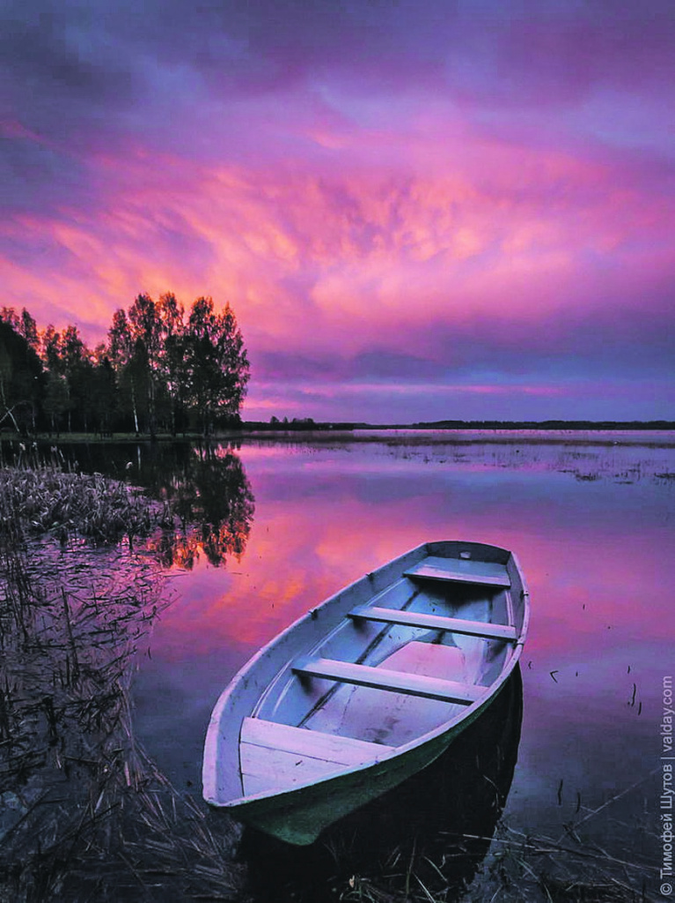

Охрана окружающей среды.

Состояние окружающей среды на территории Валдайского городского поселения.

Экологическая обстановка является одним из основных факторов, оказывающих существенное влияние на социальную и демографическую ситуацию. В связи с этим администрацией Валдайского городского поселения уделяется особое внимание выполнению мероприятий по охране окружающей среды и природных ресурсов, направленных на оздоровление экологической обстановки и обеспечение рационального использования ее природных ресурсов. Работа осуществляется по нескольким направлениям.

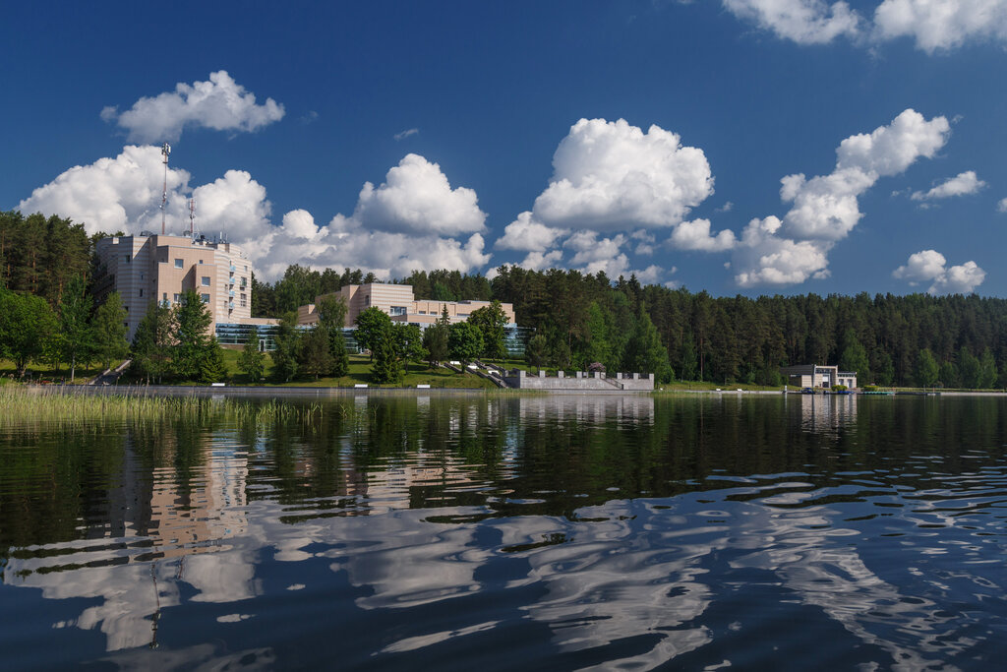

Охрана атмосферного воздуха.

Под охраной атмосферного воздуха понимается система мер, осуществляемых органами государственной власти Российской Федерации, органами государственной власти субъектов Российской Федерации, органами местного самоуправления, юридическими и физическими лицами в целях улучшения качества атмосферного воздуха и предотвращения его вредного воздействия на здоровье человека и окружающую среду.
В соответствии со ст.19 Федерального закона «Об охране атмосферного воздуха» от 4 мая 1999 г. №96-ФЗ в городских и иных поселениях органы государственной власти субъектов Российской Федерации и органы местного самоуправления организуют работы по регулированию выбросов вредных (загрязняющих) веществ в атмосферный воздух в периоды неблагоприятных метеорологических условий.
В целях наблюдения за загрязнением атмосферного воздуха, комплексной оценки и прогноза его состояния, а также обеспечения органов государственной власти, органов местного самоуправления, организаций и населения текущей и экстренной информацией о загрязнении атмосферного воздуха Правительство Российской Федерации, органы государственной власти субъектов Российской Федерации, органы местного самоуправления организуют государственный мониторинг атмосферного воздуха и в пределах своей компетенции обеспечивают его осуществление на соответствующих территориях Российской Федерации, субъектов Российской Федерации и муниципальных образований. Государственный мониторинг атмосферного воздуха является составной частью государственного мониторинга окружающей среды и осуществляется федеральными органами исполнительной власти в области охраны окружающей среды, другими органами исполнительной власти в пределах своей компетенции.
Особенно напряженная ситуация возникает в зимнее время, когда выбросы от автотранспорта, распространяющиеся в приземном слое воздуха, создают наибольшие концентрации, а котельные работают с наибольшей нагрузкой.
Основными источниками загрязнения являются транспорт, предприятия теплоэнергетики.
К основным проблемам в области охраны атмосферного воздуха относятся:
- отсутствие мониторинга за состоянием атмосферного воздуха (включая влияние автотранспорта);
- отсутствие постоянного и эффективного контроля за выбросами загрязняющих веществ;
- использование твердого топлива при эксплуатации котельных;
Для улучшения качества атмосферного воздуха в поселении предусматривается:
- замена существующего котельного оборудования, перевод котельных на природный газ;
- ввод в эксплуатацию новых и модернизация (или замена) существующих установок очистки газа;
- размещение промпредприятий с учетом зон санитарной охраны;
- уменьшение загазованности от транспорта решается выносом основных транспортных потоков за пределы населенного пункта, а также систематическим контролем за состоянием автопарка.
- озеленение территорий поселения.

Мероприятия по охране атмосферного воздуха.

Мероприятия по снижению загрязнения стационарными источниками:
- совершенствование и расширение системы мониторинга воздушного бассейна, в том числе развитие сети постов наблюдения по контролю загрязнения атмосферного воздуха на территории поселения.
- установление для всех источников загрязнения воздушного бассейна уровня предельно-допустимых выбросов в составе сводного тома, обеспечивающих нормативные предельно-допустимые концентрации загрязняющих веществ в атмосфере поселения.
- организация и озеленение буферных зон между жилыми и общественными территориями и промышленными объектами.
- совершенствование технологического оборудования, оснащение источников выбросов современным газоочистным оборудованием.
- реконструкция котельных, работающих на угле на газ.
- создание полос защитных зеленых насаждений, отделяющих котельные и жилую застройку.
Приоритетные мероприятия по снижению воздействия автотранспорта:
- организация придорожных зеленых полос от магистралей
- строительство объездных магистралей, обеспечивающих вывод грузового автотранспорта за пределы жилой застройки
- повышение экологических требований к техническому состоянию автотранспортной техники до установленных стандартов
- внедрение экологически безопасных видов транспорта и моторного топлива
- контроль качества используемых нефтепродуктов
- строительство гаражей для хранения автотранспорта с соблюдением санитарных разрывов
- перевод автотранспорта на газовое топливо.

Охрана и восстановление водных объектов.

В соответствии со ст.27 Водного Кодекса РФ к полномочиям органов местного самоуправления в отношении водных объектов, находящихся в собственности муниципальных образований, относятся:
1) владение, пользование, распоряжение такими водными объектами;
2) осуществление мер по предотвращению негативного воздействия вод и ликвидации его последствий;
3) осуществление мер по охране таких водных объектов;
4) установление ставок платы за пользование такими водными объектами, порядка расчета и взимания этой платы.
К полномочиям органов местного самоуправления городских, сельских поселений, городских округов в области водных отношений, кроме перечисленных полномочий собственника относится предоставление гражданам информации об ограничениях водопользования на водных объектах общего пользования, расположенных на территориях муниципальных образований.
Собственники водных объектов осуществляют мероприятия по охране водных объектов, предотвращению их загрязнения, засорения и истощения вод, а также меры по ликвидации последствий указанных явлений.
Наблюдения за гидрохимическими характеристиками рек (фоновыми показателями качества воды) осуществляется на сети пунктов контроля качества поверхностных вод Государственной службы наблюдений (ГСН) за загрязнением природной среды Федеральной службы России по гидрометеорологии и мониторингу окружающей среды.
В целях решения задач по сохранению водных объектов и улучшения качества воды, необходимо реализовать комплекс мероприятий, направленных на:
- уменьшение поступлений загрязняющих веществ в водные объекты;
- установление специального режима хозяйственной и иных видов деятельности в прибрежных защитных полосах и водоохранных зонах.
На территории поселения запланированы и должны быть реализованы мероприятия по:
- канализованию индивидуальной жилой застройки;
- строительству очистных сооружений производственных и хозяйственно-бытовых сточных вод.

Мероприятия по охране водных ресурсов.

- внедрение водосберегающих технологий, обеспечивающих снижение удельного водопотребления, на единицу продукции и экономию свежей воды на всех циклах производства
- проведение мероприятий, направленных на повышение эффективности очистных сооружений
- проведение технических мероприятий по устранению неполадок в сетях водоснабжения и предотвращению аварийных ситуаций
- усовершенствование поселковой системы хозяйственно-бытовой канализации:
- стоки от гаражей, мастерских перед поступлением в поселковую сеть предварительно очищаются в бензоуловителях
- для предотвращения попадания нефтепродуктов на почву предусматриваются ограждения стоянок автотранспорта и установка бензомаслоуловителей
- для уничтожения болезнетворных бактерий и устранения возможного их переноса устанавливаются колодцы-дезинфекторы у больниц и ветпункта, стоки от больниц перед поступлением в поселковую сеть очищаются на дезинфекторах.
- организация зоны санитарной охраны подземных источников - водоснабжения в составе трех поясов.

Состояние ландшафтов и меры по их охране.

Возрастающее техногенное воздействие на воздушную, водную среду, почвы, растительность и животный мир приводит к общему ухудшению экологической обстановки.
Леса крайне уязвимы к техногенному воздействию, что обусловлено природно-климатическими условиями: дефицитом тепла, малой скоростью биологического круговорота веществ, широким распространением процессов заболачивания, замедленными процессами минерализации, геохимической и биологической инертностью веществ и масштабной аккумуляцией загрязнений, усугубляющих антропогенное воздействие на природные комплексы.
Для полного восстановления видового состава естественных природных экосистем, их устойчивого функционирования требуются многие десятилетия.

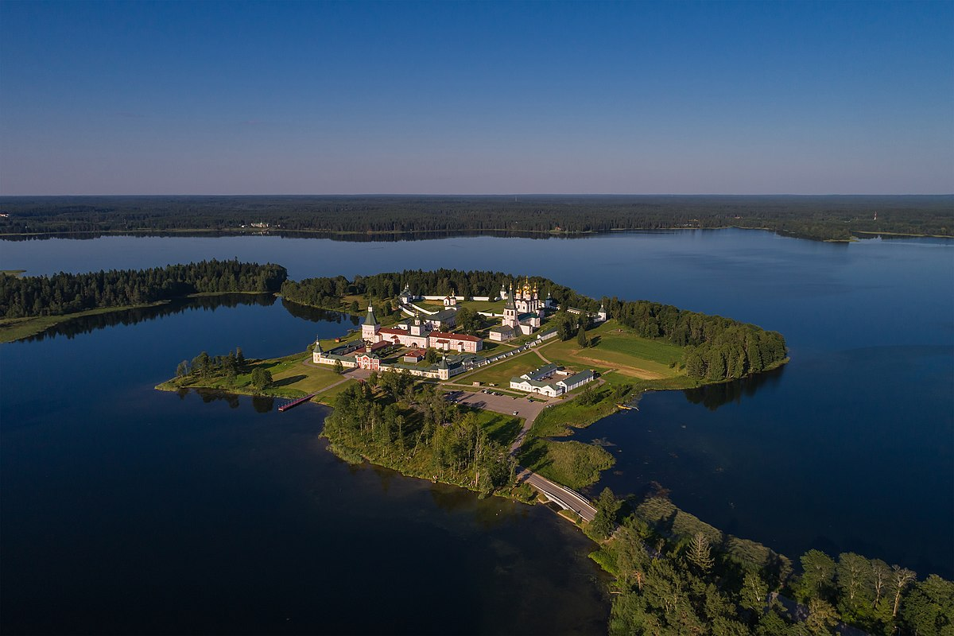

Состояние почв.

Агрохимическое обследование почв сельскохозяйственных угодий проводится с целью контроля и оценки изменения плодородия почв, характера и уровня их загрязнения под воздействием антропогенных факторов, создания банков данных полей (рабочих участков), проведения сплошной сертификации земельных участков почв.
Агрохимическому обследованию подлежат почвы всех типов сельскохозяйственных угодий - пашни, сенокосов, пастбищ и многолетних насаждений. Периодичность агрохимического обследования почв - один раз в 5-7 лет.
В пробах почв определяют массовые агрохимические показатели: кислотность (рН), содержание подвижного фосфора, содержание обменного калия, содержание гумуса.
При необходимости в образцах почв определяют дополнительные агрохимические показатели: микроэлементы (бор, медь, марганец, цинк, молибден, кобальт); тяжелые металлы (медь, цинк, свинец, марганец, кадмий, никель, ртуть, мышьяк); радионуклиды и остаточное количество пестицидов.
Для муниципального образования элементарной единицей обобщения при агрохимическом обследовании почв является хозяйство. Для каждого муниципального образования составляют сводные ведомости результатов обследования.
По результатам агрохимического обследования делается общее заключение о сравнительной обеспеченности почв хозяйства элементами питания или кислотности, применительно к возделываемым культурам, дается оценка плодородия почв, при установлении загрязнения почв - уровня загрязнения.
Постановлением Правительства РФ от 20 февраля 2006 г. №99 утверждена федеральная целевая программа «Сохранение и восстановление плодородия почв земель сельскохозяйственного назначения и агроландшафтов как национального достояния России на 2006 - 2010 годы и на период до 2012 года». Цель данной программы - сохранение и рациональное использование земель сельскохозяйственного назначения и агроландшафтов, создание условий для увеличения объемов производства высококачественной сельскохозяйственной продукции на основе восстановления и повышения плодородия почв земель сельскохозяйственного назначения при выполнении комплекса агрохимических, гидромелиоративных, культуртехнических, агролесомелиоративных, водохозяйственных и организационных мероприятий с использованием современных достижений науки и техники. Повышение плодородия почв земель сельскохозяйственного назначения является естественным условием интенсификации земледелия, способствует росту урожайности, увеличивает ценность земли и имеет важное природоохранное значение.
В настоящее время назрела необходимость:
- освоения современных систем земледелия и землеустройства с учетом перспективы развития земель сельскохозяйственного назначения;
- проведения комплекса агрохимических мероприятий, направленных на повышение эффективности использования удобрений и мелиорантов в сельском хозяйстве;
- выполнения гидромелиоративных, культурно-технических, противоэрозионных мероприятий и работ по реабилитации нарушенных земель;
- осуществления агролесомелиоративных и фитомелиоративных мероприятий.
Анализ состояния почв на территории Валдайского городского поселения не проводился.
По территории Валдайского городского поселения проходит магистральный газопровод высокого давления, запроектирован газопровод среднего давления.
Главные приоритеты в области охраны окружающей среды при размещении объектов газовой промышленности:
- сохранение природной среды в зоне размещения объектов газовой промышленности,
- разумное и рациональное использование природных ресурсов,
- обеспечение промышленной и экологической безопасности строительства и эксплуатации объектов добычи, переработки, транспорта и хранения углеводородного сырья,
- участие ОАО «Газпром» в обеспечении экологической безопасности регионов, в которых размещены объекты газовой промышленности.

Мероприятия по охране почвенного покрова:

- проведение комплексного мониторинга почвенного покрова в пределах территории поселения
- проведение мероприятий по восстановлению почв
- организация зеленых полос, разделяющих поселковые котельные и жилую застройку.

Санитарная очистка территории.

На территории Валдайского городского поселения санкционированного полигона твердых бытовых отходов (ТБО) нет. Сбор и вывоз бытовых отходов по мере их накопления осуществляется на несанкционированные свалки.
В Валдайском районе не в полном объеме принимаются меры по совершенствованию системы очистки территории района от мусора и бытовых отходов, имеет место несоблюдение графиков планово - регулярной очистки территорий, имеет место вывоз мусора на несанкционированные свалки, отсутствует комплексная система сортировки бытовых отходов.
В настоящее время твердые бытовые отходы вывозят специализированной техникой на полигон ТБО у п. Выскодно-2 Валдайского района. Площадь полигона – 5 га, степень заполнения – 60 %.
Обслуживание полигона и вывоз бытовых отходов производит Валдайское Муниципальное Унитарное Многоотраслевое производственное предприятие коммунального хозяйства.
Сведений о поступлении ТБО, в том числе по классам опасности, из Валдайского сельского поселения отсутствуют.
Месторасположение площадок по сбору отходов и количество контейнеров должно определяться в соответствии с требованиями СаНПиНа 42-128-4690-88 (организация утилизации и переработки бытовых и промышленных отходов относится к вопросам местного значения муниципального района – п.14 ст.15 ФЗ РФ №131-ФЗ от 6 октября 2003 г.).
Вывоз ЖБО из выгребов осуществляется ассенизационными машинами в места, указанные органами санитарно-эпидемиологического надзора, в том числе на общегородские канализационные очистные сооружения (КОС).
Также на действующие очистные сооружения сбрасываются сточные воды от завода ЗАО «Юпитер» (после локальных очистных сооружений для предварительной очистки промышленных стоков), газокомпрессорной станции, предприятия ГУП ОЯ-22/4 УИН.
Нормы накопления твердых бытовых отходов величина не постоянная, а изменяющаяся с течением времени. Это объясняется тем, что количество образующихся отходов зависит от уровня благосостояния населения, культуры торговли, уровня развития промышленности и др. Так, отмечается тенденция роста количества образующихся отходов с ростом доходов населения. Кроме того, значительную долю в общей массе отходов составляет использованная упаковка, качество которой за последние несколько лет изменилось – помимо традиционных материалов, таких, как бумага, картон, стекло и жесть, значительная часть товаров упаковывается в полимерную пленку, металлическую фольгу, пластик и др., что влияет на количество удельного образования отходов. Наблюдается тенденция быстрого морального старения вещей, что также ведет к росту количества отходов. Изменения, произошедшие на рынке товаров и в уровне благосостояния населения за последнее время, несомненно, являются причиной изменения нормы накопления отходов в большую сторону, поэтому каждые 3-5 лет необходим пересмотр норм накопления отходов и определение их по утвержденным методикам.
Норма накопления ТБО для населения (объем отходов в год на 1 человека) составляет 1,0-1,7 м³/чел., а норма накопления крупногабаритных бытовых отходов (% от нормы накопления на 1 чел.) – 5%.
Общий объем поступления отходов на полигон ТБО составит 27562,5 м³/год. Общее количество образующихся отходов за расчетный срок составит 551250 м³. Необходимая площадь полигона ТБО соответствует – 18 га, при складировании и уплотнении отходов высотным методом.

Мероприятия по санитарной очистке территории:

1. Рекультивация территорий существующих свалок.
2. Осуществлять регулярный контроль за состоянием полигона, параметрами его влияния на окружающую среду.
3. Использовать на полигоне прессовальную технику и захоронение отходов с уплотнением.
4. Обеспечить больницу установкой по обеззараживанию медицинских отходов.
5. Предусмотреть строительство в пределах территории полигона ТБО специально оборудованной биотермической ямы для захоронения трупов животных и биологических отходов. Согласно «Ветеринарно-санитарным правилам сбора, утилизации и уничтожения биологических отходов», утвержденным 04.12.1995 г., уничтожение биологических отходов путем захоронения в землю категорически запрещается (п.1.7). Концентрация объектов по утилизации и захоронению отходов на одной площадке обусловлена, как экономической, так и экологической целесообразностью.
6. Разработать схему обращения с отходами на территории муниципального образования Валдайское городское поселение. В составе схемы должны быть предусмотрены следующие первоочередные меры:
- выявление всех несанкционированных свалок и их рекультивация.
- организация селективного сбора отходов в жилых образованиях в сменные контейнеры на площадки временного хранения ТБО.
- обеспечение отдельного сбора и сдачу на переработку или захоронение токсичных отходов (1 и 2 классов опасности).
- заключение договоров на сдачу вторичного сырья на дальнейшую переработку за пределами населенного пункта.
7. Вывоз ТБО с площадок временного хранения осуществлять специализированной техникой на полигон ТБО.
8. На перспективу - разместить на полигоне ТБО мусоросжигательной (мусороперерабатывающей) установки для отдельных видов отходов.
Основной задачей, стоящей перед администрацией поселения в области обращения с отходами производства и потребления, является обеспечение предоставления всем физическим и юридическим на территории поселения услуг по сбору, вывозу и утилизации ТБО в соответствии с действующим природоохранным законодательством (в настоящее время этот показатель составляет 50 %). Ее решение позволит обеспечить функционирование системы сбора, вывоза и утилизации отходов, что позволит обеспечить улучшение качества окружающей среды и экологической безопасности на территории поселения.

Мероприятия по защите населения от физических факторов:

Мероприятия по защите населения от шумового загрязнения:
- использование специальных приемов планировки и застройки, (размещение вдоль проезжей части обслуживающих, коммунальных объектов, гаражей-стоянок и пр.)
- архитектурно-планировочные решения жилых зданий с ориентацией спальных помещений во двор, а вспомогательных – на магистрали
- организация территориальных разрывов, способствующих аэрации примагистральных территорий
- строительство шумозащитных домов, экранирующих внутриквартальные территории от проникновения шума
- строительство шумозащитных искусственных сооружений вдоль транспортных магистралей со стороны жилой застройки
- шумовая защита зданий, выходящих на магистральные улицы (установка пластиковых стеклопакетов и пр.)
- устройство полос зеленых насаждений шумозащитной конструкции вдоль улиц и магистралей шумо- и газопоглощающими породами, планирование и организация рельефа
- строительство новых объектов транспортной инфраструктуры с шумозащитными конструктивными элементами
- контроль за параметрами транспортных потоков, расчет основных вариантов движения транспорта, внедрение жесткой маршрутизации грузовых перевозок
Мероприятия по обеспечению радиационной безопасности:
- проведение обязательного контроля радиационной обстановки и радоноопасности территории при отводе земельных участков для нового жилищного и гражданского строительства.
Мероприятия по снижению электромагнитного воздействия:
- организация постоянного контроля предельно-допустимых уровней ЭМИ от источников электромагнитных излучений (телецентр, радиостанции, радары, установки мобильной связи, линии электропередач)
- организация санитарно-защитных зон и зон ограничения застройки от источников ЭМИ
- замена линий электропередач (ЛЭП) на кабельные линии.

Экологическая обстановка в Валдайском городском поселении в настоящее время относительно благополучная и стабильная.
Необходимо оформление и благоустройство рекреационных территорий, организация санитарно-защитных зон.
Поскольку муниципальное образование должно заниматься контролем состояния окружающей среды на своей территории, необходимо разработать программу мониторинга и план мероприятий по контролю за состоянием окружающей среды на несколько лет и осуществлять его реализацию из средств собственного бюджета.
Для контроля состояния окружающей среды требуются периодические исследования загрязненности почв, атмосферного воздуха и поверхностных вод не только на территории жилой застройки. Особое внимание следует уделять состоянию территории промышленной зоны.
Следует обратить внимание на выполнение ряда организационных мероприятий, без которых рекомендации генерального плана по охране окружающей среды не могут быть реализованы.
Наиболее важными из них являются:
- обеспечение контроля со стороны соответствующих административных органов за соблюдением всех природоохранных нормативов с применением экономических санкций за нарушение;
- организация в пределах городского поселения мониторинга состояния природной среды совместно с окружными природоохранными органами и территориальными отделами федеральных структур;
- распространение среди населения экологических знаний, используя СМИ, возможности культурно-просветительных учреждений, школ и спортивных обществ.

Экология и природные ресурсы.

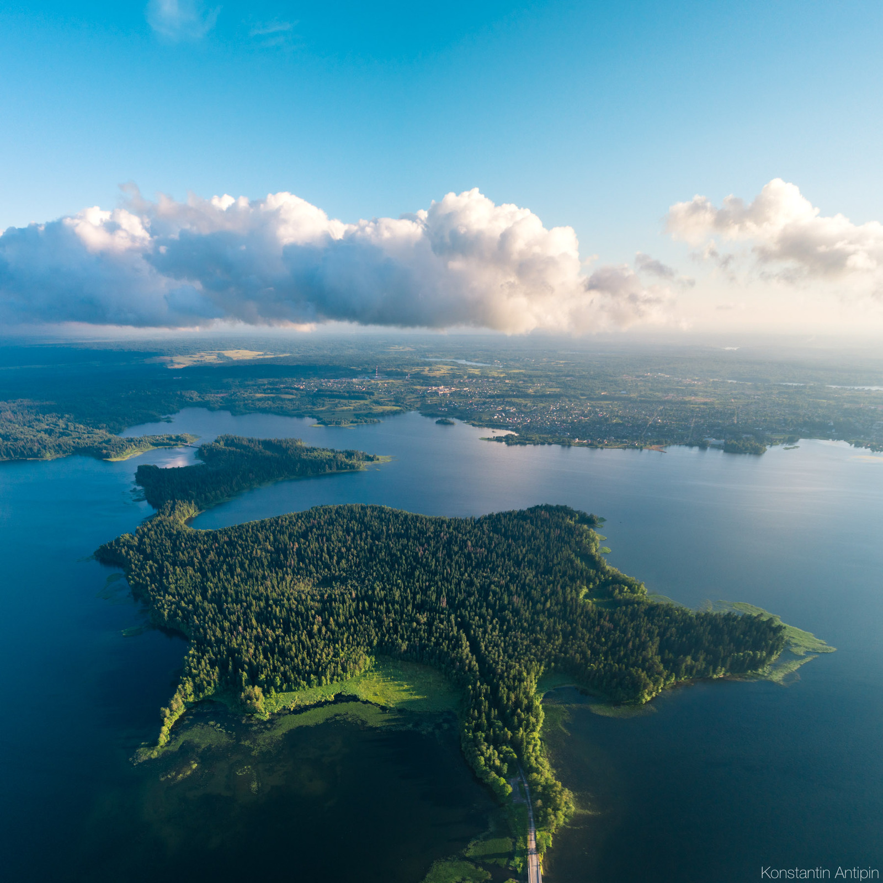

Стратегическая цель приоритетного направления - обеспечение экологической безопасности и охраны окружающей среды за счет обеспечения к 2026 году 83,0 процентов населения района чистой питьевой водой, улучшения экологической ситуации в районе.
Ключевыми проблемами в данной сфере являются:
низкое качество питьевой воды и сопутствующее ему недостаточное развитие системы водоснабжения.;
необходимость обеспечения баланса выбытия и воспроизводства лесов;
закрытие полигона твердых бытовых отходов приводит к образованию несанкционированных свалок, их негативное воздействие на окружающую среду является одной их главных проблем обращения с отходами.
В период до 2026 года требуется решение следующих задач:
увеличение доли населения муниципального района, обеспеченного питьевой водой;
увеличение площади лесовосстановительных мероприятий;
увеличение процента освоения расчетной лесосеки.
Для достижения стратегической цели приоритетного направления муниципальный район принимает участие в реализации 4 проектных инициатив:
«Реконструкция инфраструктуры населенных пунктов»;
«Формирование современной экологически безопасной среды»;
«Сохранение биологического разнообразия»;
«Сохранение лесов, в том числе на основе их воспроизводства, на всех участках, вырубленных и погибших лесных насаждений»;
Проектная инициатива «Реконструкция инфраструктуры населенных пунктов» включает в себя региональную составляющую федерального проекта «Чистая вода» и направлена на повышение качества питьевой воды посредством модернизации систем водоснабжения с использованием перспективных технологий.
Эта задача решается посредством реализации муниципальной программы «Обеспечение населения Валдайского муниципального района питьевой водой в 2017 – 2021 годах», в которую включены следующие мероприятия:
строительство, общественных колодцев в сельских поселениях Валдайского муниципального района;
ремонт, общественных колодцев в сельских поселениях Валдайского муниципального района;
чистка и дезинфекция колодца, с проведением анализа состава воды в общественных колодцах;
приобретение и монтаж оборудования для очистки питьевой воды;
обслуживание систем очистки воды в муниципальных образовательных учреждениях Валдайского муниципального района.
Обеспеченность населения качественной питьевой водой (доброкачественной, условно доброкачественной) в Валдайском районе составляет 65,3% населения, из них городское поселение составило – 70,0%, сельское – 47,2%,остальные используют воду нецентрализованных источников – колодцев. В районе продолжает оставаться напряженной ситуация с водоснабжением. Централизованное водоснабжение передано в концессию ресурсоснабжающей организации ООО «Су-53».
Проектная инициатива «Формирование современной экологически безопасной среды» включающая в себя региональную составляющую федерального проекта «Чистая страна», в рамках которой сотрудники национального парка «Валдайский» осуществляет следующие мероприятия:
охрана лесов от пожаров, незаконных рубок и браконьерства, противопожарными и санитарно-оздоровительными мероприятиями (расчисткой лесов после ветровалов, расчисткой буреломов, уборкой поврежденных деревьев насекомыми-вредителями леса);
проводят лесопосадки, в целях восстановления участков ранее погибших насаждений. В городской черте акции по посадке деревьеви кустарников проводятся с привлечением обучающихся учебных заведений города в целях патриотического и экологического воспитания;
осуществляют работы по скашиванию и удалению жесткой водной растительности: камыша, тростника, осоки, рогоза для снижения уровня интенсивности зарастания Валдайского озера, которое приводит к заиливанию и заболачиванию мелководных участков нерестилищ водоема.
Проектная инициатива «Сохранение биологического разнообразия» направлена на обеспечение территориальной охраны местообитаний редких и исчезающих видов, занесенных в Красную книгу Новгородской области. Работниками Валдайского национального парка проводятся работы по восстановлению биологического разнообразия ихтиофауны озер (Валдайское, Ужин, Боровое) путем зарыбления их мальками ценных видов рыб – судака, щуки, сибирского сига – пеляди и биотехнические мероприятия (установка солонцов для лосей, подкормка животных, строительство и развешивание гоголятников – искусственных гнездовий для утки-гоголь и др.)
Проектная инициатива «Сохранение лесов, в том числе на основе их воспроизводства на всех участках, вырубленных и погибших лесных насаждений», включает в себя региональную составляющую федерального проекта «Сохранение лесов» и направлена в районе на сохранение лесного фонда.
Для обновления материально-технической базы НОАУ «Валдайский лесхоз» в 2019 году выделено 3 ед. техники.
Лесовосстановительные мероприятия в 2019 году проводились на площади 625,3 га, что составляет 81,1 процента территории вырубленных и погибших лесных насаждений. К 2026 году площадь ежегодных лесовосстановительных мероприятий составит 600 га, что обеспечит 100-процентный баланс выбытия и воспроизводства лесов.
Будет обеспечено своевременное выполнение работ по противопожарному обустройству лесного фонда, обеспечение своевременного обнаружения лесных пожаров с привлечением лесопатрульного самолета, проведение мониторинга пожарной опасности в лесах (наземное патрулирование) для оперативного тушения лесных пожаров.
Своевременное проведение лесопатологических обследований поврежденных лесных участков и проведение назначенных санитарно- оздоровительных мероприятий будут проводиться в объемах, указанных в лесном плане Новгородской области, утвержденном Указом Губернатора Новгородской области от 28 декабря 2018 года № 576.
Согласно лесохозяйственного регламента Валдайского лесничества расчетная лесосека на 2020г и последующие годы установлена в объеме 231,1 тыс.м3, в том числе по хвойному хозяйству – 85,1 тыс.м3 (36,8%). В 2019г фактическая рубка составила 53% от расчетной лесосеки. С целью заготовки древесины заключено 5 договоров аренды лесных участков. Поставлены задачи полного освоения установленных годовых объемов арендаторами, а значит увеличения процента освоения расчетной лесосеки. К 2026 году процент освоения расчетной лесосеки планируется увеличить до 75 процентов.
Ключевой проблемой в сфере экологии для муниципального района на сегодняшний день является несоответствие полигона твердых бытовых отходов (далее – ТБО) требованиям федерального закона, устанавливающего запрет на захоронение отходов в границах населенных пунктов, а также размещение полигона вне границ, отведенного для этих целей земельного участка.
На данный момент полигон закрыт, Администрацией муниципального района разработан План мероприятий по возобновлению функционирования полигона, исключению территории полигона ТБО из состава земель населенного пункта. Результатом реализации данного проекта станет рекультивация полигона и проведение полного комплекса работ, направленных на восстановление ценности и продуктивности восстанавливаемых территорий. Кроме того, данные работы также направлены на улучшение экологических условий окружающей среды.
К возможным рискам при реализации проекта относится возможное несогласование изменения охранной зоны Национального парка «Валдайский» с границами существующего полигона ТБО, так как граница парка проходит в непосредственной близости границы полигона. Этот вопрос будет решаться на уровне Министерства Природных Ресурсов и Экологии Российской Федерации. Прием и размещение отходов на полигоне ТБО планируется начать с января 2022 года.
Актуальной проблемой для района является экологическая ситуация Валдайского озера. Для очищения ручьев, впадающих в Валдайское озеро разрабатывается проектная документация по их благоустройству с устройством 8 искусственных водоемов на ручьях Архиерейский, Февральский, Язынец и Галязинский и размещением установки для осветления стока ручья Неглинный. Работами по благоустройству предусматривается создание пешеходных тротуаров и велодорожек, декоративное освещение, установку скамеек, урн и клумб.
Проектные работы включают в себя проведение всех необходимых изысканий, сбор исходных данных, а также проведение экспертиз. Заказчиком по работам выступает Фонд социальной поддержки населения Новгородской области «Сохрани жизнь».
Проектные работы, прохождение всех согласований и экспертиз планируется завершить в 3 квартале 2020 года, а строительство до конца 2020 года.

2. Анализ существующего положения и инфраструктуры поселения.

Основные технико-экономические показатели по муниципальному образованию Валдайское городское поселение.

№№ п/п | Показатели | Единица измерения | Современное состояние
1
1.1 | Общая площадь земель городского поселения в установленных границах | га/м² на чел. | 2886,44/1919
 | в том числе территории:
 | 1. Земли сельскохозяйственного назначения | га/м² на чел. | -
 | 2. Земли населенных пунктов | га/м² на чел. | 2751,58/1830
 | 1). г. Валдай | га/м² на чел. | 2458,69/1732
 | 2). с. Зимогорье | га/м² на чел. | 292,89/213
 | 3. Земли промышленности, энергетики, транспорта, связи, радиовещания, телевидения, информатики, земли для обеспечения космической деятельности, земли обороны, безопасности и земли иного специального назначения | га/м² на чел. | 77,16/51,3
 | 4. Земли особо охраняемых природных территорий | га/м² на чел. | 57,7/38
 | 5. Земли лесного фонда | га/м² на чел. | -
 | 6. Земли водного фонда | га/м² на чел. | -
 | 7. Земли запаса | га/м² на чел. | -
2
2.1 | Численность населения с учетом подчиненных административно-территориальных образований в том числе | человек | 15040
 | 1). г. Валдай | человек | 14200
 | 2). с. Зимогорье | человек | 955
2.2 | Показатели естественного движения населения | ‰ | -8,7
2.3 | Показатели миграции населения | ‰ | -6,8
2.4 | Численность занятого населения - всего | чел./% | 8486/50
3
3.1 | Жилищный фонд - всего | тыс. м² общей площади квартир | 495,1
3.2 | Убыль жилищного фонда всего | тыс. м² общей площади квартир | 32,1
3.3 | Из общего объема убыли жилищного фонда
 | убыль по:
 | - техническому состоянию | тыс.м² общей площади квартир | 32,1
 | - реконструкции | тыс. м² общей площади квартир | -
3.4 | Существующий сохраняемый жилищный фонд |  | 423,2
3.5 | Новое жилищное строительство - всего |  | -
3.6 | Из общего нового жилищного строительства размещается:
 | - на свободных территориях | тыс. м² общей площади квартир | -
 | - за счет реконструкции существующей застройки | тыс. м² общей площади квартир | -
3.7 | Средняя обеспеченность населения общей площадью квартир | м²/чел. | 32,9
4
4.1 | Детские дошкольные учреждения - всего/1000 чел. | мест | 858
4.2 | Общеобразовательные школы - всего/1000 чел. | - | 1930
4.3 | Учреждения внешкольного образования | учащихся | -
4.4 | Больницы | коек | 260
4.5 | Поликлиники | посещений в смену | 800
4.6 | Предприятия розничной торговли, | м² торговой площади | -
4.7 | Учреждения культуры и искусства - | мест | -
4.8 | Физкультурно-спортивные сооружения - | м² площади пола зала | -
4.9 | Учреждения социального обеспечения – всего | мест | -
5 | Транспортная инфраструктура
5.1 | Протяженность автомобильных дорог | км | 93,23
 | в том числе:
 | межмуниципального значения | км | -
 | федерального значения | км | 9,17
 | местного значения | км | 84,06
5.2 | Протяженность железных дорог, в том числе: | км двойного пути | 13,09
 | - Псков - Москва | км двойного пути | 3,70
 | - Крестцы - Москва | км двойного пути | 9,39
5.3 | Количество транспортных развязок в разных уровнях | единиц | 3
5.4 | Обеспеченность населения индивидуальными легковыми автомобилями (на 1000 жителей) | автомобилей | 305
6
6.1
6.1.1 | г. Валдай+с.Зимогорье:
 | Водопотребление - всего | тыс. м³/сут. | 4,92
 | в том числе:
 | - на хозяйственно-питьевые нужды | - - | 3,53
 | - на производственные нужды |  | 1,39
 | Производительность водозаборных сооружений׃ | тыс. м³/сут. | 5,50
 | Водонапорные башне: (V=25м³, Н=15м) | шт | 2
 | Артскважина (q=15м³/час) | количество | 15
 | Резервуары чистой воды V=1000м³: | шт | 2
 | Резервуары чистой воды общим объёмом=150м³. | шт.
 | Насосная станция второго подъёма(q=54м³/час; Н=45м) | шт.
 | Насосная станция второго подъёма(q=315м³/час; Н=50м) | шт | 1
 | Среднесуточное водопотребление на 1 человека: | л/сут. на чел. | 160
 | в том числе на хозяйственно-питьевые нужды | - - | 160
 | Протяженность сетей׃ | км
 | Ø315 ПЭ | - - | -
 | Ø200 | - -
 | Ø160 ПЭ |  | -
 | Ø110 ПЭ | - - | -
6.2
6.2.1 | г. Валдай+с.Зимогорье:
 | Общее поступление хозяйственно-бытовых сточных вод - всего | тыс.м³/ сут | 3,67
 | в том числе:
 | - хозяйственно-бытовые сточные воды | - - | 3,53
 | - производственные сточные воды | - - | 0,14
 | Производительность очистных сооружений канализации (17000м³/сут): | количество | 1
 | КНС | количество | 5
 | Протяженность сетей: | км
 | Самотечных: Ø200 мм | - -
 | Ø300 мм | - -
 | Напорных: Ø 63 мм ПЭ | - - | -
 | Ø 110 ПЭ | - - | -
 | Ø 125 ПЭ | - - | -
 | Ø 140 ПЭ | - - | -
 | Ø 140 ПЭ
 | Напорных: Ø 400 мм ПЭ | км | -
6.3
6.3.1 | Потребность в электроэнергии - всего | МВт/МВА | -
 | в том числе:
 | - на производственные нужды | - -
 | - на коммунально-бытовые нужды | - -
6.3.2 | Потребление электроэнергии на 1 чел в год | кВт.ч/год | 2170
 | в том числе на коммунально-бытовые нужды | кВт.ч/год | 2170
6.3.3 | Источники покрытия электронагрузок
 | ПС «Валдайская» | кВ | 110/35/10
6.3.4 | Протяженность сетей,  в том числе: | км | 63,92
 | ВЛ-110 | км | 8,10
 | ВЛ-35 | км | 12,73
 | ВЛ-10 | км | 43,09
6.4
6.4 | Теплоснабжение годовое г. Валдай (проектируемых кварталов) | МВт  Гкал
6.4.1 | Потребление тепла (проектируемых кварталов) | МВт  Гкал/ч
6.4.2 | Производительность централизованных источников теплоснабжения | МВт  Гкал/ч
 | в том числе:
 | БМК №1 | МВт  Гкал/ч
 | БМК №2 | МВт  Гкал/ч
 | ТЭС «Валдай» | МВт  Гкал/ч
6.4.3 | Производительность автономных источников теплоснабжения проектируемых кварталов | МВт  Гкал/ч
 | в том числе:
 | Индивидуальные котлы | МВт  Гкал/ч
 | Протяженность сетей | км
 | ТЭС «Валдай» | МВт  Гкал/ч | -
6.4.3 | Производительность автономных источников теплоснабжения проектируемых кварталов | МВт  Гкал/ч | -
 | в том числе:
 | Индивидуальные котлы | МВт  Гкал/ч | -
 | Протяженность сетей | км | -
 | в том числе:
6.5
 | Общий годовой расход газа, общий часовой расход газа, в том числе: | млн.м³/год  м³/ч | -
6.5.1 | Расход газа централизованными источниками теплоснабжения (котельные) | м³/ч | 2810,4
6.5.2 | Расход газа автономными источниками теплоснабжения (АИТ) проектируемых кварталов, в том числе: | м³/ч | -
 | Блочные модульные котельные (БМК ) |  | -
 | АИТы (отдельностоящие) | м³/ч | -
 | АИТы (встроеные, пристроеные) | м³/ч | -
6.5.3 | Индивидуальные котлы (отопление и горячее водоснабжение жилых зданий) | м³/ч | -
6.5.4 | Индивидуально- бытовые нужды населения  (приготовление пищи) | м³/ч | -
6.5.5 | Источники подачи газа по городскому поселению
6.5.5.1 | ГРС, ПГРП | шт. | 1
6.5.5.2 | Магистральный газопровод, отвод | км | -
6.5.6 | Сооружения и газопроводы:
6.5.6.1 | Газорегуляторные пункты, в том числе | шт | 86
 | ГРП | шт | 8
 | ШРП и (домовые) | шт | 78
6.5.6.2 | Газопроводы, в том числе: | км
 | Высокого давления 1 кат. | км | -
 | Среднего давления | км | 26,260
6.6
6.6.1 | Охват населения телевизионным вещанием | % населения
6.6.2 | Обеспеченность населения телефонной сетью общего пользования | номеров на 1000чел. | -
6.7
6.7.1 | Объем бытовых отходов | м³/год | -
6.7.2 | Мусороперерабатывающие заводы | единиц/ м³/год | -
6.7.3 | Полигоны ТКО | единиц/га | -
7
7.1 | Общее количество кладбищ | единиц/га | 4/19,82

2..1. Комплексная оценка градостроительного потенциала территории, включая выявление зон с особыми условиями использования на территории поселения.

Социологические и демографические исследования.

Численность населения.

Численность постоянного населения Валдайского городского поселения по данным, предоставленным администрацией поселения, на 01.01. 2019 года составила 15036 человека. Основная часть жителей (94,7%) проживает в административном центре поселения и района и динамика изменения численности жителей Валдайского городского поселения определяется именно городом Валдай. Необходимо отметить, что численность жителей г.Валдай увеличивалась до 1996 года (19,8 тысяч человек), а затем наблюдается уменьшение численности жителей, которая на 01.01.2019 года составляла только 15036 человек, то есть за 22 года численность жителей в Валдайском городском поселении сократилась почти на четверть (на 24,1%).
Динамику численности населения г.Валдай показана на рис. 1
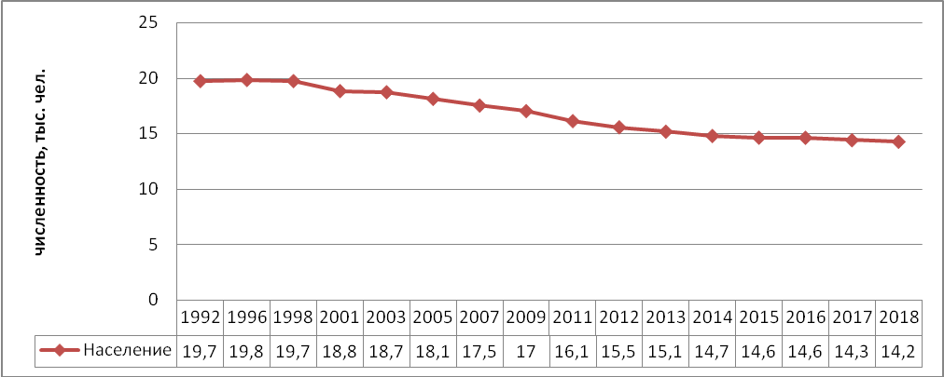

Рис. 1. Динамика численности населения в г. Валдай

Рис..2. Изменение численности населения в Валдайском городском поселении за период с 2010 по 2018 год.

И в последние годы естественный прирост имеет отрицательное значение, что свидетельствует о естественной убыли населения (рис. 3.). Средняя естественная убыль за период с 2012 по 2018 год составила 131 человек в год.

Рис. 3. Изменение рождаемости, смертности, естественной убыли и показателей миграции населения в Валдайском городском поселении за период с 2012 по 2017 годы.

Динамика естественной убыли населения, а также коэффициенты рождаемости, смертности и естественной убыли населения приведена в таблице 1. Смертность заметно превышает рождаемость и положительной динамики в поселении ни по рождаемости, ни по смертности, а соответственно и по естественной убыли населения не фиксируется.
Таблица 1
Показатель на 1000 жителей | год
 | 2008 | 2009 | 2010 | 2012 | 2013 | 2015 | 2016 | 2017
рождаемость | 11,0 | 11,7 | 11,1 | 11,1 | 11,0 | 12,1 | 14,2 | 11,1
смертность | 18,9 | 21,4 | 20,4 | 18,6 | 20,6 | 19,0 | 21,5 | 22,8
Естественный прирост (убыль) | -7,9 | -9,7 | -9,3 | -7,5 | -9,6 | -6,9 | -7,3 | -11,7
Миграционный прирост (убыль) | -7,0 | -5,4 | -7,7 | -17,5 | -16,7 | 3,95 | -7,3 | 3,0
Общая прибыль (убыль) | -14,9 | -15,1 | -17 | -25 | -26,3 | -2,95 | -14,6 | -8,7

Основные демографические показатели по Валдайскому городскому поселению ниже средних по области.
Формирование численности населения происходит за счёт двух источников прироста (убыли): естественного и миграционного.
Динамика миграционного прироста (убыли) населения Валдайского городского поселения приведена на рис.2.
За последние 3 года имеет место незначительное увеличение миграционного притока населения и как следствие этого в 2015 и 2017 году в поселении фиксировался приток населения, который составил за эти два года 106 человек, при этом 2016 году – миграционный отток превысил приток за эти 2 года и составлял 112 человек.
В целом демографические показатели в поселении имеют весьма негативную тенденцию: естественная убыль населения сохраняется почти неизменной на уровне 9-10‰, а миграционный отток только в последние 3 года был весьма незначительным. Как следствие этого в поселении продолжается убыль населения.

Наименование | На 01.01.2013 | Прогнозная численность населения, тыс. чел.
 |  | 2015 | 2030
Новгородская область, всего | 625,9 | 622 | 660
Валдайский | 25,0 | 24 | 23
г. Валдай | 16,2 | 16,9 | 19,4

Наименование  показателей | Годы
 | 2007 | 2009 | 2011 | 2013 | 2015 | 2017 | 2019 | 2021 | 2023 | 2025 | 2027 | 2030
Все население | 657,6 | 648 | 639 | 630 | 622 | 625 | 629 | 634 | 640 | 643 | 648 | 660
районы:
Валдайский | 27,4 | 26,2 | 25 | 24,5 | 24 | 23,6 | 23,2 | 23 | 22,6 | 22,3 | 22,4 | 23
Сельское | 9,9 | 9,2 | 8,5 | 7,8 | 7,1 | 6,4 | 5,7 | 5,2 | 4,5 | 3,7 | 3,4 | 3,6
городское | 17,5 | 17 | 16,5 | 16,7 | 16,9 | 17,2 | 17,5 | 17,8 | 18,1 | 18,6 | 19 | 19,4
г. Валдай | 17,5 | 17 | 16,5 | 16,7 | 16,9 | 17,2 | 17,5 | 17,8 | 18,1 | 18,6 | 19 | 19,4

Вместе с тем с учетом предусматриваемого развития Валдайского региона можно предположить, что численность жителей в Валдайском городском поселении на срок (2040 год) составит около 18,0 тысяч человек, в том числе 17,0 тысяч в г.Валдай и около 1,0 тысячи в с.Зимогорье.

Жилье и городская среда.

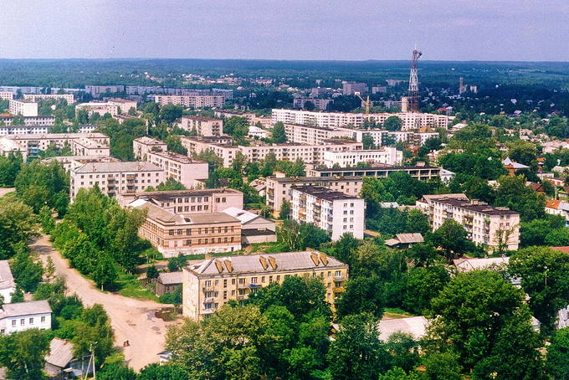

Стратегической целью приоритетного направления является формирование комфортной и современной среды проживания в Валдайском муниципальном районе.
Жилищный фонд муниципального района по состоянию на 01.01.2020 года составил 914,7 тыс. кв. мобщей площади, в том числе жилищный фонд в городской местности – 498,8 тыс. кв. м, в сельской – 415,9 тыс. кв. м, что соответственно составляет 54,5 и 45,6 процента.
Средняя жилищная обеспеченность по Валдайскому муниципальному району в 2019 году составила 41,8 кв. м общей площади на одного человека, что выше, чем в 2018 году на 1,7 процента. Этот показатель остается одним из самых высоких в области.
В районе осуществляется жилищное строительство, за 2019 год введено 130 жилых домов общей площадью 19 981 кв. метров, это один из самых высоких показателей в области, но при этом в районе сложилась сложная ситуация с рынком жилья. Снижение реальных доходов населения, повышение цен на строительные материалы и энергоресурсы, а также отмена долевого участия в строительстве привели к ситуации по выравниванию цен на первичном и вторичном рынке жилья. Вторичный рынок, с его обилием различных предложений, вытесняет продажи новых квартир, что приводит к потере интереса застройщиков к возведению многоквартирных домов, в которых в настоящее время имеется около 300 нереализованных квартир.
На 01.10.2020 года аварийный фонд муниципального района составил 495,1 кв. м общей площади или 0,05 процента всего жилого фонда района.
Из 301 жилых многоквартирных домов 84 дома имеют износ более 60,0процентов. Объемы ежегодно выделяемых средств из бюджетов городского и сельских поселений и средств квартиросъемщиков, направляемых на проведение капитальных ремонтов, позволяют проводить лишь выборочный капремонт, тогда как необходим комплексный.
Одним из ключевых направлений, требующих тесного взаимодействия между властью на местах и населением, является благоустройство поселений, которое в настоящее время приобрело особую актуальность и остроту. Национальный проект «Жилье и городская среда» ориентирован на решение комплекса задач, призванных создать комфортные условия для жизни людей, повысить уровень благоустройства и инвестиционную привлекательность населенных пунктов, в том числе для малых и средних предприятий в сервисных секторах экономики. Основной задачей Валдайского муниципального района на ближайшие годы является формирование комфортной городской среды.
Ключевыми проблемами в данной сфере являются:
недостаточное количество комфортных пространств, современных скверов, парков, предназначенных для досугового времяпрепровождения граждан. В местах общественного пользования отмечается недостаток малых архитектурных форм, освещения, «зеленых зон».
Одной из главных целей деятельности органов местного самоуправления будет являться создание удобной, качественной, благоустроенной и комфортной среды не только для жителей, но и для гостей Валдайского муниципального района, создание условий комфортного проживания для населения путем предоставления качественных жилищно-коммунальных услуг иблагоустройство территорий.
Данная цель будет достигаться за счет решения следующих задач:
осуществление мероприятий по развитию общественных пространств, формированию целостного архитектурного облика территории района;
вовлечение граждан в решение вопросов развития городской среды;
увеличение объемов жилищного строительства.
Решение задач по улучшению жилищных условий предполагает реализацию следующих мероприятий:
совершенствование процессов регулирования и комплексного подхода к решению вопросов землепользования и застройки, рационального использования земельных участков при предоставлении их для строительства на территории Валдайского муниципального района;
разработку и корректировку документов территориального планирования, градостроительного зонирования, документации по планировке территории в соответствии с Градостроительным кодексом Российской Федерации;
участие в программе «Молодая семья»;
участие в мероприятиях по улучшению жилищных условий граждан, проживающих на сельских территориях по строительству (приобретению) жилья в рамках реализации государственной программы «Комплексное развитие сельских территорий Новгородской области до 2025 года».
Кроме того, неотъемлемым условием создания комфортной среды для проживания является развитие строительного комплекса. Ключевой проблемой в данной сфере является необеспеченность инженерной инфраструктурой земельных участков, в том числе предназначенных для массовой застройки, административные барьеры в строительной отрасли.
Снижение административных барьеров для бизнеса и населения в градостроительной сфере муниципального района будет осуществляться за счет:
совершенствования нормативной правовой базы и развития электронных услуг на территории района;
обеспечения устойчивого развития территории района и создания благоприятного инвестиционного климата в сфере строительства на основе реализации документов территориального планирования муниципальных образований района;
актуализации документов территориального планирования и градостроительного зонирования муниципальных образований района;
совершенствования местных нормативов градостроительного проектирования на территории района;
реализации целевых моделей, направленных на упрощение процедур получения разрешения на строительство и доступа к инженерной инфраструктуре.
В 2020 году и последующие годы продолжится предоставление мер социальной поддержки за счет средств областного и местного бюджетов отдельным категориям граждан в виде компенсации части затрат на приобретение или строительство жилья.
Ожидается ежегодный ввод жилья в объеме не менее 10 000 кв.метров.
Планируется продолжить реализацию федерального проекта «Формирование комфортной городской среды» на территории Валдайского городского поселения. Проект направлен на благоустройство общественных и дворовых территорий с учетом мнения жителей и их участием.
Будет реализован комплекс мероприятий по благоустройству общественных территорий, включая организацию пешеходных зон, озеленения, устройство систем освещения, установку малых архитектурных форм, создание или реконструкцию детских и спортивных площадок.
В результате реализации проекта к 2024 году будут благоустроены 3 общественные территории и 34 дворовых территорий.
В 2020 году Администрация муниципального района принимает участие во Всероссийском конкурсе лучших проектов создания комфортной городской среды в малых городах и исторических поселениях. Комплексный проект по благоустройству центра города «Валдай_ЦЕНТР» предусматривает 4 этапа проектирования и реализации.
В проекте, представляемом на конкурс в 2020 году, разработан первый этап – благоустройство нижней части площади Свободы, которая замыкается музеем уездного города и откуда открывается перспектива благоустройства улицы Народная, ведущей к строящемуся многофункциональному спортивному центру. В случае удачной реализации первого этапа проекта в 2024 году, будет рассматриваться возможность реализации последующих этапов.

2.2. Анализ существующего положения и инфраструктуры поселения.

Валдайский муниципальный район расположен в инфраструктурном «коридоре» между двумя столичными агломерациями. Близость двух крупнейших рынков и финансово- экономических центров страны определяет потенциал территории, как с точки зрения экономического сотрудничества, так и с точки зрения возможностей позиционирования как пилотной площадки для инноваций разного уровня.
Районный центр город Валдай расположен в 142 км от областного центра города Великий Новгород, на 386 км автодороги Москва — Санкт-Петербург (М-10). На территории поселения функционирует автомобильный, железнодорожный и трубопроводный транспорт.

Железнодорожный транспорт.

Железнодорожный вокзал города Валдай располагается на Железнодорожной улице, на окраине города. Здание вокзала небольшое.
Возле вокзала имеется стоянка такси, а также автобусная остановка городского транспорта.
Станция «Валдай» находится на участке железнодорожной линии Бологое-Дно и относится к Октябрьской железной дороге. Имеется пригородное сообщение со станциями Бологое, Старая Русса и Дно. Кроме этого, имеется сообщение дальнего следования в Москву и Псков. Через Валдай также пролегала железнодорожная линия Валдай-Крестцы, но сейчас она не функционирует и находится в весьма запущенном состоянии. Отправление со станции «Валдай» круглосуточное. Пассажирские перевозки осуществляются ежедневно.

Трубопроводный транспорт.
По территории муниципального образования Валдайское городское поселение с юга на северо-запад проходит магистральный газопровод высокого давления:
газопровод Серпухов – Санкт-Петербург (482,5 км – 488,0 км) – в Валдайском г.п. 8,82 км;
газопровод Белоусово – Санкт-Петербург (433,8 км – 440,0 км) – в Валдайском г.п. 8,65 км;
Общая протяженность магистрального газопровода по территории Валдайского городского поселения составляет 17,47 км.
Оставаясь незаметными для основной части населения, эти трассы непосредственно влияют на градостроительное развитие территории, пространственно, определяя градостроительные ограничения.

Внешний транспорт.

Внешние грузовые и пассажирские перевозки осуществляются автомобильным и железнодорожным транспортом.
По территории Валдайского городского поселения проходят:
- федеральная автомобильная дорога «Россия» М-10;
- линия Октябрьской железной дороги Бологое-Московское—Валдай—Старая Русса—Дно-1.

Автомобильный транспорт.

Общая протяженность автомобильных дорог, проходящих по территории Валдайского городского поселения, составляет:
- дорога федерального значения – 9,17 км;
- дорога местного значения – 79,05 км.
На территории Валдайского района расположены автомобильные дороги общего пользования регионального и межмуниципального значения:

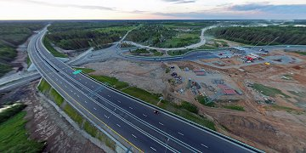

Список существующих автомобильных дорог общего пользования регионального или межмуниципального значения по Валдайскому району Новгородской области, с участками дорог по Великому Новгороду, Ленинградской, Тверской, Вологодской областям.

Муниципальный район, Наименование автомобильной дороги | Всего, км
"Валдай - Демянск" - Новинка | 5,090
"Валдай - Демянск" - Сухая Ветошь - Овинчище | 12,850
"Миронеги - Долгие Бороды" - Усадье | 1,700
"Москва - Санкт-Петербург" - Пестово | 6,320
"Москва - Санкт-Петербург"- Овинчище | 1,468
"Устюжна - Валдай" - Иверский монастырь | 3,981
"Устюжна - Валдай" - Ключи | 2,200
"Яжелбицы - Демянск - Старая Русса - Сольцы" – олматово | 1,100
"Яжелбицы - Демянск - Старая Русса - Сольцы" - Дубровка - Новые Удрицы | 7,800
"Яжелбицы - Демянск - Старая Русса - Сольцы" - Житно | 1,700
"Яжелбицы - Демянск - Старая Русса - Сольцы" - Заречье | 4,200
"Яжелбицы - Демянск - Старая Русса - Сольцы" - Сосницы | 3,000
"Яжелбицы - Демянск - Старая Русса - Сольцы" - Яблонка | 1,000
автодорога по д. Лучки | 0,950
автодорога по деревне Новая | 1,140
автодорога по деревне Новотроицы | 1,250
автомобильная дорога по ул.Энергетиков на а/д Валдай-Демянск | 1,174
Большое Уклейно - Симаниха | 5,700
Бор - Гагрино - Середея | 7,390
Валдай - Демянск | 36,072
Валдай - Полосы | 0,500
Валдай - Соколово - "Москва - Санкт-Петербург" | 34,261
Ванютино - Старово | 2,785
Высокуша - Карнаухово | 2,408
Гагрино - Полосы | 2,200
Дворец - Моисеевичи | 9,000
Дворец - Рябиновка | 10,500
Добывалово - Красилово - Марково | 47,600
Долгие Бороды - Угловка | 14,720
Едрово - Селище | 5,930
Загубье - Сковородка - "Долгие Бороды - Угловка" | 1,406
Зимогорье - "Добывалово - Красилово - Марково" | 7,500
Ивантеево - Миробудицы | 6,250
Костково - Усторонье | 8,000
Лутовёнка - Милятино | 6,000
Лучки - Брод | 2,000
Любница - Кстечки | 10,038
Малое Городно - Савкино | 3,400
Марково - Сухая Ветошь | 6,370
Падбережье - Селилово | 2,600
Пестово - Загорье | 0,960
подъезд к ГУСО "Валдайский ПНИ "Добывалово" | 3,230
подъезд к д. Байнёво | 3,010
подъезд к д. Ватцы | 2,300
подъезд к д. Гостевщина | 0,690
подъезд к д. Дворец | 0,620
подъезд к д. Любница | 2,100
подъезд к д. Серганиха | 1,580
подъезд к д. Ящерово | 2,100
подъезд к дому отдыха "Валдай" | 1,100
подъезд к дому отдыха "Ужин" | 14,070
подъезд к птицефабрике | 1,000
подъезд к садоводческому товариществу "Нерцы" | 3,000
Семёнова Гора - Плав | 3,400
Семёновщина - Пойвищи | 8,410
Стекляницы - Быково | 3,000
Сухая Нива - Большое Замошье - Заборовье | 32,040
Сухая Нива - Холмы - Большое Замошье | 11,660
Устюжна - Валдай | 20,527
Холмы - Бояры | 3,900
Шуя - Ужин | 14,210
Яжелбицы - Дворец | 17,210
Яжелбицы - Демянск - Старая Русса - Сольцы | 38,124
Яжелбицы - Ижицы | 1,645
 | 479,439
Междугородное автобусное сообщение осуществляется через автостанцию «Валдай», расположенную по адресу: 175402, Новгородская область, г.Валдай, ул.Песчаная, д.1В, по маршрутам:
№ 241 Валдай – Боровичи
№ 285 Выползово – Валдай – Великий Новгород

Городской транспорт.

Транспорт – важнейшая составная часть инфраструктуры поселения, удовлетворяющая потребности всех отраслей экономики и населения в перевозках грузов и пассажиров
Транспортная связь осуществляется по асфальтированным автодорогам и автодорогам с грунтовым покрытием регионального, межмуниципального, и местного значения, а также по асфальтированным дорогам федерального значения. Все эти дороги имеют удовлетворительное покрытие и обеспечивают транспортную связь между объектами, расположенными на территории города.

Улично-дорожная сеть.

Дорожная сеть общего пользования на территории Валдайского городского поселения представлена: автодорогой федерального значения «Россия» М-10 (E 105) – 9,17 км и дорогами местного значения – 79,05 км.
Улично-дорожная сеть представляет собой сложившуюся сеть улиц, дорог и проездов, обеспечивающих внешние и внутренние связи жилых кварталов с общественным центром. В составе улично-дорожной сети выделены улицы и дороги следующих категорий:
- автомобильные дороги – главные улицы, обеспечивающие связь жилых территорий с общественным центром, местам проживания, труда;
- улицы в жилой застройке (жилые улицы). По этим улицам осуществляется транспортная и пешеходная связь внутри жилых территорий и с главными улицами.

Перечень автомобильных дорог общего пользования местного значения, находящихся в границах Валдайского городского поселения:

Порядковый номер | Наименование улицы | Протяженность  (км) | Ширина  дороги  (м) | Тип покрытия | Класс автодороги
 | Базовый пер. | 0,517 | 6,53 | грунт | обычная
 | Белова ул. | 0,851 | 6,0 | асфальт | обычная
 | Береговая ул. | 0,106 | 5,6 | грунт | обычная
 | Братская ул. | 0,769 | 6,02 | грунт | обычная
 | Братская 1-ая ул. | 0,584 | 5,0 | грунт | обычная
 | Братская 2-ая ул. | 0,425 | 5,95 | грунт | обычная
 | Васильева пр. | 2,690 | 6,2 | асфальт | обычная
 | Ветеранов ул. | 0,619 | 9,5 | грунт | обычная
 | Гагарина ул. | 1,143 | 6,0 | асфальт | обычная
 | Георгиевская ул. | 0,590 | 6,12 | асфальт  грунт | обычная
 | Германа ул. | 0,623 | 4,2 | грунт | обычная
 | Гоголя ул. | 0,331 | 5,7 | асфальт | обычная
 | Максима Горького ул. | 0,401 | 5,0 | асфальт | обычная
 | Гостинопольская ул. | 1,020 | 5,0 | асфальт | обычная
 | Гостинопольский проезд | 0,347 | 5,4 | грунт | обычная
 | Дворецкий переезд | 0,473 | 6,4 | асфальт | обычная
 | Дворцовая ул. | 1,216 | 5,8 | грунт | обычная
 | Декабристов ул. | 0,631 | 4,0 | грунт | обычная
 | Дорожная ул., соор. 27а | 0,831 |  | асфальт | обычная
 | Дорожная ул., соор. 23 | 0,750 |  | грунт | обычная
 | Дружбы пер. | 0,132 | 5,7 | грунт | обычная
 | Дружбы ул. | 0,141 | 5,0 | грунт | обычная
 | Екатерининская ул. | 0,280 | 6,03 | грунт | обычная
 | Железнодорожная ул. | 1,411 | 7,75 | асфальт | обычная
 | Зеленая ул. | 0,297 | 5,4 | грунт | обычная
 | Карла Маркса ул. | 0,237 | 7,1 | асфальт | обычная
 | Кирова ул. | 0,822 | 7,95 | асфальт  грунт | обычная
 | Колхозная ул. | 1,415 | 5,3 | асфальт  грунт | обычная
 | Комсомольский пр. | 1,185 | 11,0 | асфальт | обычная
 | Крупской ул. | 0,814 | 9,65 | асфальт | обычная
 | Кузьмина ул. | 1,261 | 4,5 | грунт | обычная
 | Кузнечная пл. | 0,192 | 4,7 | грунт | обычная
 | Ленина ул. | 1,160 | 6,59 | асфальт | обычная
 | Лесная ул. | 0,427 | 6,8 | асфальт | обычная
 | Лесхозная ул. | 0,556 | 3,0 | грунт | обычная
 | Ломоносова ул. | 2,084 | 11,0 | асфальт  грунт – 0,9 | обычная
 | Луначарского пер. | 0,113 | 4,3 | грунт | обычная
 | Луначарского ул. | 1,182 | 9,9 | асфальт | обычная
 | Матусовского ул. | 0,130 | 6,0 – 9,9 | грунт | обычная
 | Мелиораторов ул. | 0,633 | 7,6 | асфальт | обычная
 | Механизаторов ул | 0,570 | 4,5 | асфальт | обычная
 | Молодежная ул. | 1,430 | 7,1 | асфальт | обычная
 | Молодежный пер. | 0,290 | 4,48 | грунт | обычная
 | Молотковская ул. | 0,263 | 6,3 | асфальт | обычная
 | Народная ул. | 0,427 | 7,5 | асфальт | обычная
 | Нахимова ул. | 0,442 | 5,5 | грунт | обычная
 | Некрасова ул. | 0,237 | 4,9 | грунт | обычная
 | Новая ул. | 0,161 | 5,5 | грунт | обычная
 | Новгородская ул. | 0,174 | 5,6 | грунт | обычная
 | Озерная ул. | 0,205 | 5,5 | асфальт | обычная
 | Октябрьская ул. | 1,150 | 13,3 | асф. 1,01  грунт 0,3 | обычная
 | Октябрьский пер. | 0,180 | 6,4 | асфальт | обычная
 | Павлова ул. | 1,338 | 6,0 | асфальт | обычная
 | Парковая ул. | 0,388 | 5,94 | грунт | обычная
 | Первомайская ул. | 0,412 | 6,08 | грунт | обычная
 | Песчаная ул. | 1,480 | 8,0 | асфальт | обычная
 | Победы ул. | 2,218 | 5,6  6,0 | асфальт  грунт | обычная
 | Подгорная ул. | 0,578 | 7,3 | грунт | обычная
 | Подгорный пер. | 0,103 | 3,9 | грунт | обычная
 | Полевая ул. | 1,143 | 9,57 | грунт | обычная
 | Приозерный пер. | 0,3 | 3,4 | булыжник  грунт | обычная
 | Пролетарская ул. | 0,762 | 6,0 | асфальт | обычная
 | Пушкина ул. | 0,517 | 12,48 | грунт | обычная
 | Радищева ул. | 1,098 | 6,98 | асфальт – 1,1  грунт – 0,16 | обычная
 | Реченская ул. | 0,084 | 7,28 | грунт | обычная
 | Рощинский пер. | 0,362 | 7,05 | грунт | обычная
 | Ручьевская ул. | 0,284 | 6,4 | грунт | обычная
 | Садовая ул. | 0,148 | 3,68 | грунт | обычная
 | Светлый пер. | 0,335 | 3,34 | грунт | обычная
 | Санкт-Петербургская ул. | 0,793 | 7,25 | грунт | обычная
 | Свободы пл. | 0,319 | 32 | асфальт | обычная
 | Северная ул. | 0,439 | 5,07 | грунт | обычная
 | Советский пр. | 1,399 | 6,5 | асфальт | обычная
 | Совхозная ул. | 0,867 | 7,2 | асфальт  грунт | обычная
 | Сосновая ул. | 0,714 | 6,63 | грунт | обычная
 | Станковский пер. | 0,192 | 5,48 | грунт | обычная
 | Станковская ул. | 0,514 | 6,0 | грунт | обычная
 | Строителей ул. | 0,620 | 5,85 | грунт | обычная
 | Студгородок ул. | 0,600 | 5,0 | грунт | обычная
 | Суворова ул. | 0,920 | 5,6 | асфальт  грунт | обычная
 | Суворовский пер. | 0,105 | 6,6 | грунт | обычная
 | Тракторная ул. | 0,406 | 6,19 | грунт | обычная
 | Труда ул. | 0,985 | 7,7 | асфальт | обычная
 | Марии Уткиной ул. | 0,882 | 5,38 | асфальт-  грунт | обычная
 | Февральская ул. | 1,284 | 5,73 | асфальт  грунт | обычная
 | Чернышевского ул. | 0,604 | 5,76 | асфальт | обычная
 | Чехова ул. | 1,136 | 7,33 | асфальт | обычная
 | Энергетиков ул. | 0,694 | 6,0 | асфальт | обычная
 | Энергетиков пер. | 0,792 | 7,43 | грунт | обычная
 | Энтузиастов ул. | 0,435 | 6,3 | грунт | обычная
 | Юпитерская ул. | 0,714 | 5,2 | грунт | обычная
 | Юпитерский пер. | 0,223 | 5,9 | грунт | обычная
 | Заезд в ВЭС | 0,210 | 4,15 | асфальт | обычная
 | с. Зимогорье, Ветеранов ул. | 0,430 | 6,33 | асфальт | обычная
 | с. Зимогорье, Железнодорожная ул. | 0,278 | 6,0 | грунт | обычная
 | с. Зимогорье, Заводская ул. | 0,695 | 6,0 | асфальт | обычная
 | Зимогорская ул, | 0,250 | 6,2 | грунт | обычная
 | с. Зимогорье, Луговая ул. | 0,975 | 6,0 | грунт | обычная
 | с. Зимогорье, Молодежный пер. | 0,388 | 5,31 | грунт | обычная
 | с. Зимогорье, Новая ул. | 0,212 | 5,72 | грунт | обычная
 | с. Зимогорье, Почтовая ул. | 0,543 | 6,0 | асфальт | обычная
 | с. Зимогорье, Приозерная ул. | 0,548 | 6,94 | грунт | обычная
 | с. Зимогорье, Хвойная ул. | 0,650 | 9,4 | асфальт | обычная
 | Выскодно (дачи, свалка) | 2,460 | 5,35 | грунт | обычная
 | Суворова пер. | 0,075 | 7,6 | грунт | обычная
 | Чернышевского пер. | 0,099 | 4,56 | асфальт | обычная
 | Кирова пер. | 0,070 | 4,8 | грунт | обычная
 | Кооператоров пер. | 0,279 | 6,5 | грунт | обычная
 | Пушкинский пер. | 0,106 | 3,0 | грунт | обычная
 | с. Зимогорье, Железнодорожный пер. | 1,170 | 4,1 | грунт | обычная
 | «Москва-Санкт Петербург» -Зимогорье | 1,779 | 6,0 | асфальт | обычная
 | Подъезд к учебному хозяйству | 0,785 | 4,5 | асфальт  грунт | обычная
 | Валдай-Соколово-«Москва-Санкт-Петербург» в г. Валдай | 2,216 | 7,0 | асфальт | обычная
 | «Москва- Санкт-Петербург» -механический завод | 0,840 | 6,0 | асфальт | обычная
 | с. Зимогорье, Лесная ул. | 0,193 | 4,4 | грунт | обычная

Обслуживание дорог осуществляется подрядными организациями по муниципальным контрактам на выполнение работ по содержанию автомобильных дорог и тротуаров общего пользования местного значения на территории Валдайского городского поселения, заключаемым ежегодно.
Оценка качества содержания дорог - удовлетворительное.
По данным ОГИБДД ОМВД по Валдайскому району на территории Валдайского городского поселения зарегистрировано 10814 единиц транспортных средств, из них легковых – 4577, грузовых – 3667, автобусов – 1593. Уровень автомобилизации легковых автомобилей индивидуальных владельцев в городе составляет 712 ед. на 1000 жителей.
Личный автотранспорт хранится в гаражных сооружениях и гаражах, расположенных на приусадебных участках жителей. Возможно размещение автостоянок и гаражей по мере необходимости в коммунально-складской зоне.
Площадь гаражей боксового типа в настоящее время обеспечивает потребность в местах для длительного хранения парка автомобилей индивидуальных владельцев, проживающих в многоквартирной застройке.
На территории поселения имеется 10 парковок, в том числе 9 на бесплатной основе.

Уровень автомобилизации Валдайского городского поселения (согласно программе «Комплексное развитие транспортной инфраструктуры на территории Валдайского городского поселения на 2017-2028 годы») на расчетный срок составит:

Населенный пункт | Численность населения на расчетный срок, чел. | Количество автотранспортных средств, ед.
 |  | Грузовые т/с | Легковые т/с | Автобусы | мотоциклов и мопедов
Валдайское городское поселение | 15171 | 3667 | 4577 | 1593 | 165

Автозаправочные станции (АЗС) предусматривается размещать из расчета одной топливо-раздаточной колонки на 1200 легковых автомобилей.
Суммарная мощность АЗС на расчетный срок – 5 колонок.
В Валдайском городском поселении расположены четыре АЗС:
- АЗС «Новгороднефтепродукт», г. Валдай, ул.Выскодно-1 (трасса M-10 «Россия», 388 километр);
- АЗС «Газпромнефть №33» г. Валдай, улица Выскодно, 2;
- АЗС «Новгороднефтепродукт», г. Валдай, ул. Октябрьская, 58;
- АЗС «ПТК Сервис», г.Валдай, ул.Молодежная, д.2.

Воздушный транспорт.

Вертолетная площадка размещается между Центральной районной больницей и микрорайоном Молодёжный, регулярное авиасообщение с площадки не осуществляются. Площадка оборудована необходимыми посадочными огнями и имеет автомобильные подъездные пути. Также имеется одна частная вертолетная площадка.

Водный транспорт.

Судоходство на территории Валдайского городского поселения отсутствует.

Дорожно-транспортный комплекс во многом определяет стратегию устойчивого социально-экономического развития района, его работа должна быть максимально ориентирована на потребности людей.
По состоянию на 1 января 2020 года общая протяженность автомобильных дорог на территории Валдайского муниципального района составляет 957,5 км, в том числе дороги федерального значения – 59,2 км, регионального или межмуниципального значения – 478,5 км, местного – 419,8 км, из них не отвечает нормативным требованиям 213 км.
За 2019 год автомобильным транспортом общего пользования перевезено 353,3 тыс. человек, пассажирооборот составил 8,9 млн. пассажирокилометров. Перевезено грузов: автомобильным транспортом – 6,2 тыс. тонн, 0,2 млн. тоннокилометров.
По территории Валдайского района осуществляются транзитные, межрегиональные и внутриобластные грузовые и пассажирские перевозки автомобильным и железнодорожным транспортом. Железнодорожная магистраль, проходящая по территории Валдайского района, связывает район с регионами России, государствами СНГ, Балтии, Европы и Скандинавии, важнейшим направлением является Псков - Москва. Валдайский район имеет прямое автомобильное сообщение с Санкт-Петербургом и Москвой благодаря федеральной автомобильной трассе М-10 «Россия».
С учетом местоположения Валдайского района близость до инфраструктуры воздушного транспорта составляет порядка 400 километров (аэропорт Пулково г. Санкт-Петербург).

К стратегическим вызовам и рискам развития Валдайского муниципального района в сфере транспортного комплекса следует отнести высокую долю дорог, не отвечающих нормативным требованиям (47,3 процента автодороги регионального и межмуниципального значения и 46,84 процента автодороги дорог местного значения) и смертность на дорогах (в 2019 году смертность в результате дорожно-транспортных происшествий составляла 17,5 случаев на 100 тыс. человек).
Основной проблемой сферы транспортного обслуживания и дорожного хозяйства является неудовлетворительное состояние автомобильных дорог.
Целью развития транспортного комплекса является обеспечение доступности транспортных услуг для населения при повышении комплексной безопасности и устойчивости транспортной системы.
Ключевые задачи развития транспортного комплекса:
улучшение транспортно-эксплуатационного состояния сети автомобильных дорог и сооружений на них;
развитие внутренней сети автомобильных дорог общего пользования;
обеспечение устойчивого транспортного сообщения сельских населенных пунктов.

На решение поставленных задач направлена муниципальная программаВалдайского муниципального района «Совершенствование и содержание дорожного хозяйства на территории Валдайского муниципального района на 2019-2021 годы» и муниципальная программа Валдайского городского поселения «Совершенствование и содержание дорожного хозяйства на территории Валдайского городского поселения на 2017-2021 годы»
Результатом реализации поставленных задач станет:
улучшение транспортного обслуживания жителей района;
повышение безопасности дорожного движения;
улучшение качества автомобильных дорог общего пользования местного значения.
КлючевымииндикаторамиреализацииСтратегиисоциально-экономического развития Валдайского района до 2026 года являются увеличение доли автомобильных дорог общего пользования местного значения, отвечающих нормативным требованиям до 55,2 процента,сохранение маршрутной сети пассажирских перевозок на уровне 2019 года.

Инженерное обеспечение и благоустройство территории.

Основным достоянием современных поселений является наличие инженерной инфраструктуры и возможности ее использования. В основу анализа инженерного обустройства территории Валдайского городского поселения положен фактор наличия систем теплоснабжения, водоснабжения, электроснабжения и оснащения участков территорий соответствующими инженерными сетями, прежде всего территорий жилой и общественно-деловой застройки, промышленных зон.
реализация положений ранее разработанного генплана в части жилищного, общественно-делового и производственного развития населенных пунктов поселения.

Водоснабжение.

В состав Валдайского городского поселения входят г. Валдай и с. Зимогорье, которые представляют собой единый жилой конгломерат, имеющие раздельные сети водоснабжения и водоотведения.

Существующее положение.
г. Валдай
В настоящее время на территории города Валдай действует кольцевая сеть объединенного хозяйственно-питьевого водопровода с тупиковыми участками диаметром 300÷40 мм, оснащенная двумя водонапорными башнями Рожновского (V=25 м³; Н=15 м). Источником водоснабжения города Валдай является городской водозабор подземных вод нижнекаменноугольного Лихвинско-Михайловского водоносного горизонта.
Городской водозабор расположен к северо-западу от жилой застройки, состоит из восьми артезианских скважин (одна № Н-22-83 – законсервирована). Фактическая производительность водозабора - 5,5 тыс. м³/сутки, при проектной производительности - 7,5 тыс. м³/сутки. Вода из скважин подается в два резервуара чистой воды емкостью по 1000 м³ и далее через насосную станцию II подъема (четыре насоса 1Д 315-50) по водоводу Ø300 мм поступает в городскую сеть.
Кроме этого, на балансе филиала ООО «МПЖКХ» «Водоканал» находятся одиночные скважины, расположенные в городской застройке – на ул. Труда, ул. Георгиевской, Студгородке, ул. Энергетиков (работающая автономно), производительностью 10 м³/час, 16 м³/час и 6,3 м³/час и работающие непосредственно в сеть.
Качество подземных вод, поступающих в водопроводную сеть г. Валдай, отвечает требованиям ГОСТ 51232-98 «Вода питьевая» и показателям эпидемиологической и химической безопасности по таблицам 1, 2 СанПиН 2.1.4.559-96 «Питьевая вода. Гигиенические требования к качеству воды централизованных систем питьевого водоснабжения. Контроль качества».
По оценке эксплуатирующей организации существующие водопроводные сети, оборудование и сооружения имеют износ основных фондов более 50%.
Кроме системы централизованного хозяйственно-питьевого водоснабжения ряд предприятий имеют отдельные системы водоснабжения из собственных скважин. К таким предприятиям относятся: газокомпрессорная станции, ОЯ – 22/4, плодозавод.
Ряд предприятий владеет собственными системами технического водопровода:
- газокомпрессорная станция – забор воды из озера Черное;
- ЗАО «Юпитер» - забор воды из озера Б. Выскодно (хозяйственно – питьевые нужды персонала обеспечивается городскими сетями и составляют ≈ 3%).

с. Зимогорье
Водоснабжение села Зимогорье частично осуществляется от тупикового водопровода Ø100÷40 мм. Источником водоснабжения служат три артезианские скважины производительностью 10 м³/час, 16 м³/час и 6,3 м³/час, находящиеся на балансе филиала ООО «МПЖКХ «Водоканал». По данным протокола лабораторных испытаний исследованная проба питьевой воды по санитарно-химическим показателям соответствует требованиям СаНПиН 2.1.4.1175-02. На сети в качестве регулирующей емкости действует водонапорная башня Рожновского V=25 м³ Н=15 м. Остальная жилая застройка снабжается водой от приусадебных колодцев.

Водоотведение.

Существующее положение.
г. Валдай
В настоящее время централизованной системой водоотведения в городе Валдай оснащены существующая многоэтажная застройка и большинство предприятий, остальная жилая застройка оснащена выгребами, откуда сточные воды периодически вывозятся на общегородские КОС.
Сточные воды от канализованной части города отводятся на главную канализационную насосную станцию (ГНС), расположенную на берегу озера Валдай, и по двум напорным коллекторам Ø400 мм, один из которых находится в аварийном состоянии, перекачиваются на действующие канализационные очистные сооружения полной биологической очистки, построенные в 1978 году на берегу озера Малое Выскодно. Проектная производительность очистных сооружений составляет 17,0 тыс. м³/сутки, при фактическом водоотведении 6,0 тыс. м³/сутки. Очищенные сточные воды отводятся в оз. Малое Выскодно. Также на действующие очистные сооружения сбрасываются сточные воды от завода ЗАО «Юпитер» (после локальных очистных сооружений для предварительной очистки промышленных стоков), газокомпрессорной станции и предприятия ОЯ-22/4.
с. Зимогорье.
Жилая застройка, общественные здания и здания коммунального назначения села Зимогорье оборудованы надворными уборными или накопительными ёмкостями с последующим вывозом сточных вод на общегородские КОС.

Электроснабжение.

Существующее положение.
Электроснабжение жилищно-коммунального сектора г.Валдай осуществляется от 63 потребительских трансформаторных подстанций 10/0,4 кВ присоединенных. Питание ТП выполнено по кабельным и воздушным линиям 10 кВ от существующей ПС 110/35/10кВ «Валдайская» расположенной в г.Валдай.
Данные о суммарной нагрузке потребителей жилищно-коммунальной зоны и установленной мощности трансформаторов отсутствуют.

Теплоснабжение.

Существующее положение.
Централизованное теплоснабжение потребителей г.Валдая осуществляется, в основном, от 9 котельных ЖКХ, котельных производственных предприятий и других собственников, которые кроме собственных технологических нужд обеспечивают теплом коммунально-бытовой сектор и население:

Котельная: | Мощность, Гкал/ч | Подключенная нагрузка
№1 ул. Радищева,5а | 6,28 | 3,8
№2 ул. Лесная,6,5а | 2,56 | 0,22
№3 ул Ломоносова | 8,68 | 6,8
№5 ул Победы | 5,7 | 4,9
№7 ул. Радищева | 1,8 | 1,4
№8 ул. Молотковская | 4,48 | 1,1
№9 Юпитер | 76,0 | 19,8
№11 ул. Мелиораторов | 2,97 | 2,5
№11 ул. Мелиораторов | 4,08 | 2,2
Снабжающие сети от этих источников теплоснабжения, как правило, не связаны между собой и могут рассматриваться как отдельные системы.
Производственные предприятия, имеющие значительную тепловую технологическую нагрузку, обеспечиваются, от собственных котельных.
Малоэтажная усадебная застройка имеет индивидуальное отопление.

Газоснабжение.

Существующее положение
Газоснабжение городского поселения в настоящее время осуществляется на базе природного и частично сжиженного газа. Использование сжиженного газа уменьшается по мере строительства газопроводов природного газа и подключения потребителей. Уровень газификации природным газом составляет 24 %, в том числе газификация жилых домов в г. Валдай составляет 40,1 %
Потребителями сжиженного газа является в основном население существующей индивидуальной жилой застройки. Сжиженный газ используется для приготовления пищи. Для газоснабжения используются индивидуальные газобаллонные установки сжиженного газа. Сжиженный газ доставляется автотранспортом в баллонах с газового участка г. Валдай.
Источником газоснабжения природным газом Валдайского городского поселения являются газораспределительная станция (ГРС) «Валдай» и «Короцко» (за пределами территории городского поселения). Генеральной схемой газификации районов Новгородской области предусматривается закольцовка газопроводов среднего давления АГРС «Короцко» с АГРС «Валдай».
Газификация поселений производится в соответствии с утвержденной Программой «Газификация Валдайского Городского поселения на 2009-2013 годы», «Концепции Генерального плана Валдайского городского поселения Валдайского муниципального района Новгородской области», проектной документации по газификации Новгородской области.
В городском поселении имеется уже сложившаяся система газоснабжения. Газифицированы частично жилые дома, котельные, производственные потребители. Сеть газопроводов состоит из газопроводов среднего и низкого давления. Для снижения давления установлены ГРП, ГРПШ, ШРП и домовые регуляторные установки, в газовых котельных и технологических установках для снижения давления установлены ГРУ. На территории Валдайского городского поселения имеются ГРП и ШРП, адреса и тип регулятора давления, приведены в таблице:

№  п/п | Объект | Адрес | Тип  оборудования | №  п/п | Объект | Адрес | Тип оборудования
1 | ГРПб №1 | г. Валдай,  пр. Советский 2 | РДГ 50  РДГ 50 | 55 |  | г. Валдай,  ул. Ломоносова 14 | РДГК 10м
2 | ГРП №2 | г. Валдай,  ул. Радищева | РДГ 50  РДГ 80 | 56 |  | г. Валдай,  ул. Ломоносова 114 | РДГ 50
3 | ГРП №4 | г. Валдай,  ул. Мелиораторов | РДУК 2 | 57 |  | г. Валдай,  ул. Ленина 7 | РДГД 20м
4 | ГРП №5 | г. Валдай,  ул. Молодежная | РДУК 2Н | 58 |  | г. Валдай,  ул. Лесная 2 | РДГК 10м
5 | ГРП №6 | г. Валдай,  ул. Крупской | РДУК 2Н | 59 |  | г. Валдай,  ул. Лесная 8 | РДГК 10м
6 | ГРП №8 | г. Валдай,  завод «Юпитер» | РДУК 2-200 | 60 |  | г. Валдай,  ул. Лесная 10а | РД32
7 | ГРПб №9 | г. Валдай,  пр. Советский 102 | РДГ 80  РДГ 80 | 61 |  | г. Валдай,  ул. Лесная 14 | РДГК 10м
8 | ГРПб | с. Зимогорье | РДГ 50  РДГ 50 | 62 |  | г. Валдай,  ул. Мелиораторов 1 | РДГД 20м
9 |  | г. Валдай,  ул. Белова  магазин Эксперт | РДГК 10м | 63 |  | г. Валдай,  ул. Механизаторов | РДГК 10м
10 |  | г. Валдай,  пр. Васильева 34 | РДГД 20м | 64 |  | г. Валдай,  ул. Молотковская 9 | РДГД 20м
11 |  | г. Валдай,  пр. Васильева 42 | РДГД20м | 65 |  | г. Валдай,  ул. Новгородская 7 | РДГК 10м
12 |  | г. Валдай,  пр. Васильева 66а | РДГК 10м | 66 |  | г. Валдай,  ул. Октябрьская 1а | РДНК 400
13 |  | г. Валдай,  пр. Васильева 67 | РДГК 10м | 67 |  | г. Валдай,  ул. Октябрьская 6а | РДГК 10м
14 |  | г. Валдай,  пр. Васильева 70 | РДГК 10м | 68 |  | г. Валдай,  ул. Октябрьская 10 | РДГК 10м
15 |  | г. Валдай,  пр. Васильева 73 | РДНК 400 | 69 |  | г. Валдай,  ул. Уткиной 13 | РДГК 10м
16 |  | г. Валдай,  пр. Васильева 74а  на контору | РДНК 400 | 70 |  | г. Валдай,  ул. Уткиной 14 | РДГК 10м
17 |  | г. Валдай,  пр. Васильева 74а  на теплицу | РДНК 400 | 71 |  | г. Валдай,  ул. Подгорная | РДГК 10м
18 |  | г. Валдай,  пр. Васильева 76а | РДГК 10м | 72 |  | г. Валдай,  ул. Победы 2 | РДГД 20м
19 |  | г. Валдай,  пр. Васильева 81 | РДНК 400 | 73 |  | г. Валдай,  ул. Победы 2а | РДНК 400
20 |  | г. Валдай,  ул. Гагарина 3а | РДГБ 6 | 74 |  | г. Валдай,  ул. Победы 7 | РДНК 400
21 |  | г. Валдай,  ул. Гагарина 6 | РДГК 10м | 75 |  | г. Валдай,  ул. Победы 95 | РДГК 10м
22 |  | г. Валдай,  ул. Георгиевская 2 |  | 76 |  | г. Валдай,  ул. Полевая 2 | РДГК 10м
23 |  | г. Валдай,  ул. Георгиевская 10 | РДГД20м | 77 |  | г. Валдай,  ул. Полевая 9 | РДГБ 6
24 |  | г. Валдай,  ул. Георгиевская 10б | РДГК 10м | 78 |  | г. Валдай,  ул. Полевая 13/12 | РДГБ 6
25 |  | г. Валдай,  ул. Георгиевская 11 | РДГД20м | 79 |  | г. Валдай,  ул. Полевая 14/14 | РДГК 10м
26 |  | г. Валдай,  ул. Георгиевская 16б | РДГК 10м | 80 |  | г. Валдай,  ул. Полевая 16/18 | РДГК 10м
27 |  | г. Валдай,  ул. Георгиевская 19 | РДГК 10м | 81 |  | г. Валдай,  ул. Полевая 32 | РДГБ 6
28 |  | г. Валдай,  ул. Гостинопольская 10/6 | РДГК 10м | 82 |  | г. Валдай,  ул. Полевая 54 | РДГК 10м
29 |  | г. Валдай,  Дворецкий переезд 5 | РДГД20м | 83 |  | г. Валдай,  ул. Пролетарская 5 | РДГК 10м
30 |  | г. Валдай,  Дворецкий переезд 6  новый гараж | РД50 | 84 |  | г. Валдай,  ул. Пролетарская 16/8 | РДГБ 6
31 |  | г. Валдай,  ул. Дворцовая 5 | РДГБ 6 | 85 |  | г. Валдай,  ул. Радищева 1а | РДГК 10м
32 |  | г. Валдай,  ул. Дворцовая 11,13 | РДНК 400 | 86 |  | г. Валдай,  ул. Ручьевская 3 | РДГК 10м
33 |  | г. Валдай,  ул. Дворцовая 15/7 | РДГК 10м | 87 |  | г. Валдай,  ул. Ручьевская 9/2 | РДГК 10м
34 |  | г. Валдай,  ул. Дворцовая 16 | РДГБ 6 | 88 |  | г. Валдай,  ул. Садовая 6 | РДГК 10м
35 |  | г. Валдай,  ул. Дворцовая 19 | РДГК 10м | 89 |  | г. Валдай,  ул. Садовая 9 | РДГК 10м
36 |  | г. Валдай,  ул. Дворцовая 20 | РДГБ 6 | 90 |  | г. Валдай,  пр. Советский 106 | РДГК 10м
37 |  | г. Валдай,  ул. Дворцовая 22 | РДГК 10м | 91 |  | г. Валдай,  ул. Суворова3 | РДГД 20м
38 |  | г. Валдай,  ул. Дворцовая 29 | РДГК 10м | 92 |  | г. Валдай,  ул. Суворова6а | РДГД 20м
39 |  | г. Валдай,  ул. Дворцовая 30 | РДГК 10м | 93 |  | г. Валдай,  ул. Суворова 15 | РДГБ 6
40 |  | г. Валдай,  ул. Дворцовая 39 | РДГК 10м | 94 |  | г. Валдай,  ул. Суворова 33а | РДГК 10м
41 |  | г. Валдай,  ул. Дворцовая 42/40 | РДГК 10м | 95 |  | г. Валдай,  ул. Февральская 15 | РДГК 10м
42 |  | г. Валдай,  ул. Дворцовая 43а | РДГБ 6 | 96 |  | г. Валдай,  ул. Февральская 23/1 | РДГК 10м
43 |  | г. Валдай,  ул. Дворцовая 44 | РДГК 10м | 97 |  | г. Валдай,  ул. Февральская 29 | РДГК 10м
44 |  | г. Валдай,  ул. Дворцовая 45 | РДГБ 6 | 98 |  | г. Валдай,  ул. Чехова 16а | РД32
45 |  | г. Валдай,  ул. Дворцовая 50 | РДГБ 6 | 99 |  | г. Валдай,  ул. Чехова 22, 24 | РДГД 20м
46 |  | г. Валдай,  ул. Дворцовая 51 | РДГБ 6 | 100 |  | г. Валдай,  ул. Чехова 40 | РДГД 20м
47 |  | г. Валдай,  ул. Дворцовая 52 | РДГК 10м | 101 |  | г. Валдай,  ул. Чехова 46 | РДГБ 6
48 |  | г. Валдай,  ул. Дворцовая 58 | РДГК 10м | 102 |  | г. Валдай,  ул. Чехова 48 | РДГД 20м
49 |  | г. Валдай,  ул. Железнодорожная 5а | РДГК 10м | 103 |  | г. Валдай,  ул. Чехова 54 | РДГК 10м
50 |  | г. Валдай,  ул. Железнодорожная 36 | РДГК 10м | 104 |  | г. Валдай,  ул. Чехова 58 | РДНК 400
51 |  | г. Валдай,  ул. Колхозная 7 | РДГК 10м | 105 |  | г. Валдай,  ул. Энергетиков 36 | РДГК 10м
52 |  | г. Валдай,  ул. Колхозная 2а | РДГК 10м | 106 |  | г. Валдай,  ул. Энергетиков 7 | ГРШП 07-2У
53 |  | г. Валдай,  пр. Комсомольский 1а | РДНК 400 | 107 |  | г. Валдай,  ул. Энергетиков 20 | РДНК 400
54 |  | г. Валдай,  ул. Ломоносова 7 | РДГК 10м | 108 |  | г. Валдай,  пер. Юпитерский | РД32

Отдельные данные по газоснабжению городского поселения по существующим газифицированным котельным:

№ котельной | Адрес | Расчетная производительность котельной  Гкал/ч | Расчетный расход газа м³/ч  ( при КПД-0,93) | Расход газа (данные 2005-2009 г.) м³/ч | Примечание
1 | ул. Радищева,5а | 6,28 | 872,2 | 207,4 | Существующийрасход газа при подключенной мощности с учетом теплопотерь
2 | ул. Лесная,6 | 2,56 | 344,1 | 53,0
3 | ул.Ломоносова | 8,68 | 1166,7 | 355,9
5 | ул. Победы | 5,7 | 766,1 | 273,2
7 | ул.Радищева | 1,8 | 241,9 | 194,2
8 | ул. Молотковская | 4,48 | 602,2 | 93,5
9 | « Юпитер»  (1режим, 2режим ) | 76 | 10215,1 | 1335,7
11 | ул. Мелиораторов | 2,97 | 399,2 | 141,5
12 | ул.Механизаторов | 4,08 | 548,4 | 155,8
 |  |  |  | 2810,2

Газ в населенном пункте используется на пищеприготовление, коммунально-бытовые и производственные нужды. Для теплоснабжения отдельных коммунально–бытовых объектов, общественных зданий и промышленной застройки имеются автономные котельные, работающие на твердом и газовом топливе.
Газоснабжение существующих жилых зданий осуществляется от сетей низкого от ГРП (ШРП) и среднего давления с установкой домовых газорегуляторных установок для одного или нескольких потребителей.

Связь.

Существующее положение
Услуги связи в поселении предоставляются предприятиями разных форм собственности, к числу которых относятся почтовые предприятия и предприятия связи.

Стратегическая цель – обеспечение устойчивого и эффективного энергообеспечения Валдайского муниципального района.
На территории Валдайского муниципального района наблюдается большая степень износа большинства объектов энергетического хозяйства. Требуют замены морально и физически устаревшее оборудование ТПС и линии электропередач.
Задачи:
повышение надежности и безопасности энергосистемы;
обеспечение безаварийного и бесперебойного электроснабжения потребителей Валдайского муниципального района.
Направления развития:
внедрение современных технологий энергообеспечения;
применение энергосберегающих технологий при модернизации, реконструкции и капитальном ремонте жилого фонда;
создание условий, стимулирующих привлечение инвестиций в развитие энергетической инфраструктуры, в том числе посредством заключения энергосервисных контрактов;
реконструкция и техническое перевооружение энергоснабжающих организаций на новой технологической основе;
повышение удельного веса электрической энергии, тепловой энергии, холодной воды, природного газа, расчеты за которые осуществляются с использованием приборов учета, в общем объеме соответствующих источников энергии, потребляемых на территории района.

3. Оценка экономической базы в городе Валдай, включая анализ видов экономической деятельности хозяйствующих субъектов в городе Валдай, действующих и перспективных, в том числе в сфере туризма, строительства, рекреационной деятельности и др.
ПЕРЕЧЕНЬ
ПРИОРИТЕТНЫХ ПРОЕКТОВ, В РЕАЛИЗАЦИИ КОТОРЫХ УЧАСТВУЕТ
ВАЛДАЙСКИЙ МУНИЦИПАЛЬНЫЙ РАЙОН

№ п/п | Наименование направления/инициативы социально-экономического развития
1. Приоритетное направление «Демография»
1.1. | Проектная инициатива «Финансовая поддержка семей при рождении детей»
1.1.1 | Региональная составляющая федерального проекта « Финансовая поддержка семей при рождении детей «
1.2. | Проектная инициатива «Содействие занятости женщин – создание условий дошкольного образования для детей в возрасте до трех лет»
1.3. | Проектная инициатива « Разработка и реализация программы системной поддержки и повышения качества жизни граждан старшего поколения «Старшее поколение»»
1.3.1 | Региональная составляющая федерального проекта «Разработка и реализация программы системной поддержки и повышения качества жизни граждан старшего поколения «Старшее поколение»
1.4. | Проектная инициатива «Улучшение миграционной ситуации на территории Новгородской области»
1.4.1. | Приоритетный региональный проект «Комфортные условия для проживания и трудовой деятельности»
1.4.2. | Приоритетный региональный проект «Оказание содействия добровольному переселению в Российскую Федерацию соотечественников, проживающих за рубежом»
2. Приоритетное направление «Развитие физической культуры и спорта»
2.1. | Проектная инициатива «Создание для всех категорий и групп населения условий для занятия физической культурой и спортом, в том числе повышение уровня обеспеченности объектами спорта, а также подготовка спортивного резерва»
2.1.1. | Региональная составляющая федерального проекта «Спорт – норма жизни»
2.1.2. | Приоритетный региональный проект «Будь в спорте»
2.1.3. | Приоритетный региональный проект «Активное долголетие»
3.Приоритетное направление «Здравоохранение»

3.1. | Проектная инициатива «Развитие первичной медико-санитарной помощи»
3.1.1. | Региональная составляющая федерального проекта«Развитие первичной медико-санитарной помощи»
3.2. | Проектная инициатива «Борьба с сердечно-сосудистыми заболеваниями»
 | Проектная инициатива «Создание единого цифрового контура в здравоохранении»
3.3.1 | Региональный проект «Ведение паспортов здоровья населения Новгородской области»
3.4. | Проектная инициатива «Обеспечение медицинских организаций системы здравоохранения Новгородской области квалифицированными кадрами»
3.5. | Проектная инициатива «Борьба с онкологическими заболеваниями»
4. Приоритетное направление «Образование»
4.1. | Региональная составляющая федерального проекта «Современная школа» национального проекта «Образование»
4.2. | Региональная составляющая федерального проекта «Цифровая образовательная среда» национального проекта «Образование»
4.3. | Региональная составляющая федерального проекта «Успех каждого ребенка» национального проекта «Образование»
4.4. | Региональная составляющая федерального проекта «Учитель будущего» национального проекта «Образование»
4.5. | Региональная составляющая федерального проекта «Поддержка семей, имеющих детей национального проекта «Образование»
4.6. | Федеральный проект «Экопатруль»
4.7. | Межмуниципальный проект «ЭКОСТАРТ»
5. Приоритетное направление «Экономический рост»
5.1. | Проектная инициатива «Формирование и совершенствование системы поддержки малого и среднего предпринимательства в Новгородской области»
5.1.1. | Региональная составляющая национального проекта «Малое и среднее предпринимательство и поддержка индивидуальной предпринимательской инициативы»
5.2. | Проектная инициатива «Улучшение инвестиционной привлекательности Новгородской области»
5.2.1. | Приоритетный региональный проект «Формирование в Новгородской области современной инфраструктуры для субъектов инвестиционной и предпринимательской деятельности»
5.3. | Проектная инициатива «Развитие промышленного потенциала Новгородской области»
6. Приоритетное направление «Продовольственная обеспеченность»
6.1. | Проектная инициатива «Развитие производства и переработки сельскохозяйственной продукции»
6.2. | Проектная инициатива «Развитие системы поддержки фермеров и сельской кооперации»
6.3. | Проектная инициатива «Развитие качественного обслуживания государственной ветеринарной службой населения области и хозяйствующих субъектов всех форм собственности»
6.3.1. | Приоритетный региональный проект « Реализация комплекса мер по финансовому и материально техническому обеспечению государственной ветеринарной службы «
6.4. | Муниципальный проект «Ввод в оборот неиспользуемых земель сельскохозяйственного назначения на территории Валдайского муниципального района»
7. Приоритетное направление «Культура»
7.1. | Проектная инициатива «Культурное поколение»
7.1.1. | Приоритетный региональный проект «Подготовка кадров»
7.1.2. | Приоритетный региональный проект «Творческая молодежь»
7.2. | Проектная инициатива «Наследие и современность»
7.2.1. | Приоритетный региональный проект«Строительство и реконструкция объектов культуры»
7.2.3. | Приоритетный региональный проект «Межкультурное взаимодействие»
7.2.4. | Приоритетный региональный проект «Единый событийный календарь»
7.2.5. | Приоритетный региональный проект «Цифровая культура»
7.2.6. | Приоритетный региональный проект«Национальное кино»
7.3. | Межмуниципальный проект «Берестяной пояс»
7.4. | Муниципальный проект «Большая Валдайская тропа»
8. Приоритетное направление «Жилье и городская среда»

8.1. | Региональная составляющая федерального проекта «Формирование комфортной городской среды»
8.2 | Переселение
9. Приоритетное направление "Экология и природные ресурсы"
9.1. | Проектная инициатива «Реконструкция инфраструктуры населенных пунктов»
9.1.1 | Региональная составляющая федерального проекта «Чистая вода»
9.2. | Проектная инициатива «Формирование современной экологически безопасной среды»
9.2.1 | Региональная составляющая федерального проекта «Чистая среда»
9.3. | Проектная инициатива «Сохранение биологического разнообразия»
9.4. | Проектная инициатива «Сохранение лесов, в том числе на основе их воспроизводства, на всех участках вырубленных и погибших лесных насаждений»
10. Приоритетное направление "Муниципальное управление
(местные инициативы)"
10.1. | Приоритетный региональный проект «Территориальное общественное самоуправление»
10.2. | Приоритетный региональный проект «Проект поддержки местных инициатив»
11. Приоритетное направление "Гражданское общество"
11.1. | Проектная инициатива "Популяризация и продвижение социальных и общественно значимых практик гражданского общества
11.1.1 | Приоритетный региональный проект "Практики гражданского участия и гражданское образование"
11.2. | Проектная инициатива "Создание условий для развития добровольчества, поддержка добровольческих инициатив"
11.2.1 | Региональная составляющая федерального проекта "Социальная активность"

Объекты общественного и делового назначения.

Социальная инфраструктура района представляет собой многоотраслевой комплекс, действующий в интересах повышения благосостояния населения. Она охватывает систему образования и подготовки кадров, здравоохранение, физическую культуру и спорт и т.д. Основные объекты инфраструктуры района располагаются на территории Валдайского городского поселения.

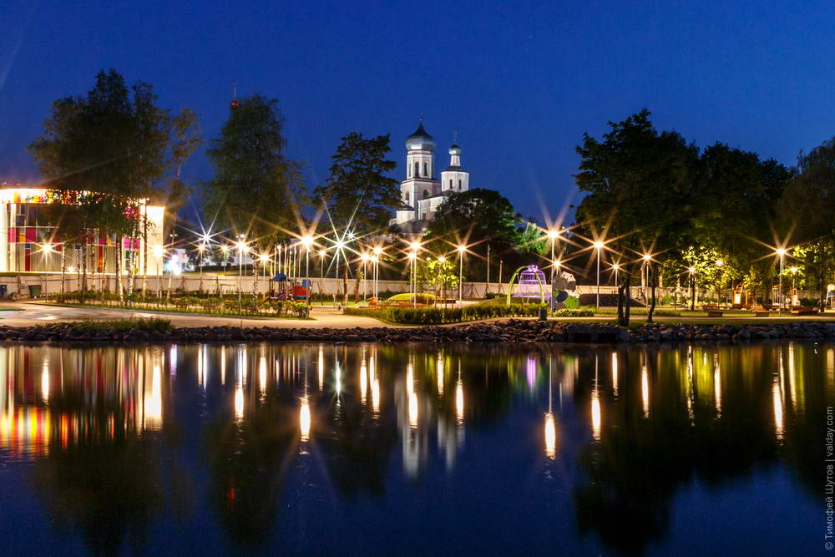

Система социального обслуживания населения.
Показатели | Ед. измерения | 2010 | 2011 | 2012 | 2013 | 2014 | 2015 | 2016 | 2017
Число организаций, осуществляющих полустационарное социальное обслуживание | единица |  |  |  |  |  |  |  | 1
Число организаций, осуществляющих социальное обслуживание в форме социального обслуживания на дому | единица |  |  |  |  |  |  |  | 1
Численность получателей социальных услуг, оказываемых организациями, осуществляющими социальное обслуживание в форме социального обслуживания на дому | человек |  |  |  |  |  |  |  | 385
Число оказыванных услуг организациями, осуществляющими социальное обслуживание в форме социального обслуживания на дому | единица |  |  |  |  |  |  |  | 185248
Численность получателей социальных услуг, оказываемых организациями, осуществляющими полустационарное социальное обслуживание | человек |  |  |  |  |  |  |  | 800
Число оказанных услуг организациями, осуществляющими полустационарное социальное обслуживание | единица |  |  |  |  |  |  |  | 6212
Число центров социального обслуживания граждан пожилого возраста и инвалидов | единица | 1 | 1 | 1 | 1 | 1 | 1 | 1
Число отделений при центрах социального обслуживания граждан пожилого возраста и инвалидов
дневного пребывания | единица |  |  | 1 | 1 | 1 | 1 | 1
всего | единица |  | 9
Число мест в отделениях при центрах социального обслуживания граждан пожилого возраста и инвалидов
дневного пребывания | единица |  |  | 15 | 15 | 15 | 15 | 15
всего | единица |  | 15
Численность лиц, обслуженных за год отделениями при центрах социального обслуживания граждан пожилого возраста и инвалидов
дневного пребывания | человек |  |  | 300 | 140 | 140 | 31 | 40
всего | человек |  | 682
Число отделений социального обслуживания на дому граждан пожилого возраста и инвалидов | единица | 9 | 9 | 8 | 8 | 8 | 6 | 6
Численность лиц, обслуженных отделениями социального обслуживания на дому граждан пожилого возраста и инвалидов | человек | 548 | 382 | 218 | 279 | 301 | 267 | 313
Число специализированных отделений социально-медицинского обслуживания на дому граждан пожилого возраста и инвалидов | единица | 2 | 2 | 2
Численность лиц, обслуженных специализированными отделениями социально-медицинского обслуживания на дому граждан пожилого возраста и инвалидов | человек | 127 | 137 | 116
* по данным Паспорта муниципального образования Валдайское городское поселение, Росстат, 2010-2017 г.г., http://www.gks.ru/dbscripts/munst/munst.htm

Система здравоохранения.

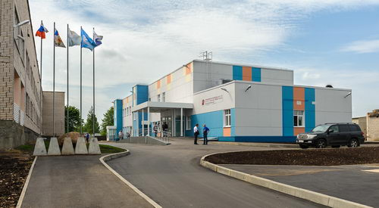

Медицинские услуги населению поселения оказывает государственное областное бюджетное учреждение здравоохранения ГБОУЗ «Валдайская ЦРБ» - Валдайская центральная районная больница. В структуре Валдайской ЦРБ, в комплексе, присутствует поликлиника, многопрофильный круглосуточный стационар, стационар дневного пребывания при поликлинике, офисы врачей общей практики, отделение скорой медицинской помощи. Для обслуживания сельского населения - фельдшерско акушерские пункты. Диагностическую службу представляют клинико-диагностическая (общеклиническая и биохимическая) лаборатория, отделение ультразвуковой диагностики, кабинеты флюорографии, рентгенологический кабинет, службы ЛФК и физиотерапии. Контролирующую функцию Валдайской ЦРБ осуществляют Департамент здравоохранения Новгородской области, территориальный орган Росздравнадзора по Новгородской области и Территориальный фонд обязательного медицинского страхования Новгородской области. (ГОБУЗ "Валдайская ЦРБ" 175400, Новгородская область, г.Валдай, ул. Песчаная, 1а).
По данным Росстата в настоящее время число лечебно-профилактических организаций в Валдайском городском поселении составляет 4 единицы.
Основными факторами, определяющими дальнейшее развитие здравоохранения в Валдайском городском поселении, являются мероприятия осуществляемые в рамках общероссийской программы модернизации системы здравоохранения, распространение новых технологий профилактики, диагностики и лечения заболеваний.
Основными задачами обеспечения устойчивого развития здравоохранения Валдайского городского поселения на расчетную перспективу остаются:
- Повышение эффективности программ привлечения и закрепления молодых специалистов (врачей и среднего медицинского персонала) в районе. Повышение требований к специалистам, обучающимся по целевым направлениям.
- Увеличение количества высококвалифицированного медицинского персонала (обязательно наличие врача общей практики).
- Сохранение и модернизация материально-технической базы лечебно-профилактических учреждений и лечебно-диагностической базы учреждений здравоохранения.
- Сохранение медицинских учреждений с учетом их модернизации.
- Формирование у населения потребности в здоровом образе жизни, снижению неонатальной смертности, охране репродуктивного здоровья.
- Проведение комплексного технического переоснащения оборудованием.
Стратегической целью реализации государственной политики в области здравоохранения будет являться повышение ожидаемой продолжительности жизни в районе к 2022 году до 71,9 лет, к 2026 году до 74,8 лет, снижение смертности в трудоспособном возрасте к 2022 году до 370,0 случаев на 100 тыс. населения, к 2026 году до 355,0 случаев на 100 тыс. населения.
Ключевыми проблемами отрасли здравоохранения являются:
высокая доля смертности населения (смертность населения трудоспособного возраста в 2019 году составила 441,7 случаев на 100 тыс. населения);
дефицит кадров.
Ключевыми задачами развития системы здравоохранения Валдайского муниципального района к 2026 году являются:
ликвидация кадрового дефицита в Валдайской ЦРБ, дефицит кадров составляет: врачи-терапевты участковые, врачи педиатры участковые, медицинские сестры участковые, врач-оториноларинголог, фельдшера.
обеспечение охвата всех граждан профилактическими медицинскими осмотрами не реже 1 раза в год (в 2018 году – 15 процентов, в 2019 году – 25 процентов, в 2020 году – 35 процентов, к 2026 году – 90 процентов).
обеспечение оптимальной доступности для населения (в т.ч. для жителей населенных пунктов, расположенных в отдаленных местностях) мед. организаций, оказывающих первичную медико-санитарную помощь (увеличение оказания первичной медико-санитарной помощи передвижными медицинскими комплексами (передвижной ФАП, маммограф).
Приоритетное направление будет реализовываться в рамках участия в следующих проектных инициативах:
«Развитие первичной медико-санитарной помощи»
«Борьба с сердечно-сосудистыми заболеваниями»
«Создание единого цифрового контура в здравоохранении»;
«Обеспечение медицинских организаций системы здравоохранения Новгородской области квалифицированными кадрами»;
«Борьба с онкологическими заболеваниями».
Проектная инициатива ««Развитие первичной медико-санитарной помощи» направлена на совершенствование медицинской помощи первичного звена здравоохранения и первичную диагностику и профилактику.
Реализовать проектную инициативу позволит участие в следующих проектах:
1) Региональная составляющая федерального проекта «Развитие первичной медико-санитарной помощи».
В результате реализации проекта с 2020 года ни один населенный пункт с численностью населения свыше 100 человек не будет вне зоны доступности оказания медицинской помощи»;
2) Приоритетный региональный проект «Ранняя диагностика», охват населения муниципального района диспансеризацией к 2020 году составит не менее 3500 человек (2018 год – 3 100 человек), охват населения паспортами здоровья к 2026 году составит 100 процентов;
3) Приоритетный региональный проект «12 месяцев здоровья», в результате участия в реализации проекта число лиц, принявших участие в массовых мероприятиях, направленных на ведение здорового образа жизни к концу 2019 года увеличится по сравнению с 2018 годом на 30 процентов и составит 3 000 человек; число лиц, обученных основам здорового образа жизни путем проведения круглых столов, семинаров, лекций, бесед, мастер-классов увеличится на 10 процентов и составит 2 000 человек.
Проектная инициатива «Борьба с сердечно-сосудистыми заболеваниями» позволит добиться снижения смертности от болезней системы кровообращения до 700,0 случаев на 100 тыс. населения к 2026 году.

На эту цель направлено участие муниципального района в приоритетном региональном проекте "Создание межрайонных сосудистых центров".К 2021 году в Валдайском муниципальном районе на базе существующего филиала петербургской 122-й больницы имени Соколова планируется открыть межрайонный сосудистый центр федерального уровня. Центр будет обслуживать жителей Валдайского, Демянского, Маревского и Крестецкого районов, а также здесь будут реализованы федеральные квоты пациентов из других регионов.

Проектная инициатива предусматривает в Валдайском муниципальном районе:
1) Проведение популяционной профилактики развития сердечно-сосудистых заболеваний и сердечно-сосудистых осложнений у пациентов высокого риска во время проф. осмотров и диспансеризации;
2) Госпитализацию всех больных с острым коронарным синдромом в первичный сосудистый центр в ГОБУЗ «Центральная городская клиническая больница»;
3) Обеспечение доступности высокотехнологичной медицинской помощи жителям Валдайского муниципального района;
4) Участие в региональном проекте «Ведение паспортов здоровья населения Новгородской области».
Проектная инициатива: «Создание единого цифрового контура в здравоохранении» предусматривает:
1. Создание единого цифрового контура в здравоохранении Валдайского муниципального района, включая ЦРБ, врачебные амбулатории и ФАПы Валдайского муниципального района, а именно - подключение к сети интернет в настоящее время – 100,0 процентов.
2. Участие в региональном проекте «Ведение паспортов здоровья населения Новгородской области».
Проектная инициатива «Обеспечение медицинских организаций системы здравоохранения Новгородской области квалифицированными кадрами» предусматривает в Валдайском муниципальном районе подготовку 9 врачей-терапевтов, 1 врача-педиатра, 1 врача-стоматолога.
Проектная инициатива «Борьба с онкологическими заболеваниями» - снижение смертности от новообразований, в том числе от злокачественных.
К 2022 году в муниципальном районе планируется снизить смертность от новообразований, в том числе от злокачественных до 165,0 случаев на 100 тыс. населения, к 2026 году – 160,0 случаев на 100 тыс. населения.
Проектная инициатива предусматривает в Валдайском муниципальном районе:
1) Профилактику и предупреждение развития онкологических заболеваний, посредством снижения потребления табачной и алкогольной продукции, формирование культуры здорового образа жизни, контроля за выбросами канцерогенных веществ в окружающую среду.
2) Раннее выявление онкологических заболеваний путем проведения медицинских осмотров и скринингом, выявления пациентов входящих в группу высокого риска, в том числе генетически обусловленного, развития/наличия онкологического заболевания.
3) Повышение онконастороженности врачей и пациентов.

Система образования и просвещения.

Главной целью развития системы образования является повышение доступности качественного образования, формирование конкурентоспособного на рынке труда специалиста.
Показатели | Ед. измерения | 2010 | 2011 | 2012 | 2013 | 2014 | 2015 | 2016 | 2017
Число общеобразовательных организаций на начало учебного года | единица | 4 | 4 | 4 | 4 | 4 | 3 | 3 | 3
Число обособленных подразделений общеобразовательных организаций | единица |  |  |  |  | 1 | 1 | 1 | 1
Численность обучающихся общеобразовательных организаций с учетом обособленных подразделений | человек | 1688 | 1655 | 1628 | 1689 | 1956 | 2063 | 2059 | 2018

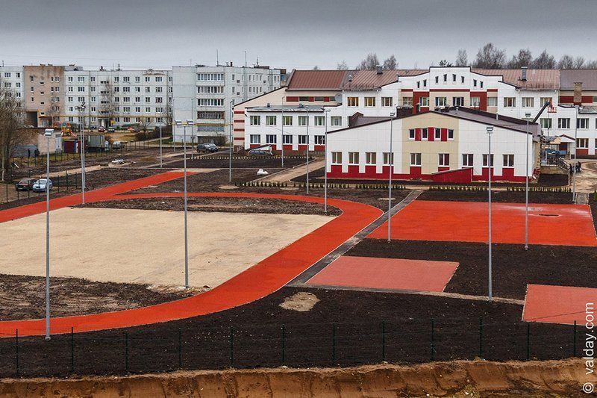

Стратегической целью реализации отрасли «Образование» является модернизация образовательной системы, направленной на создание условий формирования к 2026 году экосистемы «Регион-Университет», обеспечивающей решение задачи профессиональной подготовки высококвалифицированных специалистов в интересах социально-экономического развития региона и района, и миграции талантов, посредством включения учреждений всех уровней образования в единую систему «сквозного», непрерывного образования.
В целом в сфере образования Валдайского муниципального района остаются актуальными следующие проблемы:
низкий уровень притока и закрепления молодых специалистов в образовательных учреждениях;
незавершенность системы подготовки кадров для образования с учетом современных стратегий развития, в том числе для введения Федерального государственного образовательного стандарта (ФГОС) и инклюзивного образования;
не созданы условия для профессиональной подготовки выпускников образовательных учреждений.
В настоящее время на территории района функционируют 5 общеобразовательных учреждений, в которых обучаются 2 540 учащихся. Доля обучающихся, занимающихся в одну смену, в общей численности обучающихся составляет 100,0 процентов.
По результатам ЕГЭ в 2019 году выпускниками получен 1 "стобалльный" результат, получили медали 6 выпускников (2018 – 8, 2017 – 5).
К 2022 году 100,0 процентов образовательных учреждений получат доступ к высокоскоростной сети «Интернет». Это позволит повысить качество образовательного процесса. Потребность в кадрах со стороны образовательных учреждений района будет закрыта за счет развития качественного дистанционного обучения.
Стратегическими задачами развития системы образования Валдайского муниципального района к 2026 году являются:
создание новой инфраструктуры, развитие материально-технической базы образовательных учреждений и повышение их ресурсоэффективности;
развитие кадрового потенциала всех категорий работников образования путём аттестации, переподготовки и повышения квалификации;
внедрения инновационных систем обучения основанных на цифровых, в том числе дистанционных технологиях;
внедрение и реализация гибко организованных, вариативных форм образования и социализации на протяжении всей жизни человека, в соответствии с меняющимися запросами населения, а также перспективными задачами регионального развития и цифровой экономики;
создание экономических, организационных и информационных механизмов взаимовыгодной интеграции сферы общего и профессионального образования и работодателей.
Основой реализации приоритетного направления будут являться проектные инициативы «Современная образовательная среда», «Успех каждого ребенка», «Учитель будущего», «Молодые профессионалы».
Проектная инициатива «Современная образовательная среда» будет направлена на:
обеспечение цифровой среды в образовательных организациях;
внедрение в Валдайском муниципальном районе новой образовательной модели средней школы, обеспечивающей освоение обучающимися базовых навыков и умений созвучных цифровой эпохе, повышение их мотивации к обучению и вовлеченности в образовательный процесс, а также обновление содержания и совершенствование методов обучения в предметной области «Технология».
Для обучающихся и их родителей будет создана возможность выбора современной образовательной среды, предполагающей возможность индивидуальной траектории развития ребенка. Возможность реализовать персонифицированные образовательные потребности. Построение профессионального профиля компетенций с помощью систем искусственного интеллекта и выявления с помощью него ближайших зон развития обучающегося.
В рамках реализации проекта до 2022 года в Валдайском муниципальном районе 5 школ будут обеспечены современным оборудованием. Данные мероприятия позволят:
обеспечить к 2022 году общеобразовательные организации современными средствами обучения и воспитания;
создать к 2026 году – 5 центров гуманитарного и цифрового профиля во всех образовательных организациях района;
обеспечить к 2022 году 100,0 процентов сельских и 100,0 процентов городских общеобразовательных организаций района высокоскоростным Интернетом (не менее 100 Мб/с для образовательных организаций, расположенных в городах и 50 Мб/с для образовательных организаций, расположенных в сельской местности).
Целью проектной инициативы «Успех каждого ребенка» является формирование эффективной системы выявления, поддержки и развития способностей и талантов у детей и молодежи, основанной на принципах справедливости, всеобщности и направленной на самоопределение и профессиональную ориентацию всех обучающихся.
Проектная инициатива будет реализовываться через два приоритетных региональных проекта: «Моя будущая профессия» и «Область возможностей.53».
В рамках регионального проекта «Моя будущая профессия» предполагается участие общеобразовательных организаций района в цикле открытых онлайн-уроков «Проектория», образовательной программе «Билет в будущее», стратегической инициативе «Кадры будущего для регионов», муниципальном проекте кластера «Валдайский» «ЭКОСТАРТ».
Реализация проектной инициативы будет способствовать ранней профессиональной ориентации обучающихся, а также развитию талантливых детей и молодежи за счет включения в образовательные программы направлений по развитию социальной активности, предпринимательства, коммуникаций, эковоспитания.
К 2022 году:
не менее 50,0 процентов от общего числа школьников примут участие в открытых онлайн уроках «Проектория», к 2026 году не менее 80,0 процентов;
в рамках образовательной программы «Билет в будущее» к 2022 году не менее 370 детей получат рекомендации по построению индивидуального учебного плана в соответствии с выбранными профессиональными компетенциями;
30,0 процентам обучающимся 5 - 11 классов будут предоставлены возможности освоения основных общеобразовательных программ по индивидуальному учебному плану, в том числе в сетевой форме, с зачетом результатов освоения ими дополнительных общеобразовательных программ и программ профессионального обучения.
Целью муниципального кластерного проекта «ЭКОСТАРТ» является развитие экологического образования, практической природоохранной работы; проведение информационно-просветительской работы по пропаганде экологической культуры обучающихся; формирование у обучающихся личной ответственности за состояние окружающей среды; приобщение к творческой и практической исследовательской деятельности обучающихся общеобразовательных учреждений кластера «Валдайский».
В результате реализации муниципального проекта к 2024 году:
численность обучающихся, вовлеченных в экологическое образование на базе образовательных учреждений, увеличится на 15 процентов;
участниками экологических отрядов будет разработано и реализовано 50 творческих проектов в сфере экологии;
доля выпускников, участников экологических отряд, выбравших профессию, связанную с природой, составит 15 процентов.
Региональный проект «Область возможностей.53» направлен на внедрение персонифицированного финансирования и учета детей в системе дополнительного образования.
Для обучающихся и их родителей (законных представителей) реализация проекта расширяет доступность получения дополнительных общеобразовательных программ за счет развития дистанционных форм дополнительного образования, в том числе для детей с ограниченными возможностями здоровья, детей, проживающих в сельской местности. Повышение качества образования будет осуществляться за счет реализации образовательных программ в сетевой форме с привлечением учреждений разного уровня образования.

Результатами реализации проекта станут:
модернизация инфраструктуры системы дополнительного образования детей и повышения ее доступности за счет создания к 2026 году – 25 новых мест дополнительного образования детей, в том числе в сельской местности;
увеличение доли обучающихся к 2022 году до 15,0 процентов по естественнонаучным и техническим направлениям программ дополнительного образования из общего числа, обучающихся охваченных дополнительным образованием, к 2026 году – 25,0 процентов;
использование дистанционных методов обучения для обеспечения качественным дополнительным образованием в 2022 году 15 школьников, включая школьников с ограниченными возможностями здоровья, проживающих в том числе в сельской местности, в 2026 году – 25 школьников.
Проектная инициатива «Учитель будущего» направлена на создание системы непрерывного развития профессионального мастерства работников системы образования, обновление и омоложение педагогических кадров.

Для педагогов появится возможность реализовывать современные образовательные технологии. Модернизация системы высшего педагогического образования направлена на подготовку педагогов новой формации.
Повышение охвата обновленными программами дополнительного профессионального образования позволят повысить уровень квалификации работающих педагогов и привлечь специалистов, не имеющих педагогического образования.

В результате:
к 2022 году 60,0 процентов педагогических работников пройдут повышение квалификации, в том числе с использованием современных цифровых технологий, к 2025 году – 100,0 процентов;
к 2022 году не менее 35,0 процентов учителей в возрасте до 35 лет в первые три года работы будут вовлечены в различные формы поддержки и сопровождения, к 2025 году не менее 70,0 процентов;
к 2022 году не менее 25,0 процентов педагогов повысят уровень профессионального мастерства в форматах непрерывного образования, к 2025 году не менее 50,0 процентов.
На территории муниципального района будет реализовываться проект «Повышение престижа профессии учителя через участие педагогических работников в национальной системе профессионального роста».
Целью проекта станет поднятие престижа педагогической профессии, распространение педагогического опыта.

В результате:
к 2024 году 50,0 процентов учителей общеобразовательных организаций района будут вовлечены в национальную систему профессионального роста педагогических работников;
к 2024 году 10,0 процентов педагогических работников пройдут добровольную независимую оценку профессиональной квалификации.
Организация отдыха, развлечений и культуры.

Сфера культуры Валдайского городского поселения, наряду с образованием и здравоохранением, является одной из важных составляющих социальной инфраструктуры. Ее состояние – один из показателей качества жизни населения.
Основная проблема муниципальной сферы культуры – создание системы учреждений, отвечающих современным требованиям.
В современных условиях успешное функционирование отрасли зависит от сохранения ее инфраструктуры и обновления технического оборудования, внедрения широкого использования возможностей сети Интернет.

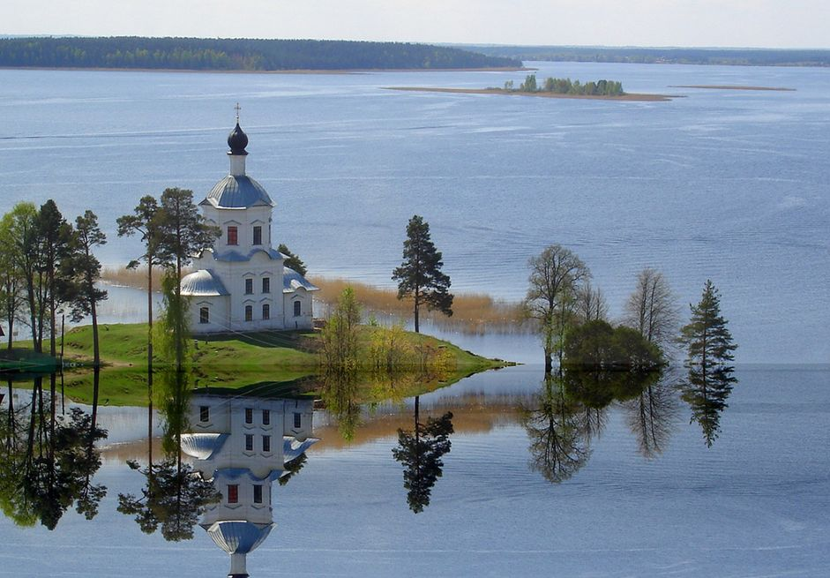

Сфера культуры отражает качество жизни и оказывает влияние на социально-экономические процессы. Программно-целевой метод позволит концентрировать финансовые ресурсы на стратегических направлениях социального развития поселения, определить комплекс мероприятий, которые обеспечивают развитие творческого потенциала населения, способствуют сохранению и развитию традиций культуры, формируют досуг населения по различным направлениям.

Государственная политика России на современном этапе направлена на решение проблем в области культуры исключительно силами органов местного самоуправления, поэтому местные власти становятся полностью ответственными за сохранение (это – первоочередная задача) существующей системы муниципальных учреждений культуры. Сокращение государственного участия в поддержке муниципальных образований отразилось и на финансировании учреждений культуры.

Задача в культурно-досуговых учреждениях – вводить инновационные формы организации досуга населения и увеличить процент охвата населения.

Проведение этих мероприятий позволит увеличить обеспеченность населениясельского поселения культурно-досуговыми учреждениями и качеством услуг.

Так как в настоящее время учреждения культуры пользуются слабой популярностью, для повышения культурного уровня населения Валдайского городского поселения, на расчетную перспективу необходимо провести ряд мероприятий по стабилизации сферы культуры, предполагающие:
- использование имеющихся учреждений культуры многофункционально, создавая кружки и клубы по интересам, отвечающим требованиям сегодняшнего дня, а также расширение различных видов культурно-досуговых и просветительных услуг;
- совершенствование формы и методов работы с населением, особенно детьми, подростками и молодежью;
- сохранение и развитие системы художественного и профессионального образования, поддержка молодых дарований;
- стимулирование народного творчества и культурно-досуговой деятельности;
- модернизация материально-технической базы учреждений культуры;
- создание условий для дальнейшего развития культуры и искусства, сохранения национально-культурных традиций с целью формирования духовно-нравственных ориентиров граждан.

Основная проблема муниципальной сферы культуры – создание системы учреждений, отвечающих современным требованиям.

В современных условиях успешное функционирование отрасли зависит от сохранения ее инфраструктуры и обновления технического оборудования, внедрения широкого использования возможностей сети Интернет.
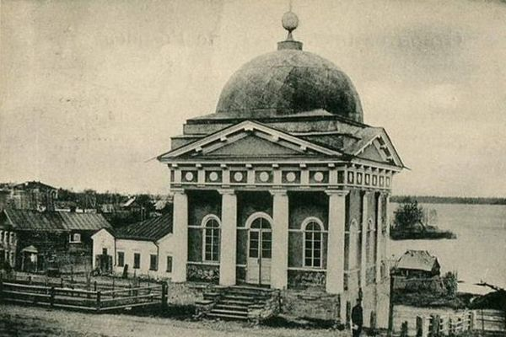

Сфера культуры отражает качество жизни и оказывает влияние на социально-экономические процессы. Программно-целевой метод позволит концентрировать финансовые ресурсы на стратегических направлениях социального развития поселения, определить комплекс мероприятий, которые обеспечивают развитие творческого потенциала населения, способствуют сохранению и развитию традиций культуры, формируют досуг населения по различным направлениям.

Показатели | Ед. измерения | 2010 | 2011 | 2012 | 2013 | 2014 | 2015 | 2016 | 2017
Число организаций культурно-досугового типа | единица | 5 | 5 | 5 | 3 | 3 | 3 | 3 | 3
Число обособленных подразделений организаций культурно-досугового типа | единица |  |  |  | 1 | 1 | 1 | 1 | 3
Численность работников организаций культурно-досугового типа с учетом обособленных подразделений, всего | человек | 74 | 75 | 75 | 74 | 58 | 58 | 51 | 51
Численность специалистов культурно-досуговой деятельности | человек | 41 | 41 | 42 | 37 | 43 | 43 | 33 | 33
Число общедоступных (публичных) библиотек | единица | 3 | 3 | 1 | 1 | 1 | 1 | 1 | 1
Число обособленных подразделений библиотек | единица |  |  | 2 | 2 | 2 | 2 | 2 | 3
Численность работников библиотек с учетом обособленных подразделений, всего | человек | 23 | 23 | 23 | 28 | 29 | 29 | 27 | 27
Численность библиотечных работников в библиотеках с учетом обособленных подразделений | человек | 16 | 16 | 15 | 16 | 16 | 16 | 16 | 16
Число музеев | единица | 1 | 1
Число обособленных подразделений музеев | единица |  |  | 1 | 1 | 1 | 1 | 1 | 1
Численность работников музеев с учетом обособленных подразделений, всего | человек | 20 | 20 | 24 | 23 | 24 | 24 | 24 | 22
Численность научных сотрудников и экскурсоводов музеев с учетом обособленных подразделений | человек | 6 | 6 | 6 | 6 | 6 | 6 | 6 | 6
Число детских музыкальных, художественных, хореографических школ и школ искусств | единица | 1 | 1 | 1 | 1 | 1 | 1 | 1 | 1
Число обособленных подразделений детских, музыкальных, художественных, хореографических школ и школ искусств | единица |  |  | 2
Численность работников детских музыкальных, художественных, хореографических школ и школ искусств с учетом обособленных подразделений | человек | 31 | 32 | 25 | 31 | 29 | 27 | 23 | 23
Численность преподавателей детских музыкальных, художественных, хореографических школ и школ искусств с учетом обособленных подразделений | человек | 20 | 22 | 21 | 20 | 20 | 18 | 17 | 17
Число кинотеатров и киноустановок | единица | 1 | 1 | 1
Численность работников кинотеатров и киноустановок | человек | 2 | 1 | 2
* по данным Паспорта муниципального образования Валдайское городское поселение, Росстат, 2010-2017 г.г., http://www.gks.ru/dbscripts/munst/munst.htm

Развитие Российской Федерации на современном этапе характеризуется повышенным вниманием общества к культуре. Указом Президента от 24.12.2014 года утверждены Основы государственной культурной политики, принимая которые, государство впервые возводит культуру в ранг национальных приоритетов и признаёт её важнейшим фактором роста качества жизни и гармонизации общественных отношений, залогом динамичного социально-экономического развития, гарантом сохранения единого культурного пространства и территориальной целостности страны.
Стратегической целью отрасли «Культура» является улучшение качества культурной среды, вовлечение населения района в культурную жизнь и процессы творческой самореализации людей, независимо от места их проживания, формирование единого культурного пространства.
Реальным инструментом развития сферы культуры Валдайского района является муниципальная программа «Развитие культуры в Валдайском муниципальном районе (2017-2022 годы)». Программа основывается на непреложном значении культуры в жизни общества и рассматривает ее как целостную систему ценностей, формирующих нравственно-эстетические и духовные потребности людей.

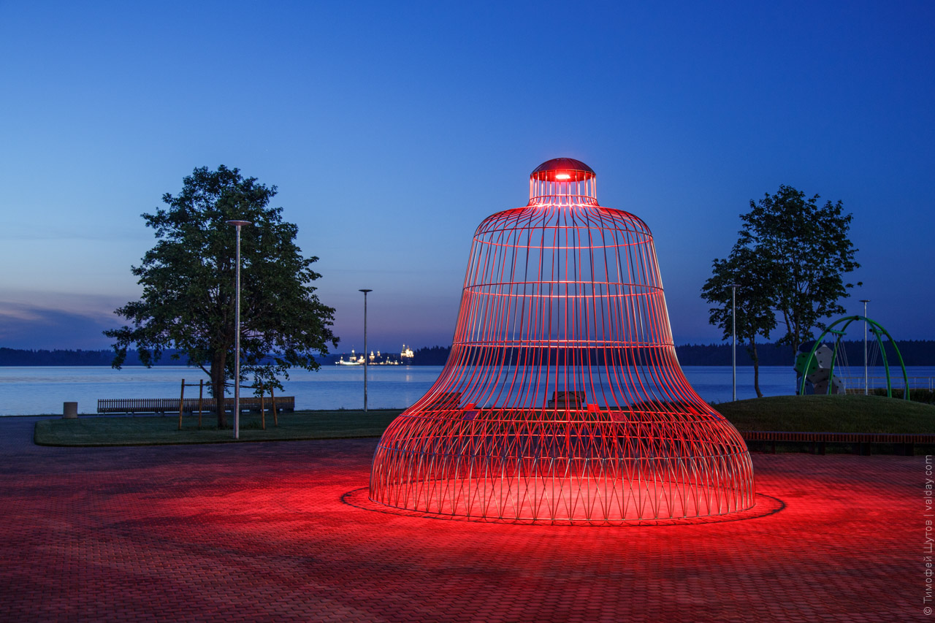

Валдайский район располагает значительным культурным потенциалом. В районе функционируют 4 учреждения культуры со статусом юридического лица и 31 филиал. Уровень фактической обеспеченности учреждениями культуры от нормативной потребности по культурно-досуговым учреждениям составляет 107,0 процентов, по библиотекам – 130,0 процентов. Средняя численность работников за 2019 год составила 126,5 человек. Из общего числа клубных работников профильное образование имеют 43,5 процента, из числа библиотечных работников – 47,2 процента.
Муниципальные бюджетные учреждения культуры: Валдайская централизованная клубная система, имеющая в своем составе районный дом культуры, 12 сельских филиалов, филиал Автоклуб «Забава» и «Валдайский Дом народного творчества» проводят работу по изучению, сохранению и пропаганде традиций русского народного творчества, развитию и поддержке любительского искусства и самодеятельного народного творчества, художественному воспитанию детей. В 180 клубных формированиях различной творческой направленности занимаются более 2,5 тысяч участников, в том числе в сельской местности работают 122 клубных формирования (их посещает 1 166 человек), из них 66 формирований для детей до 14 лет (их посещает 624 человека). В районе 13 творческих коллективов имеют звание «Образцовый (народный) самодеятельный коллектив». Лучшие исполнители и коллективы представляют район на фестивалях и конкурсах областного, всероссийского и международного уровней. Ежегодно в районе проводится более 8 тысяч культурно-массовых мероприятий.
Одним из основных направлений сферы культуры является организация библиотечного обслуживания населения, комплектование и обеспечение сохранностикнижных фондов библиотек. Деятельность Межпоселенческой библиотеки и её 16 филиалов направлена на привлечение читателей, обеспечение доступа населения к информационным ресурсам. Библиотеки районаза 2019 года посетило 11 423 читателя, что составляет 49,0 процентов от общей численности населения района. Кроме того, население отдалённых и малонаселённых пунктов обслуживает 62 библиотечных пункта внестационарного обслуживания. В библиотеках работают различные читательские объединения по интересам, успешно реализуются тематические и целевые программы. Для увеличения посещаемости, возрождения традиций семейного чтения, престижа книги и чтения, в сфере библиотечного обслуживания разработаны программы летнего чтения и программа «Здоровая молодёжь – здоровая нация». Библиотеки района активно участвуют в областном конкурсе инновационных творческих проектов «Новгородика».
В рамках реализации государственной программы Новгородской области «Развитие информационного общества и формирование электронного правительства в Новгородской области на 2014-2020 годы» к сети Интернет подключены все 17 библиотек района.
В электронный каталог на 31 декабря 2019 года внесено 29 250 библиографических записей,это на 7,5 процента больше аналогичного периода прошлого года.
Ежегодно в библиотеки поступает 160 экземпляров новых книг на 1 000 жителей, что крайне недостаточно в сравнении с установленным распоряжением Правительства РФ нормативом – 250 экземпляров книг на 1 000 жителей.
В рамках реализации районного плана мероприятий («дорожной карты») по повышению значений показателей доступности для инвалидов объектов и услуг в библиотеках района продолжена работа по созданию доступной среды. По договору с ГБУК «Новгородская областная специальная библиотека для незрячих и слабовидящих «Веда» в район постоянно поступает литература для людей с ограниченными возможностями здоровья.
На базе Межпоселенческой библиотеки продолжает свою работу Центр информационной ресурсной поддержки социального проектирования и социального предпринимательства, созданный в 2016 году в рамках Соглашения о сотрудничестве между Новгородским региональным общественным Фондом Содействия Некоммерческим Проектам (ФСНП), МБУК Библиотека и Новгородским отделением Общероссийского общественного движения сельских женщин России.
Система дополнительного образования детей в сфере культуры представлена детской школой искусств в г.Валдай, в которой обучалосьв 2019 году 339 детей, что составляет 14,0 процентов от числа учащихся 1 - 9 классов общеобразовательных школ. Учебный процесс обеспечивают 17 педагогов. Детская школа искусств реализует дополнительные образовательные и предпрофессиональные общеобразовательные программы по 22 программам, 5 из которых лицензированы как предпрофессиональные. Дети обучаются по 9 специальностям. Высокие результаты конкурсов разного уровня свидетельствуют о стабильной работе и о надлежащем качестве образования.
Кинопоказ в районе осуществляет 1 киноустановка - в районном доме культуры.Кинопоказ осуществляется на новом современном цифровом кинооборудовании, установленном при поддержке Министерства культуры Российской Федерации и «Фонда кино» в декабре 2016 года. За 2019 год 3 821 киносеанс посетили 15 274 человека, что составляет 102,6 процента к 2018 году.
Туристическое будущее Валдая предопределено его местоположением. К преимуществам нашего района можно отнести такие факторы как:
отсутствие суеты мегаполисов;
экологическая чистота местности;
богатство традиционной культуры и духовность.
Развитию туризма в районе будет также способствовать разнообразие природных условий, обилие рек и озер, позволяющее организовывать многочисленные экологические тропы. Большие возможности есть для охоты, рыбалки, сбора грибов, ягод, и конечно, богатое историко-культурное наследие.
Культурное наследие, в том числе недвижимые памятники истории и культуры, составляет важную часть культурного достояния района. В настоящее время на территории района находятся 63 памятника архитектуры и градостроительства регионального значения, 3 памятника архитектуры федерального значения, 127 вновь выявленных объектов культурного наследия, 52 памятника истории, 244 памятника археологии. На территории района находятся 38 воинских захоронений, являющихся объектами культурного наследия.
История и традиционная культура являются ценным объектом для культурно-познавательного туризма.Часть объектов уже успешно работает, создавая облик города. Среди них Визит-Центр «Национального парка «Валдайский», Молодёжный центр «Место.Валдай», Музей Уездного города, Музей Колоколов, Музейный Колокольный центр. Музейный колокольный центр, который открылся в 2015 году – это яркий пример работы по восстановлению объектов культурного наследия и их использованию для развития культурно-познавательного туризма, дальнейшему привлечению инвестиций в этих целях.
В городе функционируют новый круглогодичный каток и тренажёрный зал, бассейн, соляная комната.
Валдай привлекает туристов и экскурсантов своими событийными мероприятиями: праздником Дня города, мероприятием у памятного знака «Игнач-крест», фестивалем авторской песни «Норд-Вест», Днями колокольной славы Валдая. Особое место в истории Валдая занимает Иверский монастырь, место паломничества десятков тысяч верующих и туристов.
Муниципальный район постоянно участвует в выставочной деятельности по продвижению валдайского туристского продукта на международном и российском рынках.
В районе 41 организация оказывает туристические услуги. За 2019 год было размещено 75 019 туристов (+1,0 процент к 2018 г.) и 10 622 экскурсанта (-17,0 процентов к 2018 г.).
Наряду с положительными результатами в развитии отрасли, остаются проблемы, решение которых требует в практической деятельности программных методов.
Основной проблемой культуры на территории района является несоответствие материально-технического обеспечения учреждений культуры и дополнительного образования современным требованиям.
Доля расходов на культуру в общем объеме расходов консолидированного бюджета в 2019 году составила 9,4 процента.
Актуальными остаются в отрасли следующие проблемы:
отсутствие типового здания Центра культурного развития;
недостаточный уровень поступления новых документов (периодических изданий и книг) в фонды библиотек и отсутствие специального транспорта для организации внестационарного библиотечного обслуживания населения отдаленных населенных пунктов;
отсутствие проектно-сметной документации на проведение капитальных и текущих ремонтов учреждений;
отсутствие автоклуба для обслуживания жителей отдалённых населенных пунктов;
высокий износ музыкальных инструментов в детской школе искусств;
нехватка молодых кадров, особенно в сельских учреждениях культуры;
критическое состояние памятников культурного наследия, связанное с высокой степенью амортизации;
ограниченность финансирования;
недостаточный уровень развития информационной, гостиничной, транспортной инфраструктуры, индустрии отдыха и развлечений;
недостаточное количество событийно-массовых мероприятий;
старение традиционных региональных турпродуктов;
снижение популярности организованных путешествий.
Ключевыми задачами на среднесрочную перспективу будут являться:
продвижение талантливой молодежи в сфере музыкального искусства, поддержка молодежных движений и инициатив в сфере культуры;
обеспечение учреждений культуры и дополнительного образования детей необходимыми музыкальными инструментами и оборудованием;
организация мероприятий, направленных на повышение интереса к чтению книг, популяризацию русского языка и литературы, народных художественных промыслов и ремесел, повышение роли профессиональных союзов, творческих сообществ;
сохранение и обновление кадрового потенциала сферы культуры;
повышение квалификации работников сферы культура и дополнительного образования;
создание виртуального концертного залав г.Валдай на базе Межпоселенческой библиотеки;
строительство на территории г. Валдай Центра культурного развития, проведение капитальных и текущих ремонтов зданий;
развитие выставочной деятельности;
создание модельной библиотеки в г.Валдай на базе Межпоселенческой библиотеки;
приобретение автоклуба;
сохранение культурного наследия района;
развитие познавательного, событийного, экологического, семейного и других видов туризма;
увеличение количества тематических и событийных фестивалей, ярмарок, фольклорных праздников и других мероприятий;
разработка и продвижение новых экскурсионных маршрутов;
развитие музейной деятельности.
Достижение указанных задач будут обеспечивать 2 проектные инициативы: «Культурное поколение», «Наследие и современность».
Проектная инициатива «Культурное поколение» направлена на создание новых культурных проектов в театральном, музейном, библиотечном деле и культурно-досуговом направлении, увеличение количества участников творческих мероприятий регионального, всероссийского и международного уровней из числа учащихся учреждений дополнительного образования и профессиональных образовательных организаций в сфере культуры и включает в себя следующие приоритетные региональные проекты:
Приоритетный региональный проект «Подготовка кадров», направлен на повышение квалификации работников на базе Центров непрерывного образования и повышение квалификации творческих и управленческих кадров сферы культуры. В рамках реализации данного проекта к 2025 году обучатся 30 человек.
Приоритетный региональный проект «Творческая молодежь», который предусматривает увеличение к 2026 году на 15,0 процентов количества посещений культурно-массовых мероприятий молодежью от 14 до 35 лет (с 41,8 тысяч человек в 2018 году, до 48,07 тысяч человек к 2025 году), увеличение к 2026 году на 15,0 процентовчисла коллективов, студий, отдельных исполнителей, имеющих звание Гран-при, лауреата и дипломанта Iстепени международного, всероссийского и региональных уровнейлет (с 107 человек в 2018 году, до 123 человек к 2026 году).
Проектная инициатива «Наследие и современность» направлена на сохранение, эффективное использование и популяризацию историко-культурного потенциала региона и обеспечение условий для увеличения числа посещений учреждений культуры и включает в себя приоритетные региональные проекты:
Приоритетный региональный проект«Строительство и реконструкция объектов культуры» обеспечит обновление и формирование материально-технической базы в сфере культуры и позволит достичь не менее 90,0 процентов учреждений культуры в удовлетворительном состоянии от общего количества учреждений культуры к 2026 году.
В рамках проекта предусматривается:
проведение капитального ремонта Яжелбицкого СДК филиала МБУК ВЦКС в 2021 году, Любницкого СДК филиала МБУК ВЦКС в 2022 году, Ивантеевского СДК филиала МБУК ВЦКС в 2023 году.
Приоритетный региональный проект «Межкультурное взаимодействие» позволит увеличить на 38,0 процентов количество посетителей международных и межрегиональных культурно-просветительских мероприятий, проводимых в районе (до 640 посетителей к 2026 году). Проект предусматривает организацию в районе ежегодно двухвыставок новгородских авторов.
Приоритетный региональный проект "Единый событийный календарь" направлен на обеспечение населения района качественным современным культурным досугом и предусматривает проведение международных и всероссийских культурных мероприятий, в том числе фестивалей, творческих акций, ремесленных ярмарок, направленных на популяризацию культурно-исторического наследия Новгородской области. В результате реализации мероприятий проекта на 20 процентов увеличится число посещений культурных мероприятий, входящих в Единый событийный календарь, проводимых на территории Новгородской области (3 тысячи посетителей к 2026 году), чему будут способствовать проведение ежегодно не менее 2 межрегиональных культурных мероприятий.
Приоритетный региональный проект "Цифровая культура" направлен на формирование информационного пространства знаний и увеличение количества обращений к цифровым ресурсам культуры в 5 раз к 2026 году.
В рамках проекта предусматривается:
создание в 2020 году виртуального концертного зала в г.Валдай на базе Межпоселенческой библиотеки, количество зрителей которого к 2026 году превысит 12 тысяч человек.
Приоритетный региональный проект "Национальное кино" предусматривает увеличение на 30,0 процентов к 2026 году количество посещений киносеансов (до 14,0 тысяч человек к 2026 году), в том числе на 15,0 процентов посещений киносеансов национальных фильмов (до 12,4 тысяч человек к 2026 году), чему будет способствовать участие района в проведении кинопоказов в рамках Всероссийского фестиваля исторических фильмов "Вече", проведение ежегодно акций, торжественных мероприятий, посвященных премьерным кинопоказам, предоставление льгот на посещение киносеансов отдельным категориям граждан.

В рамках кластерного развития территории Новгородской области, в 2019 году создан Валдайский кластер как "Регион - центр национальной истории и идентичности», объединяющий 4 района (Валдайский, Крестецкий, Демянский и Марёвский). К 2026 году будет реализован межмуниципальный проект «Берестяной пояс», направленный на создание единого межрайонного культурного и событийного пространства.Проект направлен на повышение интереса жителей кластера к культурным традициям, ремесленному художественному творчеству и предусматривает создание Единого календаря событий и организацию «перекрестных» культурных программ, обменных выставок мастеров художественного и декоративно-прикладного искусства четырёх районов. В рамках проекта предусматривается:

увеличение к 2026 году количества посетителей культурных мероприятий, входящих в Единый календарь событий, проводимых на территории кластера до 18,4 тыс. человек;

увеличение количества проведенных межрайонных мероприятий, в т.ч. выставок, мастер-классов, экскурсионных программ до 70 единиц;

увеличение количества участников творческих коллективов и исполнителей, задействованных в реализации мероприятий проекта до 340 человек.

С целью развития экологического, рекреационного и событийного туризма на территории района с 2020 по 2027 год будет реализован проектпо созданию Большой Валдайской тропы, как единого меридионального экологического туристского маршрута, с целью содействия в ознакомлении с природными и историко-культурными объектами национального парка «Валдайский» и получении оздоровительного эффекта от посещения познавательного пешеходного маршрута.

Большая Валдайская тропа представляет собой пешеходный маршрут протяженностью 59 км (в одну сторону), предназначенный для активного туристского группового и семейного отдыха и рассчитанный на поход продолжительностью 5 дней.

В рамках проекта предусматривается:
увеличение количества туристов к 2027 году с 83,0 до 160,0 тысяч человек.

Основным условием развития туризма и туристской деятельности на территории муниципального района должно стать объединение культурных, исторических, рекреационных, обслуживающих объектов в единую систему, привлекательную для туризма.

Выполнение поставленных задач приведет к переходу на новый качественный уровень работы и учреждений сферы культуры.

Физическая культура и спорт.

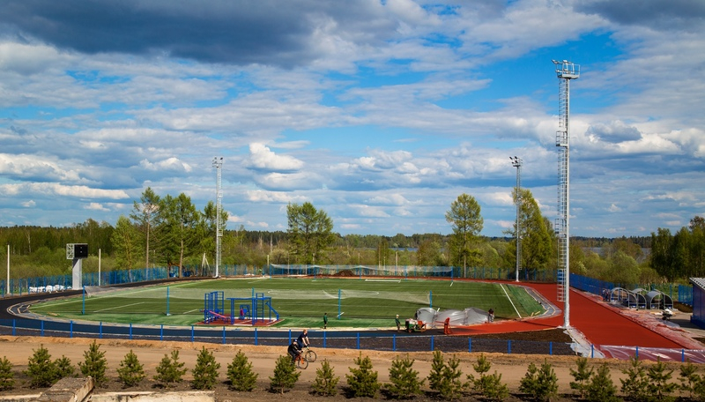

Сеть физкультурно-спортивных объектов представляет собой систему, состоящую из трех основных подсистем: сооружения в местах приложения труда (в учреждениях, на фабриках, заводах и т.п.); сооружения в различных видах общественного обслуживания (в детских учреждениях, учебных заведениях, культурно-просветительских учреждениях, учреждениях отдыха и др.), сооружения общего пользования.

Показатели | Ед. измерения | 2010 | 2011 | 2012 | 2013 | 2014 | 2015 | 2016 | 2017
Число спортивных сооружений
спортивные сооружения - всего | единица | 23 | 24 | 39 | 36 | 38 | 38 | 38 | 40
плоскостные спортивные сооружения | единица | 16 | 16 | 19 | 12 | 14 | 14 | 14 | 14
спортивные залы | единица | 5 | 5 | 6 | 8 | 8 | 8 | 8 | 8
плавательные бассейны | единица |  |  |  |  | 2 | 2 | 2 | 2
Число муниципальных спортивных сооружений
спортивные сооружения - всего | единица | 19 | 20 | 21 | 28 | 28 | 28 | 28 | 29
плоскостные спортивные сооружения | единица | 15 | 14 | 14 | 10 | 12 | 10 | 10 | 10
спортивные залы | единица | 3 | 3 | 5 | 5 | 5 | 6 | 6 | 6
плавательные бассейны | единица |  |  |  |  | 2 | 2 | 2 | 2
Число детско-юношеских спортивных школ (включая филиалы) | единица | 1 | 1 | 1 | 1 | 1 | 1 | 1 | 1
Число самостоятельных детско-юношеских спортивных школ | единица | 1 | 1 | 1 | 1 | 1 | 1 | 1 | 1
Численность занимающихся в детско-юношеских спортивных школах | человек | 289 | 289 | 289 | 304 | 340 | 340 | 340 | 340

Следует отметить, что на перспективу в г.Валдай, по адресу пр.Советский, д.9а (на месте бывшего стадиона "Юпитер") будет построен крупный объект спортивного назначения: Многофункциональный спортивный центр с бассейном, площадью 20 000 кв. м.
Стратегической целью реализации государственной политики в области физической культуры и спорта на территории муниципального района будет являться увеличение доли населения муниципального района, систематически занимающегося физической культурой и спортом, в общей численности населения района к концу 2022 года - до 48,9 процента, к 2026 году – до 55,0 процентов. По итогам 2019 года данный показатель составил 41 процент.
По результатам проведенного мониторинга текущего состояния развития физической культуры и спорта в Валдайском муниципальном районе, определен ряд проблем:
материально-техническая база МАУ «СШ» частично соответствует современным требованиям;
пропускная способность объектов спорта не соответствует современным требованиям;
недостаточное развитие системы физкультурно-оздоровительной работы с людьми с ограниченными возможностями здоровья и инвалидами;
недостаточный уровень организации спортивно-массовой работы по месту жительства, недостаточное использование потенциала общеобразовательных учреждений в качестве центров физкультурно-спортивной жизни населения.
Основными задачами развития физической культуры и спорта к 2026 году являются:
создание для всех категорий и групп населения условий для занятий физической культурой и спортом, массовым спортом, в том числе повышение уровня обеспеченности населения объектами спорта;
модернизация материально-технической базы МАУ «СШ»;
развитие спортивных федераций по различным видам спорта.
Решение указанных задач будет осуществляться путём участия муниципального района в реализации проектной инициативы «Создание для всех категорий и групп населения условий для занятий физической культурой и спортом, в том числе повышение уровня обеспеченности населения объектами спорта, а также подготовки спортивного резерва».
Кроме того, муниципальный район будет участвовать в проектной инициативе: «Формирование системы мотивации граждан к здоровому образу жизни, включая здоровое питание и отказ от вредных привычек в Новгородской области», направленной на обеспечение к 2026 году увеличения доли граждан, ведущих здоровый образ жизни, а также вовлечение граждан, некоммерческих организаций и работодателей в мероприятия по укреплению общественного здоровья.
В рамках данной проектной инициативы в муниципальном районе проводятся мероприятия, направленные на мотивирование граждан к ведению здорового образа жизни посредством просвещения с использованием средств массовой информации, ,информационно-коммуникационных технологий.
Валдайский муниципальный район принимает участие в проектах «Спорт-норма жизни», «Будь в спорте», «Активное долголетие».
Проект «Спорт - норма жизни» направлен на развитие массового спорта, спортивной инфраструктуры. Реализация проекта позволит увеличить уровень обеспеченности граждан спортивными сооружениями, исходя из единовременной пропускной способности объектов спорта, к 2022 году - до 40,0 процентов, к 2026 году - до 50,0 процентов (2019 год - 36,0 процентов).

В рамках проекта предусматривается:
- обустройство в населенных пунктах муниципального района открытых спортивных площадок;
- реализация календарного плана официальных физкультурных мероприятий и спортивных мероприятий на территории муниципального района;
- реализация Всероссийского физкультурно-спортивного комплекса «Готов к труду и обороне» (ГТО), предусматривающего тестирование уровня физической подготовленности населения, и проведение ежегодно не менее 5 фестивалей;
- реализация плана информационно-коммуникационной кампании по пропаганде физической культуры, спорта и здорового образа жизни (ежегодно не менее 70 информационных материалов).
Проект «Будь в спорте» направлен на формирование у населения потребности в систематических занятиях физической культурой и спортом, пропаганду ценностей здорового образа жизни. Результатом реализации проекта в муниципальном районе станет увеличение к 2022 году доли граждан среднего возраста, систематически занимающихся физической культурой и спортом, до 48,9 процентов, к 2026 году - до 55,0 процентов. (2019 год – 41,0 процент).
Проектом предусмотрено 4 блока активностей: бесплатные фитнес-тренировки и массовые зарядки; открытые уроки и мастер-классы по различным видам спорта; дни «открытых дверей» в физкультурно-спортивных организациях. На территории муниципального района будут проведены крупные турниры по шахматам, по мини-футболу, волейболу, спортивным единоборствам, массовые соревнования «Кросс нации», «Лыжня России», спартакиады среди организаций и предприятий и среди дошкольных групп.
Проект «Активное долголетие» способствует привлечению населения старшего возраста к систематическим занятиям физической культурой, развитию социальной активности и повышению качества жизни данной категории населения.
Результатом реализации проекта станет увеличение к 2022 году доли граждан старшего возраста, систематически занимающихся физической культурой и спортом, до 3,6 процента, к 2026 году - до 8,2 процента (2019 год - 1,5 процента).
В рамках проекта ежегодно будет проходить спартакиада пенсионеров «Нам года не беда», фестиваль ГТО среди лиц старше трудоспособного возраста, межрайонное спортивное мероприятие «Веселые старты», в рамках декады Дня пожилых людей, мастер-классы по различным видам физической активности, лекции и консультации о здоровом образе жизни и поддержании физической активности. Чествование активистов спорта и физической культуры.
С целью повышения уровня пропускной способности объектов спорта и увеличения количества занимающихся физической культурой и спортом в районе в рамках реализации федеральной программы «Газпром - детям» начато строительствомногофункционального спортивногоцентраплощадью около 20 тыс. кв. метров с плавательными бассейнами и спортивными залами, сдача в эксплуатацию запланирована на 2021 год. В рамках этой же программы на площадке возле МАУ «Спортивная школа» планируется разместить универсальную игровую площадку с мини-футбольным полем, баскетбольной и волейбольными площадками. В северной части города Валдайведется строительство стадиона с футбольным полем, беговой дорожкой и универсальной игровой площадкой. Сдача объекта запланирована летом 2020 года. Продолжатся благоустройство лыжной трассы на улице Гостинопольской, в 2020 году планируется завершить работы по устройству освещенного 3 км круга.

Потребительский рынок.

Темпы развития потребительского рынка во многом определяются показателями уровня жизни населения. В течение последних лет в поселении наблюдается как рост уровней заработной платы, пенсий, других социальных выплаты, так и реальных располагаемых денежных доходов в целом.
С ростом доходов населения увеличиваются обороты розничного товарооборота, общественного питания и бытовых услуг, оказываемых населению.

Розничная торговля и общественное питание.

Показатели | Ед. измерения | 2010 | 2011 | 2012 | 2013 | 2014 | 2015 | 2016 | 2017
Количество объектов розничной торговли и общественного питания
магазины | единица |  | 256 | 258 | 236 | 239 | 240 | 232 | 231
магазины (без торговых центров) | единица | 212
супермаркеты | единица |  |  |  | 1
специализированные продовольственные магазины | единица |  | 12 | 12 | 12 | 12 | 12 | 12 | 12
специализированные непродовольственные магазины | единица |  | 67 | 69 | 67 | 65 | 65 | 65 | 65
минимаркеты | единица |  |  |  |  | 77 | 77 | 79 | 78
неспециализированные продовольственные магазины (минимаркеты) | единица |  | 109
неспециализированные непродовольственные магазины | единица |  | 62
магазины товаров повседневного спроса, минимаркеты | единица |  |  | 109 | 77
универмаги | единица |  |  |  | 4
неспециализированные непродовольственные магазины и прочие магазины | единица |  |  | 68 | 75 |  |  | 76
прочие магазины | единица |  | 6 |  |  | 85 | 86 |  | 76
магазины - дискаунтеры | единица |  | 5 | 5 | 5 | 5 | 5 | 5 | 5
павильоны | единица | 4 | 4 | 2 | 2 | 3 | 3 | 3 | 3
палатки и киоски | единица | 2 | 2 | 12 | 14 | 18 | 22 | 18 | 20
аптеки и аптечные магазины | единица | 2 | 3 | 3 | 3 | 3 | 3 | 9 | 9
аптечные киоски и пункты | единица | 6 | 6 | 6 | 6 | 6 | 6
общедоступные столовые, закусочные | единица | 9 | 8 | 9 | 12 | 12 | 12 | 12 | 12
столовые учебных заведений, организаций, промышленных предприятий | единица | 4 | 4 | 4 | 5 | 5 | 5 | 5 | 5
рестораны, кафе, бары | единица | 17 | 25 | 24 | 28 | 28 | 29 | 29 | 29
автозаправочные станции | единица | 15 | 15 | 15
Площадь торгового зала объектов розничной торговли
магазины | метр квадратный |  | 14089,4 | 14340 | 17346 | 16869,9 | 16899,9 | 18663,7 | 18243,7
специализированные продовольственные магазины | метр квадратный |  | 604 | 604 | 615 | 615 | 615 | 615 | 615
специализированные непродовольственные магазины | метр квадратный |  | 4561 | 4812 | 5500 | 5380 | 5380 | 5380 | 5380
минимаркеты | метр квадратный |  |  |  |  | 7132,9 | 7132,9 | 9166,7 | 8746,7
прочие магазины | метр квадратный |  | 412 |  |  | 3742 | 3772 |  | 3502
магазины - дискаунтеры | метр квадратный |  | 1548 | 1548 | 1548 | 1548 | 1548 | 1548 | 1548
павильоны | метр квадратный | 60 | 60 | 51 | 51 | 58,5 | 58,5 | 58,5 | 58,5
аптеки и аптечные магазины | метр квадратный | 277,1 | 283 | 283 | 283 | 283 | 283 | 315 | 315
Площадь зала обслуживания посетителей в объектах общественного питания
общедоступные столовые, закусочные | метр квадратный | 386,9 | 381 | 364 | 359 | 359 | 359 | 359 | 359
столовые учебных заведений, организаций, промышленных предприятий | метр квадратный | 325,9 | 325,9 | 325,9 | 425 | 425 | 425 | 425 | 425
рестораны, кафе, бары | метр квадратный | 1984,4 | 2848 | 2743 | 3106 | 3106 | 3126 | 3126 | 3126
Число мест в объектах общественного питания
общедоступные столовые, закусочные | место | 138 | 103 | 159 | 338 | 338 | 338 | 338 | 338
столовые учебных заведений, организаций, промышленных предприятий | место | 400 | 400 | 400 | 545 | 545 | 545 | 545 | 545
рестораны, кафе, бары | место | 965 | 1375 | 1344 | 1477 | 1477 | 1501 | 1501 | 1501

Бытовое обслуживание населения.

Показатели | Ед. измерения | 2010 | 2011 | 2012 | 2013 | 2014 | 2015 | 2016 | 2017
Число объектов бытового обслуживания населения, оказывающих услуги
всего | единица | 70 | 70 | 72 | 76 | 76 | 76 | 76
ремонт, окраска и пошив обуви | единица | 3 | 5 | 5 | 5 | 5 | 5 | 5
ремонт и пошив швейных, меховых и кожанных изделий, головных уборов и изделий текстильной галантереи, ремонт, пошив и вязание трикотажных изделий | единица | 7 | 9 | 4 | 3 | 3 | 3 | 3
ремонт и техническое обслуживание бытовой радиоэлектронной аппаратуры, бытовых машин и приборов и изготовление металлоизделий | единица | 6 | 6 | 6 | 6 | 6 | 6 | 6
техническое обслуживание и ремонт транспортных средств, машин и оборудования | единица | 6 | 10 | 9 | 14 | 14 | 14 | 14
изготовление и ремонт мебели | единица | 2 | 2 | 1 | 1 | 1 | 1 | 1
прачечные | единица | 1 | 1 | 1 | 1 | 1 | 1 | 1
ремонт и строительство жилья и других построек | единица | 1 | 1 | 1 | 1 | 1 | 1 | 1
бани, душевые и сауны | единица | 2 | 2 | 2 | 2 | 2 | 2 | 2
парикмахерские и косметические услуги | единица | 13 | 17 | 18 | 17 | 17 | 17 | 17
фотоателье, фото- и кинолаборатории | единица | 1 | 2 | 2 | 3 | 3 | 3 | 3
ритуальные | единица | 4 | 4 | 4 | 4 | 4 | 4 | 4
прочие услуги бытового характера | единица | 24 | 11 | 19 | 19 | 19 | 19 | 19
Число объектов бытового обслуживания населения, оказывающих услуги (с 2017г.)
Число объектов бытового обслуживания населения, оказывающих услуги | единица |  |  |  |  |  |  |  | 76
Ремонт и техническое обслуживание бытовой радиоэлектронной аппаратуры, бытовых машин и приборов, ремонт и изготовление металлоизделий | единица |  |  |  |  |  |  |  | 6
Техническое обслуживание и ремонт транспортных средств, машин и оборудования | единица |  |  |  |  |  |  |  | 14
Химическая чистка и крашение, услуги прачечных | единица |  |  |  |  |  |  |  | 1
Услуги бань и душевых | единица |  |  |  |  |  |  |  | 2
Услуги парикмахерских | единица |  |  |  |  |  |  |  | 17
Ремонт, окраска и пошив обуви | единица |  |  |  |  |  |  |  | 5
Ремонт и пошив швейных, меховых и кожаных изделий, головных уборов и изделий текстильной галантереи, ремонт, пошив и вязание трикотажных изделий | единица |  |  |  |  |  |  |  | 3
Изготовление и ремонт мебели | единица |  |  |  |  |  |  |  | 1
Ремонт и строительство жилья и других построек | единица |  |  |  |  |  |  |  | 1
Услуги фотоателье | единица |  |  |  |  |  |  |  | 3
Ритуальные услуги | единица |  |  |  |  |  |  |  | 4
Прочие виды бытовых услуг | единица |  |  |  |  |  |  |  | 19
Установленная мощность в 8-часовую смену прачечных, килограмм сухого белья | килограмм | 1000 | 1000 | 1000 | 200
Единовременная вместимость бань, душевых и саун | место | 98 | 98 | 98 | 77 | 77 | 77 | 77
Число кресел в парикмахерских | единица | 23 | 34 | 35 | 34 | 34 | 34 | 34
.

Реализация направления «Продовольственная обеспеченность» будет направлена на:
- увеличение производства продукции сельского хозяйства в хозяйствах всех категорий района на 2,5 процента к 2022 году и на 5 процентов к 2026 году по отношению к 2018 году;
- сохранение обеспеченности населения района основными видами продукции сельского хозяйства собственного производства, а именно сырого молока, мяса, яиц, продовольственного картофеля и овощей.

В настоящее время в сельской местности проживает чуть более трети всего населения муниципального района. Сельское хозяйство является основной сферой приложения труда в сельской местности и основным источником доходов сельских домохозяйств.
Благоприятное географическое местоположение района относительно самых крупных в России рынков сбыта продовольственной продукции -Москвы и Санкт-Петербурга, а также наличие свободных земель сельскохозяйственного назначения делают район привлекательным для инвестирования в сельское хозяйство.
В районе функционирует 5 сельскохозяйственных организаций различных организационно-правовых форм, 27 крестьянских (фермерских) хозяйств (далее К(Ф)Х), почти 9 тысяч личных подсобных хозяйств.
За период с 2014 по 2017 год достигнут рост производства во всех базовых подотраслях агропромышленного комплекса района. Рост сельскохозяйственного производства обусловлен увеличением производства основных видов сельхозпродукции: скота и птицы на убой, яиц, картофеля, овощей. В 2018 году производство продукции сельского хозяйства в хозяйствах всех категорий составило 1 596 млн. рублей (рост на 15,9 процента к уровню 2017 года), 30,6 млн. рублей составляет продукция первичной и промышленной переработки сельскохозяйственной продукции. По производству продукции сельского хозяйства район занимает 3 место среди районов области, по производству продукции на душу населения – 5 место.
В 2019 году производство продукции в расчете на душу населения района составляет:
скот и птица на убой (в живом весе) 639 кг 3 место по области;
молоко 124,4 кг 11 место по области;
яйцо 2 735 тыс. штук 1 место по области.
Проблемами, сдерживающими развитие сельского хозяйства на современном этапе, являются:
низкая рентабельность молочного скотоводства (5,7 процента) в связи с низкими закупочными ценами на молоко, мясо крупного рогатого скота, высокими ценами на корма и длительными технологическими циклами в данной подотрасли;
недостаточный вклад К(Ф)Х в производство продукции сельского хозяйства района - 3,6 процента (в Новгородской области 5,9 процента, в России 12,5 процента),
недостаточный уровень развития кооперации между крестьянскими хозяйствами;
наличие свободных (неиспользуемых) земель сельскохозяйственного назначения (в настоящее время используется 39,0 процентов пашни);
недостаточно обеспеченная материально-техническая база крестьянских (фермерских) хозяйств;
невысокий уровень развития социальной инфраструктуры и инженерного обустройства в сельской местности (уровень обеспеченности сельского населения водой 46,4 процента, газом 20,7 процента);
Задачами приоритетного направления являются:
вовлечение в оборот от 0,06 до 0,1 тысячи гектаров земель сельскохозяйственного назначения ежегодно;
развитие К(Ф)Х и сельскохозяйственной кооперации;
защита населения от болезней, общих для человека и животных, в т.ч. возникающих при использовании (потреблении) недоброкачественной в ветеринарно-санитарном отношении животноводческой продукции;
профилактика заразных и иных болезней животных, недопущение очагов особо опасных болезней на территории района.
Реализация приоритетного направления будет основана на участиисельскохозяйственныхтоваропроизводителейрайонавследующихпроектных инициативах:
«Развитие производства и переработки сельскохозяйственной продукции»;
«Развитие системы поддержки фермеров и сельской кооперации»;
«Развитие качественного обслуживания государственной ветеринарной службой населения области и хозяйствующих субъектов всех форм собственности».
Участие в проектной инициативе «Развитие производства и переработки сельскохозяйственной продукции» позволит обеспечить увеличение объемов производства сельскохозяйственной продукции района до 2 014 млн. рублей к 2022 году (в 2019 году – 1 956,4 млн. рублей) и до 2 054 млн. рублей в 2026 году, а также увеличение объемов реализации продуктов первичной и промышленной переработки сельскохозяйственной продукции до 35 млн. рублей к 2022 году (в 2019 году 30,6 млн. рублей) и до 40 млн. рублей в 2026 году.
Участие в проектной инициативе «Развитие системы поддержки фермеров и сельской кооперации» будет направлено на создание новых крестьянских (фермерских) хозяйств. Их количество к 2026 году составит 40 единиц.
Участие в проектной инициативе «Развитие качественного обслуживания государственной ветеринарной службой населения области и хозяйствующих субъектов всех форм собственности» позволит сохранить эпизоотическое благополучие района, не допускать на территории района очагов особо опасных болезней животных.
В этих целях будет реализован приоритетный региональный проект «Реализация комплекса мер по финансовому и материально техническому обеспечению государственной ветеринарной службы».
В результате участия в реализации приоритетного регионального проекта «Реализация комплекса мер по финансовому и материально-техническому обеспечению государственной ветеринарной службы»:
Совокупная обеспеченность ветеринарной службы района материальными ресурсами повысится до 89,0 процентов к 2022 году и до 92,0 процентов к 2026 году;
обеспечение ветеринарной службы района высококвалифицированными специалистами в области ветеринарии для работы в сельской местности до 87,0 процентов к 2026 году.
Одной из составляющих проектной инициативы «Развитие производства и переработки сельскохозяйственной продукции» является увеличение площади используемых земель сельскохозяйственного назначения и повышение доли использования пахотных земель на территории района.
Сельскохозяйственные угодья района представлены в основном мелкоконтурными участками – чаще всего от 0,5 га до 5-6 га. Часть района расположена на возвышенности, где преобладает закамененность земельных участков, а часть района расположена в зоне с заболоченными участками и угрозой подтопления. В муниципальном районе площадь используемой пашни – 4 579 га (39,0 процентов), неиспользуемая пашня 7 153 га (61 процент). Одна из причин неиспользования пахотных земель то, что в течение долгого времени земля не обрабатывалась и, следовательно ,утратила сельскохозяйственную ценность.
Для ввода в оборот неиспользуемых земель в первую очередь, требуется рекультивация, что позволит обеспечить поддержание оптимальных параметров плодородия земель, повысить продуктивность сельскохозяйственных угодий, улучшить фитосанитарное состояние земель.
Срок реализации - 2020 – 2026 годы.
Результатом будет:
ввод в оборот до 2026 года не менее 580 га неиспользуемых земель сельскохозяйственного назначения на территории района, в том числе, в:
2020 году не менее 60 га;
2021 году не менее 70 га;
2022 году не менее 80 га;
2023 году не менее 85 га;
2024 году не менее 90 га;
2025 году не менее 95 га;
2026 году не менее 100 га;
повышение доли использования пахотных земель до 40,5 процента.

Прогнозируемые направления развития экономической базы Валдайского городского поселения.

Валдайское городское поселение – муниципальное образование с развитой промышленной, транспортной, социально-культурной инфраструктурой.
Населенный пункт город Валдай является административным центром Валдайского городского и районным центром Валдайского района Новгородской области, выполняет много дополнительных функций по сравнению с рядовыми населенными пунктами, поэтому при разработке генплана учитывалась необходимость размещения на территории поселения объектов, обеспечивающих функционирование Валдайского городского поселения, как районной единицы Новгородской области.
Первоочередными задачами социально-экономического развития поселения является: укрепление материально-технической базы организаций: здравоохранения, образования, культуры, учреждений социального обслуживания населения, привлечение инвестиций в сферу материального производства, а также реализация приоритетных национальных проектов.

Результатом выполнения задач станет рост объемов строительства объектов социальной инфраструктуры, жилья, улучшения состояния дорог, увеличение доходов населения, улучшение демографии.
Основными экономическими задачами поселения являются:
- модернизация производства предприятий, увеличение объемов производства и повышение качества продукции;
- создание благоприятного инвестиционного климата для привлечения инвесторов и размещения новых производств;
- рост заработной платы по всем видам экономической деятельности;
- поддержка малого и среднего бизнеса (развитие информационно – консультационных пунктов для содействия эффективной деятельности малых предприятий);
- поддержка создания и развития предприятий социально-культурного назначения, бытового обслуживания;
- увеличение темпов жилищного строительства;
- продолжение реконструкции и строительства сетей газо-, тепло-, электро-, водоснабжения и водоотведения;
- строительство и реконструкция автомобильных дорог;
- эффективное использование местных ресурсов;
- сохранение уникальных памятников культурного наследия;
- развитие туризма.
Основные проблемы муниципального образования:
- низкий уровень заработной платы работников;
- обеспечение населения газо-, тепло-, электро-, водоснабжением и водоотведением, износ сетей инженерного обеспечения;
- ветхое состояние жилых помещений, низкие темпы жилищного строительства и кредитования населения на приобретение и строительство жилья;
Преимущества поселения на фоне других:
- привлекательный район для вложения инвестиций, развитая дорожно-транспортная инфраструктура, удобное географическое положение;
- благоприятные климатические условия для развития туризма.
Одно из направлений развития муниципального образования – развитие туризма. Климатические условия, а именно: достаточно теплое лето и сравнительно мягкая зима, - позволяют развивать здесь как летние, так и зимние виды отдыха и туризма. Развитие туризма в муниципальном образовании обусловлено стремлением увеличить приток населения и создать новые рабочие места. Весь комплекс природных рекреационных ресурсов района оценивается как «благоприятный» для организации туризма и для отдыха и лечения. Природные рекреационные ресурсы района дополняются культурно-историческими памятниками.
Формирование новых секторов экономики на территории поселения:
Инвестиционная деятельность является одним из главных показателей региональной экономики. С инвестиционной привлекательностью связано не только настоящее, но и будущее региона, стабильность и рост основных параметров его социально-экономического развития.
Создание благоприятного инвестиционного климата в Новгородской области является одним из важнейших условий привлечения инвестиций и последующего экономического роста региона.

Основные направления развития Валдайского
муниципального района.

Стратегической целью развития Валдайского муниципального района является повышение качества жизни населения и достижение сбалансированного социально-экономического развития через интенсификацию развития промышленности, предпринимательства, преодоление инфраструктурных ограничений.
Достижение указанной цели предполагает реализацию мероприятий по следующим направлениям:
- Сбалансированное развитие муниципального района:
экономический рост, повышение инвестиционной привлекательности иулучшение делового климата;
стимулирование предпринимательской активности, в первую очередь в сфере малого бизнеса;
улучшение инвестиционного климата;
развитие промышленности в муниципальном районе;
развитие жилищно-коммунального хозяйства и повышение качества среды проживания;
развитие туризма в муниципальном районе.
- Эффективное использование земельных ресурсов, в первую очередьдля нужд экономики:
вовлечение в оборот неиспользуемых сельскохозяйственных земель;
разработка новых механизмов предоставления в аренду земельных участков муниципальной формы собственности в целях повышения предпринимательской активности.

Основные принципы градостроительной политики Валдайского городского поселения. Направления территориального развития.

В основу градостроительной политики Валдайского городского поселения положена концепция устойчивого развития поселения.

Цель устойчивого развития поселения - сохранение и приумножение всех трудовых и природных ресурсов для будущих поколений.

Градостроительная стратегия направлена на формирование Валдайского городского поселения как развитого социально-экономического центра Новгородской области. Стратегической целью развития Валдайского городского поселения является повышение качества жизни населения, развитие его экономической базы, обеспечение устойчивого функционирования всего хозяйственного комплекса и социальной сферы.

Градостроительная концепция ориентирована на эффективное использование сложившихся городских территорий и одновременно резервирование территории для перспективного развития Валдайского городского поселения и его населенного пункта.

Экономический потенциал.

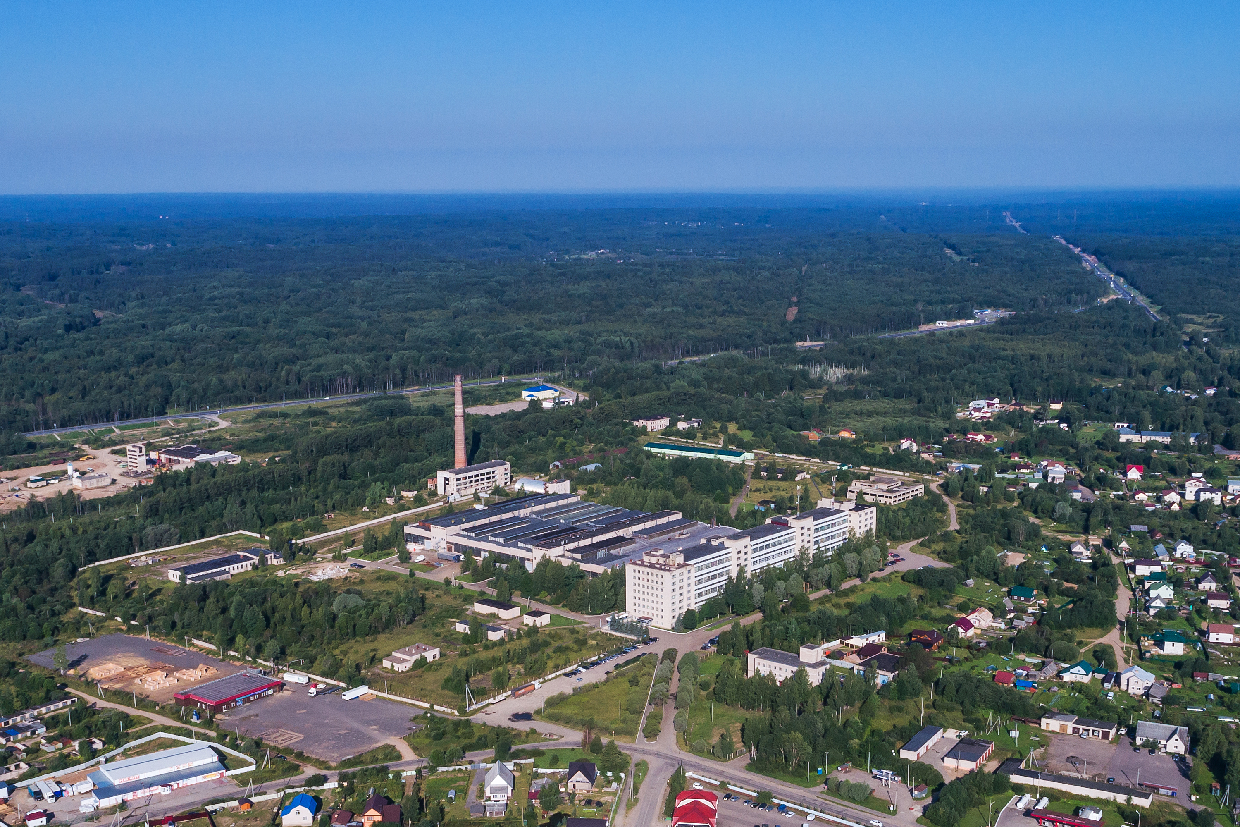

Структуру промышленности района состоит:
- обрабатывающие производства
- обеспечение электроэнергией, газом и паром; кондиционирование воздуха
- транспортировка и хранение.
Доля обрабатывающих производств в общем объёме производства товаров и услуг (без субъектов малого предпринимательства) в общем объёме производства товаров и услуг составляет 76,0 %, обеспечение электрической энергией, газом и паром – 24,0 %.
Основными предприятиями промышленности в г.Валдай являются:
● ЗАО «Завод Юпитер» — производство оптической продукции;
● АО «Оптико-механическое конструкторское бюро «Валдай»- выпуск продукции для гражданских нужд и механических деталей для завода «Юпитер»;
● ООО «Профбумага» — производство сангигиенической продукции;
● ООО «Валдайский механический завод» — производство насосов;
● ФКУ ИК -4 — деревообработка, металлообработка, выпуск пищевых продуктов, швейных изделий;
● ООО «Валдай» - плодоовощные консервы.
На территории района на начало 2020 года зарегистрировано 160 малых и микропредприятий и осуществляют деятельность 510 индивидуальных предпринимателя.
На территории района действуют 5 сельскохозяйственных предприятий:
- СПК «Любница»;
- ГП совхоз «Красная Звезда»;
- ОП «Племптицерепродуктор» ООО "Белгранкорм-Великий Новгород»;
- ОП Участок откорма птицы «Яжелбицы» ООО «Новгородский бекон»;
- ООО «Большое Замошье» (Любницкий молочный завод).
Осуществляют деятельность 26 крестьянских (фермерских) хозяйств наиболее крупные: ИП К(Ф)Х Широков И.Н. (мясное животноводство); ИП К(Ф)Х Николаев О. А. (птицеводство, (мясо-молочное животноводство); ИП К(Ф)Х Щипоновская О.Ю (птице-водство), ИП К(Ф)Х Васильев О.А. (молочное скотоводство).
Переработкой сельскохозяйственной продукции занимаются:
- ООО «Валдай» — переработка и консервирование фруктов и овощей;
- ООО «Большое Замошье» (Любницкий молочный завод);
- ООО «Валдайский хлеб»
Выращиванием рыбы - ООО «Валдайский рыбхоз».

Инвестиционный потенциал.

Cостояние инвестиционного климата является одним из важнейших показателей общеэкономической ситуации и перспектив развития Валдайского муниципального района.
По состоянию на 1 января 2020 года в стадии реализации находятся 15 инвестиционных проектов, в их числе: строительство новой автодороги в г. Валдай по ул.Дорожная, строительство многофункционального спортивно-туристического комплекса в д. Новая Ситенка, строительство универсального спортивного комплекса, г. Валдай, пр.Советский, строительство торгово-офисного центра ул. Ломоносова, строительство кроликофермы на 5 тыс.голов с. Едрово, предприятий торговли, общественного питания, рынков.
Стоимость проектов 988,30 млн. рублей. Проекты реализуются в сфере торговли (7), строительства (1), сельского хозяйства (2), деятельность предприятий общественного питания (2), деятельность в области культуры и спорта, организация досуга и развлечений (2), деятельность в области туризма- 1. Количество планируемых к созданию рабочих мест – 281.
Приостановлен инвестиционный проект - строительство малоэтажных домов в д. Большое Носакино.
В базу данных внесено 14 инвестиционных площадок, в т.ч. 3 - объекты недвижимости. Все площадки находятся на землях, государственная собственность на которые не разграничена.
9 площадок расположены на землях населенных пунктов, 3 – земли сельхозназначения, 2 – земли запаса.
7 площадок имеют кадастровые номера.
В соответствии с планами развития определено целевое назначение каждой площадки, находящейся на территории муниципального района: 4 – для сельскохозяйственного использования, 3 – для жилищного строительства, 2 – для размещения объектов торговли и услуг, 2 – для промышленного производства, 3 –для эксплуатации зданий.
Все площадки имеют автомобильные подъездные пути.
Обеспеченность инвестиционных площадок инженерной инфраструктурой:
газоснабжение – 4 площадки (28,6%), на 6 площадках имеется возможность подключения (42,9 %);
электроснабжение – 2 площадок (14,3 %), на 7 площадках имеется возможность подключения к электрическим сетям (50 %);
водоснабжение – 5 площадок (35,7 %), на 7 площадках имеется возможность подключения (50,0 %);
водоотведение – 4 площадки (28,6%), на 5 площадках имеется возможность подключения (35,7 %).
В 2014 году завершилась реализация восьми инвестиционных проектов: строительство зданий ФГБУЗ "Клиническая больница №122 им. Л.Г.Соколова ФМБА России", МУ «Физкультурно-спортивный центр», нового офиса Сбербанка России, магазина в п. Короцко, кафе и автомобильной мойки в г. Валдай, здания сельскохозяйственного рынка и овощного склада. Завершен инвестиционный проект по производству комплектующих для детской мебели ООО «Антарес-групп.
2015 - завершилась реализация инвестиционных проектов – строительство автостанции в г. Валдай и магазина продовольственных товаров по ул. Труда.
2016 - завершен проект по строительству 45 квартир ул. Песчаная д.28, строительство магазина продтоваров, строительство хлебопекарни.
2017 - завершен проект реконструкция жилого дома в многоквартирный дом в городе Валдай, ул. Труда д.3 .
2018 - завершен инвестиционный проект строительство «Молодёжного досугового центра с кафе» в г. Валдай.
2019 - завершен крупный инвестиционный проект - строительство путей необщего пользования на участке Бологое – Дно Октябрьской железной дороги с реконструкцией путей на железнодорожной станции г. Валдай и3 инвестиционных проекта в сфере малого бизнеса - строительство магазина город Валдай, ул. Песчаная (около дома 20), магазина продовольственных и непродовольственных товаров (ул. Гоголя площадью 286,2 кв.м.), магазина продовольственных товаров (пр.Васильева).
На территории района работают отделения Сбербанка России, ОАО «Россельхозбанка», «Почта банк», Совкомбанк» которые осуществляют операции по ипотечному кредитованию, выдаче кредитов на приобретение транспорта, неотложные нужды.
Приоритетными направлениями привлечения инвестиций является развитие промышленного производства, сельского хозяйства, жилищного строительства.
Администрация Валдайского района планирует целенаправленное привлечение финансовых ресурсов для реализации значимых инвестиционных проектов, развитие деловых контактов с финансово-кредитными институтами.
Также будет развиваться взаимодействие органов государственной власти и органов местного самоуправления для оказания содействия инвесторам в реализации инвестиционных намерений, сопровождение и мониторинг значимых для экономики Валдайского муниципального района инвестиционных проектов.

Оценка финансовых ресурсов, необходимых для реализации Стратегии социально-экономического развития Валдайского муниципального района до 2026 года.

Реализация Стратегии социально-экономического развития Валдайского муниципального района до 2026 года потребует привлечения финансовых ресурсов из нескольких источников: бюджетные средства (федеральный бюджет, областной бюджет, местные бюджеты) и внебюджетные средства.
Администрация муниципального района будет осуществлять активную политику по привлечению федеральных и областных средств для реализации национальных проектов в сфере «Образования» и других важнейших секторов экономики.
Финансовая политика будет направлена на планомерное снижение уровня муниципального долга, а также направление дополнительных доходов на развитие бюджетной сферы в рамках приоритетов Стратегии.
Привлечение средств федерального и областного бюджетов для реализации Стратегии планируется осуществлять в соответствии с действующим порядком финансирования муниципальных программ.
Вместе с тем важнейшим финансовым ресурсом для реализации Стратегии станут внебюджетные средства, в первую очередь инвестиции в основной капитал организаций, которые позволят обеспечить модернизацию существующих производств и развитие новых.
Достижение целей и задач Стратегии за счет средств местных бюджетов, а также за счет привлечения средств федерального и областного бюджетов будет осуществляться в рамках реализации муниципальных программ района.
Ежегодно по итогам оценки эффективности реализации муниципальных программ и мониторинга хода исполнения плана мероприятий по реализации Стратегии объем бюджетных средств на реализацию Стратегии будет уточняться с учетом бюджетных возможностей Валдайского муниципального района.

Заключение.

Мастер-план - это комплексная стратегия пространственного развития, которая содержит выраженную градостроительную концепцию и разрабатывается публичной властью при участии групп населения с различными интересами.

Мастер-план предлагает сценарий развития участков территорий, определенных, в качестве точек роста, на последующие годы и определяет общие тенденции их развития на длительный период.

Мастер-план – это политическое соглашение между жителями и властью, так как он не имеет статуса документа или нормативного правового акта.

Мастер-план, как любая стратегия, ставит ограниченное число долгосрочных целей.

Мастер-план подразумевает определенный выбор, определяет ограниченное количество приоритетов и территорий развития.
Мастер-план отличает концептуальность и избирательность.

Мастер-план определяет точки роста и предлагает определить пути и срокиих развития.

Мастер-план, как стратегия городского развития, позволяет действовать точечно и призван, в конечном итоге, определить приоритетное направление развития, то есть - на чем необходимо сконцентрировать усилия.

Мастер-план служит для улучшения коммуникаций между различными слоями населения, а также для определения видения будущей структуры определенных территорий поселения.
Мастер-план характеризуется свободной формой подачи материалов.

Содержание Мастер-плана не регламентируется, а носит произвольный характер.

Основная задача – визуализированная подача способа использования выявленного на основе анализа участка свободной территории с целью увеличения его инвестиционной привлекательности, как для органов власти, уполномоченных в социальной сфере, так и для бизнес-сообществ, производственных комплексов, туристических кластеров и т.п.

Мастер-план обязательно должен быть понятен и доступен всем, а не узкому кругу профессионалов.

Задача Мастер-плана:
- обеспечить наглядное представление о развитии участка территории;
- дать предложения по использованию территории, которые позволят разработать дополнительные программы развития.

Главный принцип Мастер-плана — коммуникация на всех этапах.

Обсуждение проводится на всех этапах подготовки Мастер-плана, а не только на заключительном этапе, когда его подготовка уже закончена.
В этом случае жители рассматриваются, как соавторы проекта.

В современных сложных условиях жизни, при формирующихся рыночных отношениях, органы местного самоуправления во все большей степени призваны проводить самостоятельную экономическую политику, направленную на реформирование и развитие местной экономики.
Организующая и регулирующая роль местных органов власти в экономическом развитии муниципального образования в условиях современной России очень велика. Конечной целью местной экономической политики служит рост качества жизни населения путём создания надёжной налогооблагаемой базы для муниципального бюджета, позволяющей реализовать необходимые социальные программы и обеспечивать эффективную занятость.
Там, где местные органы власти активно и эффективно влияют на создание благоприятного хозяйственного климата, привлекательной и разнообразной среды производства товаров и предоставления услуг возникают очаги экономического роста. В то время, как пассивность чревата утратой динамики, консервацией нерациональной структуры хозяйства, низкой деловой активностью и, в конечном счёте, падением качества жизни населения.
Финансирование задач перспективного социально-экономического развития муниципального образования требует использования, помимо средств, средств местных бюджетов, средств регионального и федерального бюджетов, а также средств отечественных и зарубежных инвесторов.
Сущность муниципальной инвестиционной политики можно определить, как целенаправленную деятельность органов местного самоуправления по привлечению инвестиционных ресурсов для решения проблем развития муниципального образования.
Одним из важных направлений деятельности местных властей по привлечению инвестиций на территорию муниципального образования является его презентация, активная реклама привлекательных для потенциальных инвесторов участков территорий.
Важными условиями при этом является создание благоприятного инвестиционного климата и установление партнёрских отношений.
Так как в современных условиях большинство инвесторов строят свой бизнес и определяют направления его развития на основе проведения маркетинговых исследований, возникает необходимость подготовки полной и достоверной информации об участках территорий органами власти муниципального образования в целях привлечения инвестиционных ресурсов.
Степень полноты и достоверности информации даёт инвестору возможность определиться с выбором. Выбирают тот участок территории, где имеется полноценная информация и, зачастую, даже если это не лучший вариант, т.к. в этом случае инвестор может просчитать вероятность направления и экономическую возможность развития того или иного бизнеса.

Поскольку Мастер-план определяет точки роста и предлагает определить пути и сроки их развития, точка роста (инвестиционная площадка) — это территория, предназначенная для целевого освоения и перспективного развития.
Чтобы потенциальный инвестор (бизнес инвестор или государственный орган, муниципальная власть) в дальнейшем могли определиться с выбором конкретной территории и просчитать возможности развития этой территории с использованием по ее назначению, необходимо, прежде всего, провести определенные маркетинговые исследования.
Поэтому, для формирования территории, как потенциальной точки роста, необходим анализ документов территориального планирования и градостроительного зонирования на соответствие нормам действующего на момент подготовки законодательства и, возможно, определение необходимых действий по внесению изменений в данные документы в целях устранения препятствий для последующего развития бизнеса или реализации социальных инициатив муниципального образования на территории земельного участка (или земельно-имущественного комплекса), определенного как точка роста. Необходим также анализ имущественно – правового статуса территории, возможностей и процедур оформления правоустанавливающих документов на земельный участок (или земельно-имущественный комплекс) и имущественно - правовых отношений субъекта права с органами власти, управления и различными надзорными органами.
Кроме этого, необходимо проведение комплекса организационно-технических мероприятий, направленных на восстановление, актуализацию и систематизацию всех сведений, необходимых для принятия определенных управленческих решений, направленных на дальнейшее развитие бизнеса или реализацию социальных инициатив муниципального образования. Необходима объективная оценка огромного количества факторов, влияющих на правильный выбор наиболее перспективного из всех возможных вариантов и направлений будущего развития, а именно анализ наличия и состояния инженерно-транспортной инфраструктуры, анализ состояния объектов капитального строительства (при наличии), находящихся на территории, анализ возможности подключения к инженерным коммуникациям, анализ существующих ограничений природного и техногенного характера и многое другое.

Аналитические исследования и подготовка на базе анализа наглядного представления о развитии участка территории муниципального образования дают возможность развития инвестиционного потенциала и привлекательности для капиталовложений.

